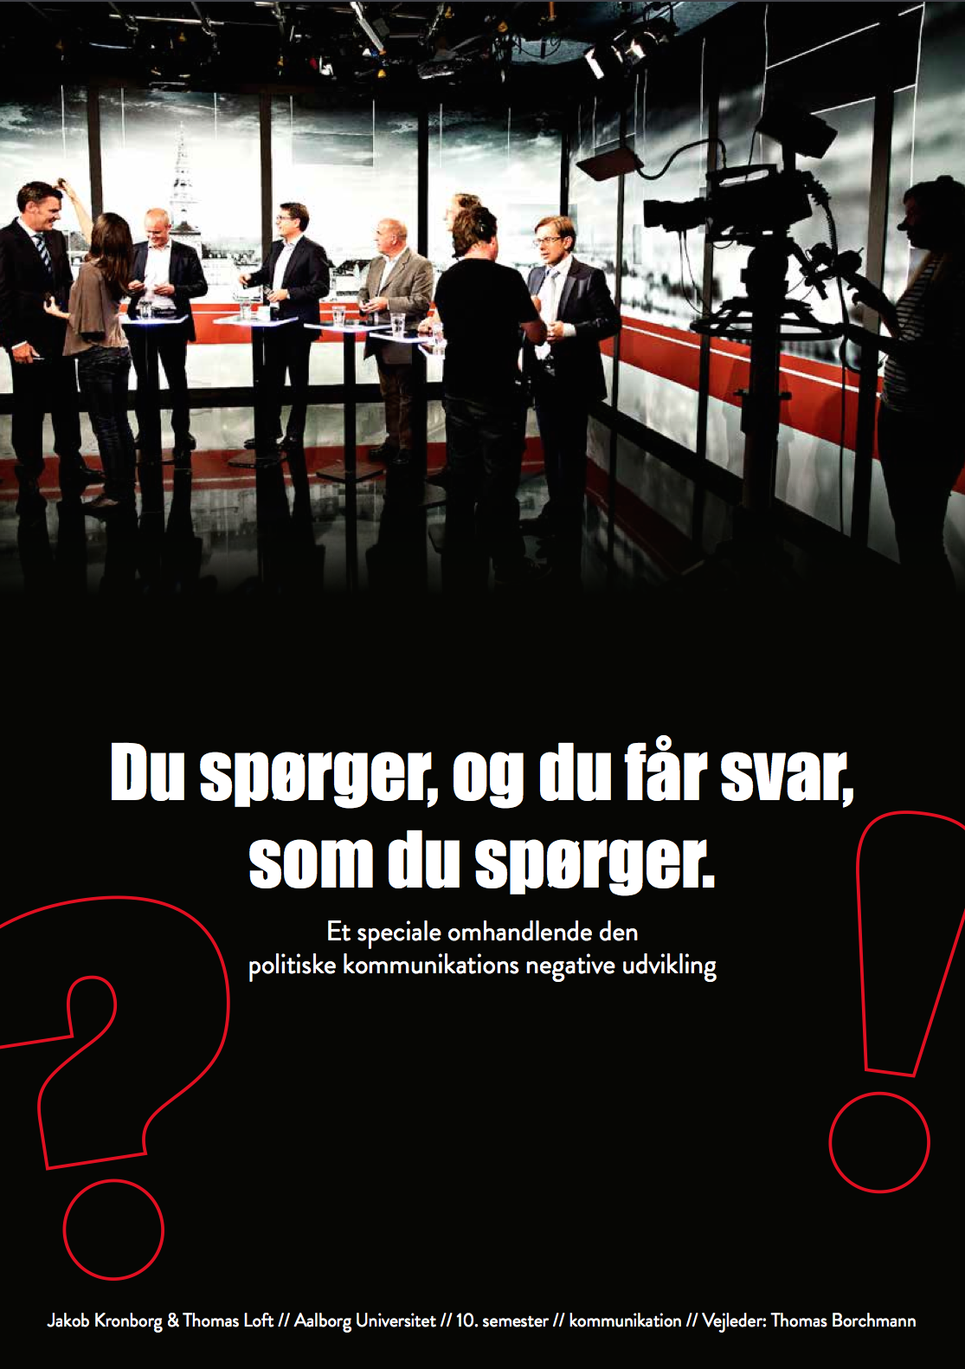

Du spørger, og du får svar, som du spørger
Et speciale omhandlende negative tendenser
i politisk kommunikation

Af:

_____________________________________ _____________________________________
Jakob Kronborg og Thomas Loft Rasmussen

Vejleder:
Thomas Borchmann

Typeenheder / normalsider:
240.000/100,3

Aalborg Universitet
Institut for Kommunikation
Specialeafhandling i kommunikation
Juni 2014

Forord
Dette speciale er udarbejdet i perioden november 2013 til juni 2014 ved Institut for Kommunikation på Aalborg Universitet. Specialet tager udgangspunkt i de negative kommunikative tendenser, der siges at herske i moderne politisk kommunikation. Som henholdsvis radiovært og politisk medarbejder har motivationen og interessen for at udforske denne problemstilling været uden sammenligning. Processen for udarbejdelsen af specialet kan beskrives med mange superlativer, hvor den kort kan beskrives som udfordrende, hektisk og inspirerende. Samme ord kan benyttes om den nuværende situation i politisk kommunikation. Dette speciale har haft som formål at udvikle et analyseværktøj, der forhåbentligt kan gøre dig klogere på de negative tendenser, der siges at eksistere i Folketingssalen, i studiet på TV2 News og sågar ude ved de lokale debatarrangementer.

Vi vil gerne benytte dette forord til at rette en stor tak til vores vejleder Thomas Borchmann, der viste overskud ved at tage os ind, efter vi manglede en vejleder. Han har ydet særdeles motiverende, konstruktiv og ikke mindst hjælpsom vejledning lige fra starten af specialets skriveproces. Slutteligt vil vi gerne takke familie og venner for opbakning og støtte under udarbejdelsen af specialet.

Jakob Kronborg & Thomas Loft

Forord 3
Abstract 7
Kapitel 1 - Specialets anliggender og opbygning 10
1.1. Specialets anliggender 10
1.2. Problemformulering 10
1.3. Baggrunden for valg af specialets anliggender 10
1.4. Fremgangsmåden i specialet 11
1.5. Specialets videnskabsteoretiske observans 12
Kapitel 2 - Udviklinger i den politiske kommunikation 15
2.1. Den borgerlige offentligheds forfald 15
2.1.1. Habermas om den borgerlige offentlighed 15
2.1.2. Walter Lippmann om fabrikeret enighed 17
2.1.3. Christian Kock om den moderne borgerlige offentligheds forfald 18
2.1.4. David Easton om det politiske system 18
2.2. Kommercialisering af den politiske kommunikation 20
2.2.1. Pippa Norris om avisens død, journalistikkens fald 20
2.2.2. Pierre Bourdieu om det journalistiske felt 23
2.2.3. Jay Blumler om den politiske kommunikation i Storbritannien 23
2.2.4. Stig Hjarvard om den politiske kommunikation i Danmark 25
2.3. Professionalisering af den politiske kommunikation 29
2.3.1. Brian McNair om den nuancerede model for politisk kommunikation 29
2.3.2. Philip Gould om det britiske parlamentsvalg i 1997 31
2.3.3. Henrik Merkelsen om spin 32
2.3.4. John B. Thompson om den politiske skandale 33
2.3.5. Rasmus Jønsson om ændringer i politisk kommunikation 34
2.3.6. Pippa Norris om kendetegn ved den politiske kommunikations udvikling 36
2.3.7. Sigge Winther Nielsen om befolkningens holdning til politisk kommunikation 38
2.4. Øgede mispraksisser i den politiske kommunikation 40
2.4.1. Christian Kock om politiske uskikke 40
2.4.2. Heidi Jønch-Clausen, Christina Pontoppidan og Jonas Gabrielsen om et casestudie omhandlende Helle Thorning-Schmidts tirsdagspressemøder 42
2.5. Opsamling 43
2.6. Delkonklusion I 47
Kapitel 3 - Procedure for udvikling af analyseværktøj 50
3.1. Procedure for værktøjsudvikling 50
Kapitel 4 - Udvikling af første udkast til analyseværktøjet 53
4.1. Analyseværktøjets formål og berettigelse 53
4.2. Analyseværktøjets hovedfoki 53
4.2.1. Dårlige spørgsmål 54
4.2.2. Angrebsargumentation 55
4.2.3. Vildfarelsesargumentation 56
4.2.4. Selvforsvarsargumentation 57
4.3 Analyseværktøjets udformning 58
4.4. Anvendelse af værktøjet 59
4.5. Analyseværktøjets anvendelsessfærer 63
4.5.1. Tv-transmitterede udsendelser 63
4.5.2. Interaktionsformen i Folketinget 66
4.5.3. Lokale debatarrangementer 67
4.6. Målgruppe for analyseværktøjet 68
Kapitel 5 - Afprøvning af analyseværktøj ved pilotstudium 70
5.1. Udvælgelsen af case til pilotstudiet 70
5.2. Fremstillingen af pilotstudiets studier af kommunikationsinteraktioner 70
5.3. Kommunikationsinteraktion 1: TV2 News, 15. april klokken 06.12. Debat om 155 milliarder kroner 71
5.3.1. Indhøstede erfaringer ved kommunikationsinteraktion 1 73
5.4. Kommunikationsinteraktion 2: TV2 News, 11. april klokken 09.02. Venstres grønne energi 73
5.4.1. Indhøstede erfaringer ved kommunikationsinteraktion 2 75
5.5. Kommunikationsinteraktion 3: Deadline, 12. april, klokken 22.30. Konservativ Ungdoms fremgang 75
5.5.1. Indhøstede erfaringer ved kommunikationsinteraktion 3 77
5.6. Kommunikationsinteraktion 4: Spørgetime i Folketingssalen, 1. April, klokken 13.05. Dansk produktivitet 77
5.6.1. Indhøstede erfaringer ved kommunikationsinteraktion 4 79
5.7. Kommunikationsinteraktion 5: Debatten, 10. april, klokken 20.25. Social dumping 80
5.7.1. Indhøstede erfaringer ved kommunikationsinteraktion 5 82
5.8. Opsummering af erfaringer fra pilotstudiet 82
5.9. Dobbeltkodning af pilotstudiet 84
5.9.1. Dobbeltkodning af kommunikationsinteraktion 1 - Peter Skaarup interview 84
5.9.2. Dobbeltkodning af kommunikationsinteraktion 2 - Jane Jegind interview 87
5.9.3. Dobbeltkodning af kommunikationsinteraktion 3 - Deadline 89
5.9.4. Dobbeltkodning af kommunikationsinteraktion 4 - Spørgetimen 91
5.9.5. Dobbeltkodning af kommunikationsinteraktion 5: Debatten 93
5.10. Opsummering af dobbeltkodningen 94
Kapitel 6 - Justeringer af analyseværktøj 97
6.1. Erfaringsdannelse fra pilotstudiet 97
6.2. Evaluering af kodeinstruktion 102
Kapitel 7 – Afprøvning af analyseværktøj ved opfølgende pilotstudie 104
7.1. Beskrivelse af opfølgende pilotstudie 104
7.2. Udvælgelsen af case til opfølgende pilotstudie 105
7.3. Kommunikationsinteraktion 1: TV2 Nyhederne, 22. april klokken 19. Karen Hækkerup interview 105
7.4. Kommunikationsinteraktion 2: Deadline 24. april, klokken 22.30. Kristian Thulesen Dahl og Henrik Sass Larsen 106
7.5. Dobbeltkodning af opfølgende pilotstudie 107
7.6. Dobbeltkodning af kommunikationsinteraktion 1 107
7.7. Dobbeltkodning af kommunikationsinteraktion 2 108
7.8. Overordnede erfaringer på baggrund af opfølgende pilotstudie 108
7.9. Evaluering af kodeinstruktion ved dobbeltkodning 109
7.10. Ændringer på baggrund af opfølgende pilotstudie 110
7.12 . Betaversionen af analyseværktøjet 110
7.13. Betaversionen af kodeinstruktionen til analyseværktøjet 110
Kapitel 8 - Brugertest 112
8.1. Beskrivelse af slutbrugernes afprøvning af analyseværktøjet 112
8.2. Dokumentering af slutbrugernes afprøvning af analyseværktøjet 113
8.3. Manual til analyseværktøjet 114
8.4. Præsentation af slutbrugere 114
8.5. Opsætning af testforsøg 115
8.6. Analyseenheder 115
8.7. Evaluering af slutbrugernes testforsøg 116
8.7.1. Slutbrugernes oplevelse af analyseværktøjet 116
8.7.2. Indhøstede erfaringer på baggrund af slutbrugernes oplevelse med analyseværktøjet 118
8.7.3. Indhøstede erfaringer omkring reliabilitet 123
8.8. Opsummering på slutbrugernes testforsøg 128
Kapitel 9 - Udformning af endeligt analyseværktøj 130
9.1. Ændringer på baggrund af testforsøg med slutbrugere 130
9.1.1. Manual 130
9.1.2. Kodeinstruktion 130
9.1.3. Analyseværktøjet 131
9.2. Det endelige produkt/materiale 134
9.3 Delkonklusion II 136
Kapitel 10 - Konklusion 140
Kapitel 11 - Litteraturliste 143
11.1. Bøger 143
11.2. Links 144
11.3. Figurliste 145
11.4. Bilag 146

Abstract
This thesis concerns the rising number of rhetorical negativities in modern political communication.

Firstly, we want to clarify and discuss the development of political communication in the 20th and 21st century. This period refers to the entry of mass media and how this affected the political communication. The clarification of the development was based on research and thoughts of theoreticians.
Secondly, we seek to develop an analytical tool that can point out instances of negative dialogue quality. The analytical tool will contain relevant rhetorical misconducts, and will be used to point out instances of these in political interactions.

This thesis seeks to answer the following questions:
1) How has political communication, especially the quality of interactions between politicians, media representatives and citizens, developed in the 20th and 21st century?
And
2) How can we design an analytical tool, with the purpose of analysing specific instances of reduced dialogue quality?

This thesis uses Roy Bhaskars approach to critical realism as the scientific paradigm. It assumes that reality is the focus point of the researcher, which must be understood and explained to provide new insight. In critical realism, reality contains a supporting world of transcendent phenomena beyond the considered area that still affects reality. Critical realism will be used to give us an insightful tool to reach a conclusion and deeper understanding of the reality.

To answer the first question of the thesis, we included relevant theorists and research to conclude that political communication has undergone a professional development through the 20th century until today. Our research lead to four negative trends of the political communication, respectively, the decay of the public sphere, commercialization of communication, professionalism of communication and increased decay of communication, each of which reflects aspects of the changes in political communication. Through the four described negative trends, we establish and conclude that political communication has evolved in a professional matter, which is not beneficial for the general citizen.

To answer the second question of the thesis, we developed a quantitative analytical tool, where a decoder recorded an indication of reduced dialogue quality. The structure of the analytical tool consists of questions, argumentation and defence technique, which included reduced dialogue quality, that were obtained from relevant theorists. The analytical tool was developed, with the purpose of making it possible for a decoder to note the instances of reduced dialogue quality in a communicative interaction. A code instruction and manual was developed to assist the decoder. We tested the analytical tool in two pilot studies with related double coding to confirm the tools reliability. Along the process, we made corrections from gained experience. After conducting these pilot studies and double coding, two end-users were involved to determine if the analytical tool was understandable and able to record an indication of reduced dialogue quality by external users. The studies were successful in almost consistently decoding in such a manner a final analytical tool was developed.

„Hvis man vil have en ven i politik, må man købe en hund.”
- Harry S. Truman

Kapitel 1 - Specialets anliggender og opbygning
I dette kapitel redegøres der for specialets anliggender, problemformuleringer og vores bevæggrunde for valg af disse. Desuden redegøres der for vores fremgangsmåde til indløsning af disse anliggender samt specialets videnskabsteoretiske observans.

1.1. Specialets anliggender
Dette speciale har to ligestillede anliggender. Først sigter specialet mod at redegøre for og diskutere en række bud på de potentielt negative udviklinger, som den politiske kommunikation fra forskelligt teoretisk hold hævdes at have været underlagt i det 20. århundrede. Udviklinger, der sammenfattende kan beskrives som problematiske, fordi disse blandt andet har medført en nedsat dialogkvalitet og et mindre ligeværdigt samspil mellem politikere, medierepræsentanter og borgere. For det andet sigter specialet mod at udvikle og afprøve et analyseværktøj, der kan benyttes til at analysere politiske interaktioner med det formål at påpege forekomster af indikationer på nedsat dialogkvalitet.

1.2. Problemformulering
Opstillet som to egentlige problemformuleringer er de spørgsmål, som specialet forsøger at besvare, henholdsvis:
1) Hvordan har den politiske kommunikation, herunder særligt kvaliteten i samspillet mellem politikere, medierepræsentanter og borgere, udviklet sig i det 20. århundrede og starten af det 21. århundrede?
Og
2) Hvorledes kan et analyseværktøj, der kan bruges til at analysere konkrete specialfald af fremkomsten af nedsat dialogkvalitet, udformes?

1.3. Baggrunden for valg af specialets anliggender
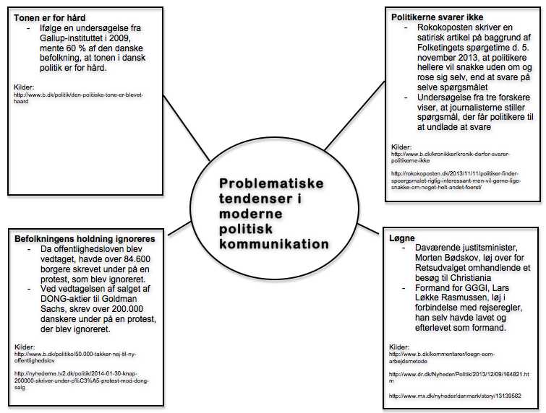
Baggrunden for specialets ønske om at belyse de potentielt negative udviklinger i det 20. århundredes politiske kommunikation er, at det anses som værende væsentligt for et demokratis beståen, at man har et velfungerende samspil mellem borgere, politikere og medierepræsentanter. Et samspil, som aktuelt synes at være truet. Blot ved en almindelig gennemlæsning af dagspressen og en simpel refleksion over politiske begivenheder, der har fyldt i mediebilledet i de forgangne år, kan en række forskellige tendenser påpeges. Der er tale om afdækninger af politikeres brug af fortielser og/eller løgne, eksempler på konkret ignorering af borgernes ønsker, samt fremsatte bekymringer om indførelsen af en hård tone og en øget anvendelse af en række indikationer på nedsat dialogkvalitet. Nedenfor er disse tendenser skitseret i en model, hvor der gives eksempler på, hvor disse forekommer.

Figur 1: Model over problematiske tendenser i moderne politisk kommunikation (Link 1 – Link 8).

1.4. Fremgangsmåden i specialet
For at indløse sine to anliggender er specialet opdelt i to dele.
Den første del indeholder en redegørelse for og diskussion af en række forskellige bud på de potentielle negative udviklinger, som den politiske kommunikation hævdes at have været underlagt i det 20. århundrede. Redegørelsen baseres på en række teoretikeres arbejde, herunder blandt andet Jürgen Habermas, Pierre Bourdieu, Stig Hjarvard og Jay Blumler, og præsenteres med afsæt i de fire negative tendenser, henholdsvis; den borgerlige offentligheds forfald, kommercialisering af den politiske kommunikation, professionalisering af den politiske kommunikation samt øgede mispraksisser i den politiske kommunikation. Redegørelsen for de fire negative tendenser danner tilsammen et grundlag for at diskutere og besvare spørgsmålet om, hvordan den politiske kommunikation, herunder særligt kvaliteten i samspillet mellem politikere, medierepræsentanter og borgere har udviklet sig i det 20. århundrede og sammenfattes derfor i specialets første delkonklusion.

Specialets anden del består i udviklingen og afprøvningen af et analyseværktøj, der kan benyttes til at påpege forekomster af indikationer på nedsat dialogkvalitet.
I forbindelse med udviklingen af analyseværktøjet inddrages først teoretiske forskeres redegørelser bestående af blandt andet Christian Kocks redegørelser for politiske uskikke og Kurt Strands redegørelser for journalistiske spørgsmålstyper. Disse redegørelser omsættes i et egentligt analyseværktøj til kvantitativ indholdsanalyse. Herefter afprøves analyseværktøjet i et egenhændigt gennemført pilotstudium og videreudvikles og justeres gennem afprøvning ved opfølgende pilotstudium. Slutteligt søges det valideret yderligere ved at lade uafhængige slutbrugere anvende det på et og samme materiale. Den endelige beskrivelse af dette analyseværktøj og en refleksion over de indhentede testerfaringer sammenfattes i en separat delkonklusion, inden specialets samlede konklusion præsenteres.

1.5. Specialets videnskabsteoretiske observans
I dette afsnit redegøres der for specialets videnskabsteoretiske observans, der sammenfattende kan beskrives som kritisk realistisk. En kort introduktion til kritisk realisme vil uddybe, hvorledes denne observans har betydning for, hvorledes indløsningen af specialets anliggender gribes an.

Kritiske realisme er formuleret ud fra Roy Bhaskars arbejde med bogen “A Theory of Realist Science” (Fuglsang & Olsen, 2003, s. 251). Den kritiske realisme antager, at virkeligheden er forskerens fokusområde, og at det er denne, der skal forstås og forklares for at danne nye erkendelser for forskeren. Virkeligheden antages for den kritiske realist at indeholde en bagvedliggende underverden af transcendente fænomener, der ligger ud over det betragtede område, men stadig påvirker virkeligheden (Ibid).

I kraft af denne opfattelse er det nødvendigt at fastlægge genstandsfeltets ontologi for at få en forståelse af virkeligheden (Ibid, s. 249). Genstandsfeltets ontologi er de strukturer, normer og institutioner, der karakteriserer virkeligheden, hvilket for dette specialet er repræsenteret ved samspillet mellem politikere, medierepræsentanter og borgere. En eksplicitering af genstandsfeltets ontologi tillægges stor betydning for den kritiske realisme, da den er med til at beskrive området, hvori virkeligheden befinder sig. Samtidigt giver genstandsfeltets ontologi forskeren et større overblik, som kan være med til at give forskeren belæg for nogle af de erkendelser, han danner (Ibid, s. 253). I udformningen af tilgangen til specialet har projektstrukturen været inspireret af Tony Lawsons forslag til etablering af en forsknings projektstruktur, som er baseret på Roy Bhaskars kritiske realisme.
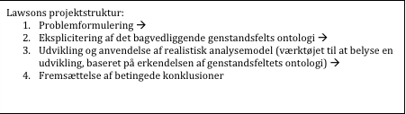
Figur 2. Oversigt over Tony Lawsons projektstruktur (Fuglsang & Olsen, 2003, s. 252)

Strukturen, som ses ovenfor, skal ses som et forslag til en struktureret fremgangsmåde for den kritiske realist. Indledningsvis opstiller forskeren en problemstilling, som han ønsker at finde svar på. Næste stadie er at undersøge og eksplicitere genstandsfeltets ontologi (Ibid, s. 254). Dernæst udformes en analysemodel, der skal give forskeren et redskab til at nå frem til en betinget konklusion og dybere forståelse af virkeligheden.

Tony Lawsons strukturforslag inddrages i denne sammenhæng for at vise, at den er i overensstemmelse med måden, specialet er opbygget på. Problemstillingerne og opgaveløsning tilgås som kritiske realister, og vi søger efter en eksplicitering af genstandsfeltets ontologi at udvikle en realistisk analysemodel, der kan bruges til at opnå erkendelser omkring delaspekter ved udviklingen i den politiske kommunikation. Qua det forhold, at specialet har begrænset sit sigte til udvikling af et analyseværktøj, der fremtidigt kan bruges til at analysere konkrete specialfald af indikationer på nedsat dialogkvalitet, er Lawsons struktur selvfølgelig tilpasset dette forehavende. Den kritisk realistiske tilgang afspejles dog også i de løbende tests af analyseværktøjet i forbindelse med dets udvikling.

„Danske politikere er ikke korrupte, det kræver jo en vis format.”
- Palle Lauring

Kapitel 2 - Udviklinger i den politiske kommunikation

I dette kapitel vil der præsenteres og diskuteres en række bud på de potentielle negative udviklinger, som den politiske kommunikation fra forskelligt teoretisk hold hævdes at have været underlagt i det 20. og 21. århundrede. Der tages her afsæt i forskning fra teoretikere, der beskæftiger sig med politisk kommunikation. Præsentationen af denne forskning foretages under fire negative tendenser, henholdsvis den borgerlige offentligheds forfald, kommercialisering af den politiske kommunikation, professionalisering af den politiske kommunikation samt øgede mispraksisser i den politiske kommunikation, der hver for sig afspejler aspekter ved ændringerne i den politiske kommunikation.

2.1. Den borgerlige offentligheds forfald
Under temaoverskriften den borgerlige offentligheds forfald inddrages fire teoretikeres forskning af den politiske kommunikation. Der er tale om Jürgen Habermas’ redegørelse for den borgerlige offentlighed, Walter Lippmanns redegørelse af fabrikeret enighed, Christian Kocks redegørelse for den moderne borgerlige offentlighed og David Eastons redegørelse for den politiske proces.

2.1.1. Habermas om den borgerlige offentlighed
I bogen Borgerlig offentlighed beskrev Jürgen Habermas (Habermas, 1962), hvorledes offentligheden fungerede i et demokratisk samfund, og hvilke udfordringer dette stod over for. Habermas’ arbejde havde fokus på udviklingen i det 19. og 20. århundrede, hvor flere af betragtningerne samtidig var forudsigelser for, hvad han anså som værende realistiske udviklinger i en nær fremtid.

Habermas’ fokusområde var særligt opbyggelsen af det demokratiske og moderne samfund. Han opdelte det moderne samfund i tre sfærer; den statslige, den offentlige og den private. De tre sfærer var forbundet indbyrdes, men fungerede som separate aktive instanser (Habermas, 1962, s. 30). Habermas’ analyse omhandlede, hvorledes de tre sfærer langsomt begyndte at forandre sig ved, at adskillelsen mellem disse langsomt flød ud. Dette blev tydeliggjort ved, at staten eksempelvis begyndte at tage mere ansvar for borgernes velfærd, samtidigt med at interessegrupper langsomt begyndte at deltage i det politiske arbejde. Privatsfæren påvirkede dermed den offentlige sfære.

Habermas havde den overordnede tese i Borgerlig offentlighed (Habermas, 1962), at demokrati fungerede ved at have en offentlighed, hvor borgerne i en samlet enhed kunne reflektere og vurdere de samfundsmæssige problemstillinger gennem et kritisk perspektiv. Dette dannede rammerne for et forum, hvor offentlighedens kritiske perspektiv mødtes. Dette blev defineret som ‘politisk offentlighed’ eller et ‘offentligt ræsonnement’. Idealet for Habermas’ politiske offentlighed var, at samtlige borgere havde lige adgang og mulighed for at være del af den frie debat om samfundsfaglige emner. Det var her, at borgerne kunne diskutere politiske holdninger, hvor ideologierne blev brudt og emnerne blev taget op.

Med borgerlig offentlighed mente Habermas et publikum af privatpersoner, som samledes og i fællesskab diskuterede spørgsmålet om, hvorledes staten formidlede sin autoritet. Det offentlige ræsonnement burde ikke påvirkes af religiøse, økonomiske eller kulturelle instanser (Habermas, 1962, s. 79). Dette publikum i samfundet afgjorde selv i fællesskab, hvor grænserne gik for normer og standpunkter. Dette var kendetegnet som den borgerlige offentlighed, som mente Habermas mødte udfordringer fra forskellige fremherskende tendenser.

Blandt andet havde Habermas den grundtanke, at offentlige diskussioner, eksempelvis debatter mellem politikere eller borgere, kun ved få tilfælde ville ende med fuldstændig enighed. Dette betød, at politiske diskussioner skulle resultere i politiske beslutninger. Det var op til flertallet at afgøre, hvornår en diskussion havde været debatteret tilstrækkeligt , og hvilket argument der var bedst. Det var Habermas’ ønske, at den borgerlige offentlighed indeholdte ovenstående elementer. Han påpegede dog, at der er begyndt at ske en afpolitisering af den offentlige samtale. En tendens, han i stigende grad bemærkede i midten af det 20. århundrede, hvor medierne spillede en markant rolle. (Ibid, s. 244).

Udgangspunktet for bekymringen ved den borgerlige offentlighed var i særdeleshed massemedierne og de nye elektroniske medier. De kunne, ifølge ham, ikke tilbyde den samme mediekvalitet, som tidligere privatejede dagblade gjorde. Avisen gik fra at give borgeren kritisk journalistik til at blive kommercielt fikseret forbrugsunderholdning (Ibid, s. 244). I den forbindelse ændrede massemedierne, ifølge Habermas, karakter og søgte i kommercielle retninger. Habermas mente således, at massemediernes fokus ændrede sig fra at publicere informationer, analyser og holdninger til at fokusere på profitskabelse. Dette bevirkede, at der opstod en sammenblanding af den sociale sfære og den politiske sfære, hvor medierne langsomt mistede sin rolle som et civilt forum for borgerne. Partipressen blev formindsket, og det medførte øget plads til de kommercielle medier (Ibid, s. 272). Dette mente han blandt andet skyldtes, at indtjeningen i højere grad var i fokus for avisen. Konsekvensen var, at aviser blev simpel forbrugsunderholdning med afpolitiseret indhold (Ibid, s. 250).

Mediernes profitorienterede udvikling havde den konsekvens, at der skete en fordummelse af dets publikum. Offentligheden gik fra at indeholde ”et kulturræsonnerende publikum til kulturkonsumerende publikum” (Ibid, s. 257). Dette skyldtes særligt den udvikling, som trykketeknologien gennemgik. Lave priser og et større antal aviser gav forlæggeren mulighed for spalteplads til reklamer, hvilket fjernede fokus fra meningsdannende presse, som Habermas understregede vigtigheden af. Den øgede kommercialisering af medierne betød, at den blev sårbar over for manipulation. Redaktørerne blev mere åbne for pres fra private interesser, såsom reklamebranchen (Ibid, s. 274).

Habermas’ arbejde med den borgerlige offentlighed var med til at illustrere, hvordan samfundet fungerede ud fra et sociologisk og mediemæssigt perspektiv. Den kritiske borgers mening, der normalt blev dannet i fællesskab, mødte modstand fra den stigende liberalisering af pressen, som blandt andet skyldtes det stigende udbud af medier. Konsekvensen var, at mediernes indhold blev afpolitiseret, og samtidig gik undlod at føre kritisk journalistik og i stedet fokuserede på profit.

2.1.2. Walter Lippmann om fabrikeret enighed
Den amerikanske journalist, Walter Lippmann, beskæftigede sig ligeledes med den politiske offentlighed og i den forbindelse medieadfærd. Lippmann påpegede ændringer i politikernes brug af medierne. De politiske aktører begyndte at betragte medierne som instrumenter i forhold til dannelsen af den offentlige mening. I stedet for at skabe dialog og debat med samfundets individer, blev teknikker som manipulation og overtalelse brugt til at videreføre bestemte politiske holdninger til borgerne, hvilket blev betegnet som ‘fabrikeret enighed’. (Rasmussen, 2012, s. 23)

Lippmann anså to væsentlige grunde til, at denne udvikling havde fundet sted. Flere lavtstående borgere fik stemmeret, hvilket skabte en ny vælgergruppe, som politikerne skulle forholde sig til. I forhold til Habermas fungerede borgerlig offentlighed gennem diskussioner ved den højere del af samfundets klasser. Eftersom flere borgere fra lavere klasser fik tildelt stemmeret, ændrede det vilkårene for politisk offentlighed, hvor skabelsen af borgerlig offentlighed opstod. Samtidigt var den store udbredelse af massemedierne med til at give politikerne et nyt værktøj til at nå nye vælgere.

2.1.3. Christian Kock om den moderne borgerlige offentligheds forfald
Habermas beskrev, hvordan partipressen mødte udfordringer, og medierne fik kommercielle interesser. I den forbindelse beskrev professor i retorik ved Københavns Universitet, Christian Kock, i 2011 (Kock, 2011), hvordan mediebilledet havde ændret sig i det moderne samfund. Flere digitale medier konkurrerede om modtagerens opmærksomhed. En konsekvens heraf var, at færre aviser benyttede spalteplads til indholdsrige politiske debatindlæg. Dermed kunne politikerne ikke opnå opmærksomhed gennem avisen, medmindre de præsenterede korte og opsigtsvækkende budskaber.

Kock argumenterede for, at der stadig var plads til længere debatprogrammer eller indlæg på medieplatforme, såsom tv-programmer, i radio, gennem internet-sites samt større dagblade. Dette blev begrundet med, at menigheden opsøgte indlæg af debattører, de i forvejen delte politiske overbevisninger med (Kock, 2011, s. 247).

De nationale nyhedsudsendelser oplevede faldende seertal, hvilket medførte, at der ikke længere var et nyhedsmæssigt samlingspunkt for danskerne. Dette ændrede sig som følger af den forøgede kommercialisering. Kock beskrev, hvordan samfundet i højere grad bestod af lukkede socialgrupper, der undgik kontakt med andre, og samtidigt konsumerede nyheder på hver sin måde gennem hver sit medie. (Ibid, s. 247) Mediernes seer- og oplagstal var faldende, hvilket betød at de var nødsaget til at opnå flere modtagere. Dette skete ofte på bekostning af den politiske debat i de større nationale tv-udsendelser. De nationale tv-udsendelser valgte at nedjustere antallet af politiske debatter, eftersom de ønskede at bestemme nyhedsindslagenes vinkel og emne (Ibid, s. 248).

2.1.4. David Easton om det politiske system
Hvor Habermas tidligere beskrev, hvorledes samfundet var delt op i tre forskellige sfærer, udviklede David Easton i 1953 en model, der illustrerede, hvilke stadier, den politiske kommunikation forløb gennem.

Easton definerede politik som det sæt af sociale handlinger, der fastlagde og fordelte værdier med gyldighed for et helt samfund (Rasmussen, 2012, s. 28). Politik handlede således om fordeling af værdier, såsom penge og andre ressourcer i samfundet. Denne fordeling skete gennem politiske beslutninger, eksempelvis lovforslag eller Folketingsvalg, der medførte politiske beslutninger. Selve processen kan forklares ud fra Eastons model, der er illustreret nedenfor.
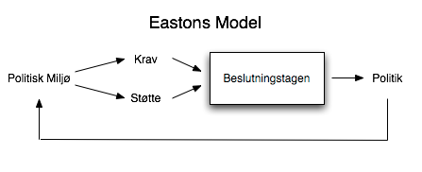
Figur 3: David Eastons model over det politiske system (Easton, 1964, s. 112)

Modellen illustrerede, hvorledes det politiske system fungerede med sine omgivelser. Easton definerede det politiske system som åbent, hvilket betød, at alle politiske vedtagelser var afhængige af befolkningens tilslutning til den førte politik. Politikken ændrede sig således efter, hvad befolkningen mente, hvilket gjorde politikken åben og dynamisk.
Det politiske miljø repræsenterede borgernes opfattelse og krav til den førte politik. Dette medførte, at beslutningstagerne løbende skulle træffe beslutninger, der stemte overens med borgernes støtte og krav, for således at opnå borgernes tilslutning. Når politikken blev ændret, gjorde det politiske miljø det samme. (Easton, 1964, s. 112)

I forhold til Habermas opererede ovenstående model inden for de tre sfærer; den statslige, den private og den offentlige. Som Habermas beskrev, var der ved at ske en sammenblanding af de tre sfærer, hvor den statslige var ved at bevæge sig ind i den offentlige sfære. Dette betød i forhold til Eastons model, at den statslige sfære i højere grad påvirkede det politiske miljø, og derved processen, hvorved politik blev skabt. Førhen blev det offentlige ræsonnement diskuteret i kaffeklubber, men grundet liberaliseringen og den statslige indblanding, blev miljøet påvirket, hvori den borgerlige offentlighed opstod. Samtidigt var medierne en faktor, David Easton ikke tog højde for i samme grad som Habermas. Lippmann og Habermas påviste, at den borgerlige offentlighed stod over for udfordringer grundet massemediernes stigende betydning og påvirkning af befolkningen, og Kock påviste i den forbindelse, at borgerlig offentlighed i moderne tid var nået hen mod den forudsigelse, Habermas havde.

2.2. Kommercialisering af den politiske kommunikation
I redegørelsen for de forudgående syn på den borgerlige offentligheds forfald, er det tydeligt, at kommercialiseringen af den politiske kommunikation fremstilles som en væsentlig bidragsyder hertil. Til at redegøre nærmere for denne kommercialisering, inddrages Pippa Norris’ forskning af medielandskabet for politisk kommunikation, Pierre Bourdieus beskrivelse af det journalistiske felt samt Jay Blumler og Stig Hjarvards analyser af henholdsvis britiske og danske nyhedsudsendelser.

2.2.1. Pippa Norris om avisens død, journalistikkens fald
Pippa Norris havde i sin forskning hovedsageligt fokus på medierne i en politisk kontekst. Som forsker og lektor på Harvard University udgav hun i 2000 bogen A virtuous circle - political communication in postindustrial societies (Norris, 2000). Her beskrev hun forskellige tendenser for den politiske kommunikation med fokus på medierne og samfundet.

En af de første pointer, som Pippa Norris fremsatte, var en prognose for den trykte avis’ fremtid. Hun forudså, at mediet ville møde udfordringer grundet de nye elektroniske medier, økonomisk pres fra reklamebranchen, prisstigninger på produktion og distribution af avisen og slutteligt faldende oplagstal (Norris, 2000, s. 63).

Ifølge Pippa Norris var det et stort problem for demokratiet, at avisens oplagstal var faldende. Mediet i sin grundform var informationsgivende og let tilgængelig for alle borgere i samfundet. Hvis tv-mediet blev den dominerende medieplatform, ville konsekvensen være, at vores viden omkring politik og det offentlige felt blev begrænset, da hun mente, at avisens vidensdeling var mere effektiv og detaljeret end tv-mediet.

Norris fremsatte to hypoteser, der omhandlede, hvorfor avisens var på vej mod sit fald. Første hypotese var, at tv-mediet havde erstattet avisen som det foretrukne medie. I sin bog (Norris, 2000), illustrerede Pippa Norris, hvordan forbruget af tv-mediet var stigende, mens der skete et fald i avisernes oplagstal.

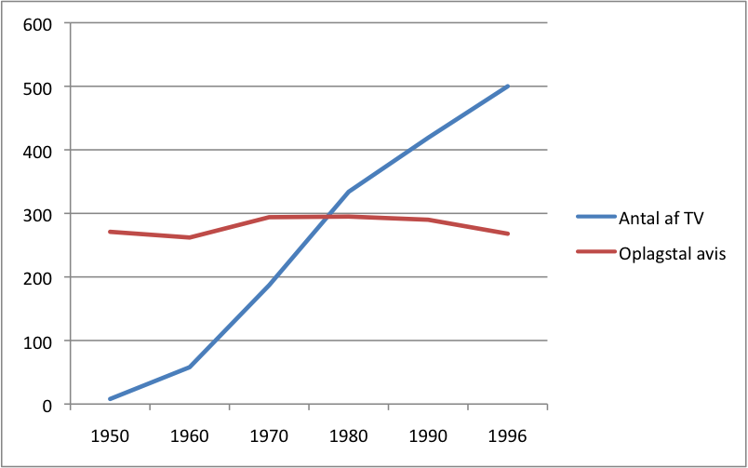
Figur 4. Tendenser ved aviser og tv-mediet i USA fra 1950 til 1996. Tal er i 1000. (Norris, 2000, s. 66).

Som figuren påpegede, skete der en markant omvæltning omkring midten af 70’erne i benyttelsen af tv-mediet. Tv-mediet blev det førende medie målt på antal i forhold til befolkningen. Gennem de senere år var denne tendens mere iøjnefaldende, og mod 90’erne skete der et oplagsfald af aviser, der ellers havde været stabilt.

Den anden hypotese var, at det faldende oplagstal for aviser havde konsekvenser for standarden og kvaliteten af traditionel journalistik. Konkurrencen for at fastholde læseren og samtidig skabe profit betød, at nyhedsmedierne langsomt bevægede sig mod ‘popular tabloid marked’ (Ibid, s. 70). ‘Tabloid’ blev defineret som det mest simple format til aviserne, som var lettere at administrere for nyhedsmediet. Samtidigt indbefattede tabloid en anderledes form for journalistik, eksempelvis et mere simpelt, levende og konkret sprog, kortere historier og et større forbrug af billeder og grafik i forhold til traditionel journalistik (Ibid, s. 71). Medierne ændrede sit fokus til at frembringe nyhedshistorier, der indbefattede skandaler i underholdningsfeltet. Politiske nyheder blev tilsidesat i forhold til ovenstående områder (Ibid, s. 71).

På baggrund af den negative prognose for avisernes fremtid, fremsatte Norris en ny hypotese vedrørende tv-mediet. Det stigende antal tv-medier hos befolkningen medførte, at der opstod et multikanaliseret tv-marked, i Danmark eksemplificeret med TV2, Viasat og DR-kanalerne. Dette indbefattede, at kvaliteten af nyhedsdækningen dalede (Ibid, s. 91). Der var i højere grad tale om tabloid-tv frem for fokus på offentlige historier, eksempelvis politiske. Samtidigt havde internettets fremkomst siden 90’erne skabt et nyt marked for at digitalisere tabloid-tv og aviser. Førhen havde hvert medie forskellige tilgange til nyhedshistorier, men gennem 90’erne skete der en sammensmeltning af mediernes nyhedsformidling, eftersom tabloid-formen begyndte at dominere grundet reklameindtægter. Den stigende kommercialisering af tv-mediet illustrerede følgende figur (Ibid, s. 66).

Country | Public Channels  1980 | Commercial Channels 1980 | Public Channels  1997 | Commercial Channels 1997
Austria | 2 | 0 | 2 | 0
Belgium | 4 | 0 | 4 | 4
Denmark | 1 | 0 | 3 | 2
Finland | 2 | 0 | 2 | 2
France | 3 | 0 | 3 | 3
Germany | 3 | 0 | 5 | 9
Greece | 2 | 0 | 3 | 5
Ireland | 2 | 0 | 2 | 0
Italy | 3 | 0 | 3 | 6
Luxembourg | 0 | 4 | 0 | 4
Netherlands | 2 | 0 | 3 | 6
Norway | 1 | 0 | 2 | 3
Portugal | 2 | 0 | 2 | 2
Spain | 2 | 0 | 3 | 3
Sweden | 2 | 0 | 2 | 3
Switzerland | 3 | 0 | 4 | 0
UK | 2 | 1 | 2 | 3
US | 1 | 3 | 1 | 4
Total Number | 37 | 8 | 46 | 59
Total Percentage | 82% | 18% | 44% | 56%

Figur 5. Oversigt af public- og commercial channels fra 1980-1997 i flere lande (Norris, 2000, s. 66).

Ovenstående figur illustrerede, at Danmark udviklede sig fra at have ingen kommercielle tv-kanaler i 1980 til i 1997 at have to. Derved opstod der et større marked for den nye journalistiske tabloid-form.

2.2.2. Pierre Bourdieu om det journalistiske felt
Den stigende kommercialisering samt, hvad det betød for den politiske kommunikation var et emne, som Pierre Bourdieu berørte, hvor han blandt andet redegjorde for ‘det journalistiske felt’.

Bourdieu slog indledningsvist fast, at journalistikken gennem tiden havde haft “en uheldig indflydelse” (Merkelsen, 2010, s. 199) på flere områder, blandt andet ved den offentlige mening. Denne indflydelse blev, ifølge Bourdieu, yderligere forstærket af fremkomsten af tv-mediet, hvilket medførte en stigende kommercialisering. Tv-mediets stigende kommercialisering gav forøget konkurrence, hvilket intensiverede kampen om seertal. Dette tilsidesatte i høj grad idealistiske forventninger omkring publicitet (Ibid). Resultatet heraf var et journalistisk felt, der i høj grad kom under påvirkning af kapitalfeltet, hvilket også ramte de større dagblade, der ellers var præget af autonomi, hvilket vil sige journalistisk frihed.

Det journalistiske felt definerede Bourdieu som værende opstået i det 19. århundrede og indeholdte i nyere tid to større modsætninger: aviser der tilbød nyheder, og aviser der tilbød analyser og kommentarer (Ibid). Disse to modsætninger var selve strukturen for det journalistiske felt, hvor Bourdieu påpegede, at den kommercielle pol, som tilbød nyheder, i højere grad blev dominerende. Medierne var afhængige af kapitaltilførsel fra økonomiske interessenter, som enten var staten eller annoncemarkedet. Denne indvirkning på det journalistiske felt påvirkede det enkelte medies autonomi. Den autonomiorienterede pol, med analyser og kommentarer, fik sin feltvirkning gennem anerkendelse fra branchefolk. Problematikken her ses var, at den økonomiske kapital var en nødvendighed for aviserne, hvor anerkendelsen fra branchefolk ikke skabte profit. Dette bevirkede, at det journalistiske felt blev en katalysator for kommercialisering.

2.2.3. Jay Blumler om den politiske kommunikation i Storbritannien
Som Pippa Norris og Pierre Bourdieu påviste, blev tv-mediet en større aktør blandt medieplatformene. Dette område valgte Jay Blumler i midten af det 20. århundrede at beskæftige sig med. Blumler interesserede sig særligt for det britiske parlamentsvalg og måden, hvorpå medierepræsentanterne og politikernes forhold havde udviklet sig. Hans forskning omhandlede en analyse af BBC’s parlamentsvalgsdækning siden 1966 og frem til slutningen af 1980’erne, hvilket blev afdækket i bogen The Crisis of Public Communication (Blumler, 1995).

BBC dækkede det britiske parlamentsvalg gennem radiomediet fra 1920’erne, men var i tvivl om, hvornår dækningen af parlamentsvalgene skulle tv-transmitteres. Den såkaldte Representation of the People Act (Link 9) skabte forvirring hos BBC, der tolkede den således, at det var ulovligt at tv-transmittere dækningen af parlamentsvalget (Blumler, 1995, s. 186). Derfor valgte BBC at undlade at dække parlamentsvalget i 1955 i nationale nyhedsudsendelser (Ibid). Dette ændrede sig kort efter, hvor BBC i 1959 for første gang valgte at tv-transmittere korte nyhedsindslag om parlamentsvalget i nationale nyhedsudsendelser. Ændringen medførte en mere aggressiv interviewstil fra journalisterne samt mere undersøgende og oplysende nyhedsindslag.

BBC’s øgede interesse for parlamentsvalgsdækningen var et element, som Blumler bemærkede. Derfor fokuserede han i sin forskning særligt på det britiske parlamentsvalg i 1964. Her noterede han tre forhold, som differentierede sig fra tidligere parlamentsvalg (Ibid):

1) Nyhedsdækningen på BBC var langt mere intensiv og dybdegående end tidligere.
2) Et nyhedsmagasin blev fjernet fra tv-dækningen under valget i 1959, da man var usikker på, om det vakte interesse for de britiske tv-seere. I 1964 blev det igen sendt og blev udvidet til at give seeren dybdegående analyser omhandlende valgkampen.
3) BBC introducerede et nyt tv-program, Election Forum, hvor et panel af interviewere stillede spørgsmål, indsamlet fra seerne, til lederne af de politiske partier.

De tre ovenstående punkter blev begrundet med, at BBC ønskede, at parlamentsvalget i 1964 skulle give tv-seerne et yderligere indblik i den politiske scene.

Blumler fortsatte forskningen for at redegøre for, hvordan BBC formidlede den øgede valgdækning. På trods af øget produktion af udsendelser fra valgaftenen mente BBC’s produktionshold, at dækningen var ukomplet, hvilket fik dem til at intensivere valgdækningen yderligere. En af ideerne, der opstod, var at lade modkandidater konfrontere hinanden ansigt til ansigt, og samtidig lade partilederne fra de største partier diskutere på direkte tv (Ibid, s. 187).

De politiske partier bemærkede, hvordan BBC havde udviklet valgdækningen, og ved valget i starten af 70’erne forsøgte partierne at tilpasse deres budskaber til de nationale nyhedsudsendelser. Partierne søgte at påvirke BBC’s nyhedsudsendelser, for på den måde at frembringe deres budskaber i udsendelserne. I takt med årene blev de politiske partier mere kompetente til at udvikle deres presseafdelingerne til at påvirke BBC’s nyhedsdækning. De politiske partier fik således mulighed for at påvirke nyhedsudsendelserne, hvor de førhen udelukkende blev påvirket. Således havde politikerne mulighed for at påvirke medierepræsentanterne inden for det journalistiske felt.

Denne magtkamp fortsatte frem mod valgkampen i 1987, hvor Blumler igen foretog tre markante observationer: (Ibid, s. 188)

1) BBC’s nyhedsudsendelser var i højere grad blevet et helt centralt nøglepunkt for alle tre store partier i Storbritannien.
2) Producerne hos BBC bemærkede, at de blev bombarderet fra de politiske partier med klager og forslag til ændringer i dækningen af valgkampen.
3) Journalisterne på BBC var i højere grad opmærksomme på manipulation fra politikerne.

Ovenstående observationer vidnede om, at medierne var blevet opmærksomme på politikernes manipulation. Blumler konkluderede, at den britiske valgdækning på 30 år havde udviklet sig fra at være baseret på envejskommunikation til, at journalister og politikere søgte mod at kontrollere nyhederne. Politikerne tilrettelagde deres profil for medierne for således at påvirke udsendelserne, mens BBC opfordrede til mere konfronterende adfærd blandt politikerne, der kunne producere mere attraktiv valgdækning (Ibid, s. 189).

2.2.4. Stig Hjarvard om den politiske kommunikation i Danmark
Den danske medieforsker Stig Hjarvard interesserede sig ligeledes for den øgede konkurrence på tv-markedet. Dansk politik havde en væsentlig rolle i de danske mediers nyhedsdækning, hvor den journalistiske form gennem tiden havde udviklet sig. Den journalistisk form indbefattede behandlingen af det journalistiske indhold, den journalistiske vinkling, brugen af kilder og sprogbrugen. (Hjarvard, 1999, s. 133)

For at belyse dette analyserede Hjarvard tre nyhedsindslag fra DR’s TV-Avisen fra henholdsvis 1969, 1984 og 1997. Samtlige nyhedsindslag havde en varighed mellem to et halvt til fire minutter og indeholdte et udsagn fra en siddende minister.

1969 - En kanal for politikere
Indslaget fra 1969 blev bragt den 15. oktober og indeholdte et interview med daværende arbejdsminister Lauge Dahlgaard omhandlende udenlandsk arbejdskraft. Hjarvard bemærkede, at indslaget udelukkende bestod af et længerevarende interview med Dahlgaard. Der forekom intet baggrundsindslag eller andre former for supplerende information. Selve nyhedsindslaget havde en varighed på fire minutter og 12 sekunder.

Hjarvard bemærkede ligeledes, at den daværende arbejdsminister havde størstedelen af taletiden i interviewet. Der blev ikke benyttet korte spørgsmål-og-svar-sekvenser af journalisten, eftersom arbejdsministeren kontrollerede indslaget og ofte afbrød journalisten. Hjarvard bemærkede sågar, at der forekom elementer af monologisk karakter i indslaget. Journalisten benyttede ingen kritiske modspørgsmål, der kunne repræsentere en politisk modstanders indvendinger. (Ibid, s. 133)

1984 - En politisk arena
I 1984 bragte TV-Avisen et indslag med daværende justitsminister Erik Ninn-Hansen angående et muligt lovindgreb mod fagforeningernes økonomiske støtte til politiske virksomheder.

I modsætning til indslaget fra 1969 blev nyhedsindslag indledt med intro-speak, hvor den konkrete sag blev forelagt. Der blev samtidigt bemærket en ændring i forholdet mellem politiker og journalist. Det var i højere grad journalisten fra Danmarks Radio, der styrede interviewet. Svarene blev fulgt op med opfølgende spørgsmål fra journalisten, hvilket ikke var tilfældet i nyhedsindslaget fra 1969. Hjarvard bemærkede, hvordan journalisten påtog sig en politisk mellemmands-rolle, der både repræsenterede almen interesse og oppositionens mulige spørgsmål. (Ibid, s. 139)

1997 - Individets repræsentant
Det sidste analyserede nyhedsindslag blev sendt den 14. oktober 1997, hvor daværende socialminister Karen Jespersen blev interviewet om en mulig ændring af førtidspensionen. På trods af, at Jespersen var den centrale person i indslaget, bragte studieværten og journalisten indledningsvist en kritisk vurdering af den nuværende lov. Efterfølgende fulgte en kritik fra to parter med erfaring ved loven: en førtidspensionist og en læge, der skulle undersøge ansøgere til førtidspension.

Ministeren spillede en mindre rolle i dette nyhedsindslag, i forhold til de to foregående, da det blev afbrudt med sideløbende interviews af pårørende til loven. Selvom Karen Jespersen var omdrejningspunktet, valgte TV-Avisen at vægte en førtidspensionists udsagn lige så høj værdi som en ministers. (Ibid, s. 143)

Over 30 år ændrede Danmarks Radios nyhedsindslag sig markant. Fra 1969 og frem mod 1997 bemærkede Hjarvard en ændring i journalistens adfærd. Journalisten blev mere tilbøjelig til at stille opfølgende spørgsmål, ligesom TV-Avisen gik mere i dybden med at belyse perspektiver ved den pågældende sag. Det kunne vurderes, at TV-Avisens politiske dækning i højere grad fokuserede på seeren frem for at fungere som talerør for tidens politikere. Dette stemte overnes med Stig Hjarvards tanker om, at de danske tv-nyheder var blevet mere konkurrencebetonede og skulle være betydningsfulde for den almene dansker.

Eftersom de landsdækkende tv-kanalers nyhedsdækning var blevet mere modtagerorienteret, betød det, at nyhedsformidlingen blev mere tilgængelig og nærværende for størstedelen af befolkningen. Dette havde den konsekvens, at den politiske journalistik ændrede sig i retningen mod populisme (Ibid, s. 153). Populisme refererede til produkter med høj publikumsappel og skulle ikke nødvendigvis forstås negativt, mente Hjarvard. Dog var populisme, og dermed også politisk populisme, præget af anti-intellektualisme og opfordrede til forenklede politiske budskaber (Ibid, s. 153).

Hjarvard fastlagde, at der var sket en stigende tendens af populisme i danske tv-nyheder. Udspringet var ikke politisk, men havde sit afsæt fra forandringer i mediesystemet, deriblandt bruddet på Danmarks Radios monopol, der bidrog til øget konkurrence i form af flere kommercielle tv-kanaler. Konkurrencen betød, at journalistikken i højere grad måtte favorisere seernes behov og perspektiv. Denne tendens drev politiske aktører i en populistisk retning ved at kommunikere mere populistisk.

Dette bidrog nødvendigvis ikke til en negativ udvikling. Hjarvard mente, at en mere populistisk tv-dækning af politiske nyheder ligeledes kunne resultere i, at flere seere ville vise interesse for nyhedsindslagene. Interviewene blev kortere, hvilket nødvendigvis ikke havde den konsekvens, at historierne blev dækket gennem en overfladisk journalistik. Dette blev underbygget med, at historierne dermed skabte effekt hos modtageren (Ibid, s. 242).

Hjarvards analyse af den danske nyhedsdækning fandt frem til fem overordnede tendenser (Ibid, s. 241):

1) En dynamisering og personliggørelse af fortælleformen.
2) En stigende prioritering af blødere politiske emner og inddragelse af almene borgere som kilder.
3) Mediet og journalistikken blev mere selvstændig i forhold til det politiske system.
4) Flere nyheder i tabloid-form i tv-nyhedsudsendelser.
5) Flere daglige tv-nyhedsudsendelser.

De ovenstående tendenser medførte en mere selvstændig politisk journalistik, som fokuserede på modtagerens perspektiver for at fastholde og forøge seertallene.

På baggrund af redegørelsen for Norris’, Eastons, Blumlers og Hjarvards tanker og analyser kan det bemærkes, at der skete en stigende kommercialisering i den politiske kommunikation. Med tv-mediets fremkomst begyndte den kritiske journalistik at blive erstattet af en mere tabloid-orienteret journalistik, der fokuserede på at producere nyhedsindslag, der skabte seere og profit.

2.3. Professionalisering af den politiske kommunikation
Kommercialiseringen medførte en øget professionalisering af den politiske kommunikation. Dette afsnit vil omhandle en redegørelse af den tredje negative tendens: professionaliseringen af den politiske kommunikation. Med afsæt i teoretikerne Brian McNair, Phillip Gould, Henrik Merkelsen, Rasmus Jønsson, Pippa Norris og John B. Thompson vil det påvises, hvordan professionaliseringen er blevet en dominerende faktor i politisk kommunikation.

2.3.1. Brian McNair om den nuancerede model for politisk kommunikation
Redegørelsen for den øgede kommercialisering påviste, at massemedierne havde fået stor indflydelse på den politiske kommunikation. Grundet massemediernes stigende indflydelse på politisk kommunikation udviklede Brian McNair en model over massemedieret politisk kommunikation. Han definerede politisk kommunikation som formålsbestemt kommunikation indeholdende politiske budskaber, der indbefattede personer og grupper inden for det politiske felt (Rasmussen, 2012, s. 28).

McNair mente, at politisk kommunikation dækkede over tre områder:
1) Alle former for kommunikation fra politikere, hvor ønsket var at opnå et bestemt udfald.
2) Kommunikationen til politiske aktører fra medierepræsentanter og borgere og omvendt.
3) Kommunikationen vedrørende disse politiske aktører og deres aktiviteter, som det forekom i mediernes dækning, hvad enten det er nyhederne eller andre former for mediemedieret fremstilling af politik (Ibid).

Ovenstående betragtninger resulterede i en model over massemedieret politisk kommunikation af McNair.

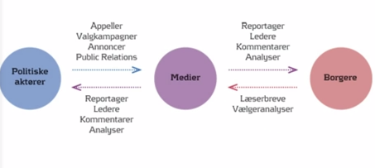
Figur 6. Model af massemedieret politisk kommunikation (McNair, 2007, s. 6).

Modellen viste den moderne proces for politisk kommunikation, hvor politik blev skabt og foretaget mellem de tre ovenstående aktører.

De politiske aktører benyttede medierne som kommunikationskanal for at få sine budskaber og holdninger til bestemte emner omtalt til borgerne og andre aktører. De søgte at nå borgerne, for at sikre stemmer, samt andre aktører, eksempelvis interesseorganisationer. (McNair, 2007, s. 6).

Borgerne var modtagere af den politiske kommunikation fra de politiske aktører, der blev transmitteret af medierne. Borgerne besad dog ligeledes muligheden for at kommunikere og markere sig på politiske områder. Dette kunne ske gennem medierne, hvor arenaen eksempelvis kunne være offentlige debatter, debatindlæg, blogs med flere. Meningsmålinger fungerede som en tilkendegivelse fra borgerne, som en indikation på, hvilke synspunkter og holdninger de prioriterede. (Ibid)

Medierne var midlet, de politiske aktører benyttede som kommunikationsredskab for at nå borgerne. Medierne fungerede som en selvstændig aktør i den politiske kommunikation, der biddrog med egne politiske emner og holdninger. De politiske emner blev tilpasset mediernes ønsker, og af den grund besluttede medierne formen og indholdet af kommunikationen. Medierne var således både en arena for borgerne og de politiske aktører og samtidig en selvstændig aktør i den politiske kommunikation. (Ibid)

McNairs model påviste, at den politiske kommunikation havde udviklet sig, siden Easton udviklede sin model i 1953. McNairs model illustrerede medierne som en selvstændig aktør i den politiske kommunikation og samtidigt det foretrukne værktøj til at tilkendegive sin mening eller budskab.

2.3.2. Philip Gould om det britiske parlamentsvalg i 1997
Philip Gould konkluderede i slutningen af 1990’erne, at politik og journalistik uløseligt hang sammen, og at begge parter måtte søge at drage nytte af hinanden. Gould blev hyret som kampagneansvarlig for det britiske arbejderparti, Labour, op til det britiske parlamentsvalg i 1997. Gennem en nytænkende kampagnestrategi fandt Philip Gould frem til, at valgkampe burde føres dynamisk og de politiske partier burde være forberedt på løbende ændringer (Gould, 1999, s. 293).

I sin biografi omkring det britiske valg i 1997 beskrev Gould flere basale valgkampagneråd. Et af rådene omhandlede, at en politiske kampagne burde forsøge at skabe og fastholde momentum. Dette indbefattede blandt andet, at nyhedsagendaen blev domineret ved at påvirke denne med historier og initiativer så tidligt som muligt. Herved sikrede partiet, at man fastholdte nyhedsdækningen på sine præmisser.

Gould pointerede, at det britiske parlamentsvalg var stærkt påvirket af nyhedsstrømmen. Gennem radio og tv blev nyhedsindslag transmitteret minimum en gang i timen, hvilket skabte en furiøs kamp omkring nyhedsmarkedet. Enhver politisk påstand, uanset om den var sand eller falsk, kunne spredes gennem nyhedsdækningen med “en panters hurtighed” (Gould, 1999, s. 295). Gould beskrev, hvordan den politiske verden indeholdte utallige falske politiske påstande, der ikke blev besvaret effektivt. Han påpegede af den grund, at ubesvarede politiske angreb ville skabe problemstillinger for politikeren. Jo længere tid et angreb var i omløb i medierne, desto længere tid ville det have en skadelig effekt. Et modsvar, opbygget af fakta, skulle være produceret inden for få minutter og være i mediernes hænde efter højst et par timer.

Goulds tanker omkring det britiske parlamentsvalg i 1997 var med til at belyse, hvordan udviklingen for det britiske parlamentsvalg havde ændret sig markant, siden Jay Blumler begyndte sin forskning i 1950’erne. Siden 1950’erne havde medierne intensiveret dækningen af de britiske parlamentsvalg, hvilket fik politikerne til at optrappe deres forberedelse.

2.3.3. Henrik Merkelsen om spin
Begrebet ’spin’ havde sin fremkomst i 1980’erne, omkring det tidspunkt, hvor Blumler afsluttede sin analyse af den britiske valgkampsdækning. Begrebet opstod omtrent på samme tidspunkt, at tv-mediet for alvor begyndte at dominere medielandskabet, og hvor kommercialiseringen fik sin gennembrud.

Ifølge Henrik Merkelsen (Merkelsen, 2010) benyttede både politiske aktører og medierepræsentanter spin i en politisk kommunikativ kontekst til at miskreditere politiske udtalelser. Opfattelsen af spin kunne deles i to. Den ene betragtede begrebet som et negativt bidrag til den politiske debat og mente, at spin var utroværdigt og manglede oprigtighed. Den anden opfattelse betragtede spin anderledes og mente, at det var en nødvendig praksis, hvor politiske budskaber blev oversat til et sprog, der var tilegnet den journalistiske nyhedsudvikling (Merkelsen, 2010, s. 247).

Spin kunne således ses som et nødvendigt redskab for at få politiske budskaber fremført i en facon, som medierne kunne videregive til befolkningen. Flere teoretikere og samfundsdebattører anså således spin som en positiv demokratisk ressource, da spin kunne være med til at få politiske budskaber frem og derved skabe en offentlige debat (Merkelsen 2010, s. 248).

Betegnelsen ’spindoktor’ opstod i 1984, hvor New York Times i en leder beskrev en ny type pressemedarbejder, der i højere grad var rådgiver end medarbejder (Merkelsen, 2010, s. 248). I Europa slog betegnelsen igennem under den britiske parlamentsvalgkamp, hvor Labour vandt regeringsmagten, blandt andet grundet en justering af den politiske kommunikation, hvor Tony Blairs presserådgiver Alistair Campbell formåede at styre mediedagsordenen. Mod slutningen af 90’erne begyndte spin for alvor at fylde i det politiske felt.

I 1999 fremsatte Erik Meier Carlsen og Peter Kjær, forskere på Center for Journalistik, deres bud på en definition af en spindoktor.

Med spindoctors sigtes der til personer med kommunikationskompetence, tæt på den politiske ledelse i et politisk parti. Deres opgave er gennem intensiv kontakt med journalister at give en historie det rigtige ‘spin’, den rigtige drejning - set i forhold til partiledelsens interesser. (Merkelsen, 2010, s. 249)

Spindoktorerne havde til formål at beskytte politikerne, da disse i løbet af de forgangne år havde oplevet flere offentlige politiske skandaler.

2.3.4. John B. Thompson om den politiske skandale
Den politiske skandale havde været en fast del af den politiske kommunikation i flere år, hvor der efter 1960’erne skete en markant stigning af politiske skandaler i den politiske kommunikation. En politisk skandale definerede John B. Thompson (Thompson, 2000) som et element, der omfattede politiske aktører inden for det politiske felt. De politiske skandaler var oftest konstrueret af medierepræsentanter eller politiske modstandere (Thompson, 2000, s. 106).

Han begrundede den stigende tendens af politiske skandaler med, at der i slutningen af det 20. århundrede opstod flere generelle skandaler, der blev bragt i medierne. Dette blev begrundet med, at det politiske og medierede felt langsomt begyndte at overlappe hinanden. Medieaktører var i højere grad opmærksomme på politiske skandaler på det lokale plan. Dette illustrerede Thompson ved nedenstående model, der viste, hvorledes mediefeltet begyndte at glide ind i de lokale politiske skandalers område.

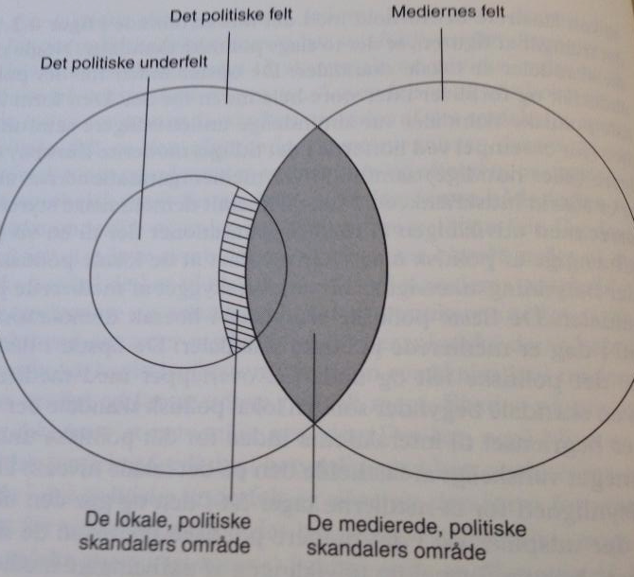

Figur 7: Model over den politiske skandales væsen (Thompson, 2000, s. 106)

Denne udvikling mente Thompson blandt andet var et resultat af den stigende mediedækning af politik, der skabte et øget fokus for at frembringe politiske skandaler. Konsekvensen af en politisk skandale var ifølge Thompson, at politikerne mistede magt i det politiske felt. For at imødegå eventuelle politiske skandaler var det en mulighed at ansætte politiske rådgivere, der var særligt opmærksomme på dette (Thompson, 2000 s. 116).

2.3.5. Rasmus Jønsson om ændringer i politisk kommunikation
Rasmus Jønsson, ekstern forsker i politisk kommunikation på RUC, fastslog i bogen Politisk journalistik og kommunikation (Jønsson et al., 2006), at der gennem de senere år var sket markante forandringer i den politiske kommunikation. Forandringerne var sket i samtlige politiske kommunikationsprocesser, eksemplificeret ved den interne kommunikation i partierne, formidlingsformen, håndtering af budskaber og målgruppeovervejelser. Overordnet set var Jønssons generelle opfattelse, at der i 00’erne var sket en professionalisering af den politiske kommunikation (Jønsson et al., 2006, s. 45). Professionaliseringen kunne blandt andet begrundes med det stigende antal professionelle medie- og kommunikationsrådgivere, der var blevet tilknyttet politikerne.

Denne professionalisering blev ofte kategoriseret som et negativt element i politik (Jønsson et al., 2006, s. 45). Samfundsmæssige forandringer i og omkring det politiske system var en af grundene til den stigende professionalisering. En af forandringerne kunne påpeges ved vælgeradfærden, hvor vælgerne i højere grad end tidligere skiftede tilslutning fra parti til parti. Dette illustrerede figuren fra Finn Rasmussens bog Massemedier og politisk kommunikation (Rasmussen, 2012).

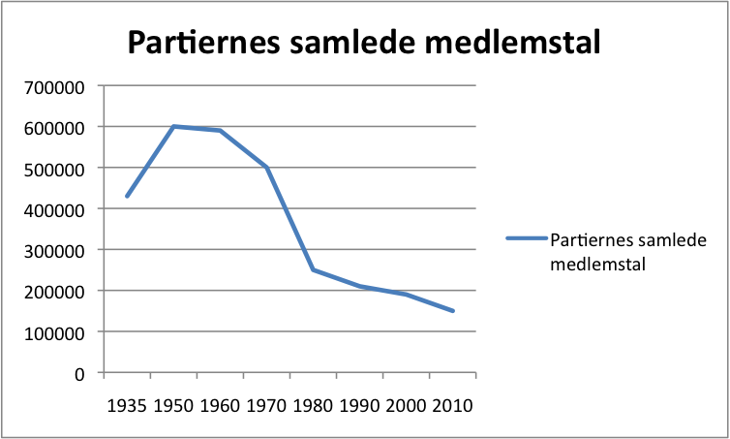
Figur 8: Oversigt over de politiske partiers medlemstal fra 1935-2010 (Rasmussen, 2012, s. 26)

Ovenstående udvikling medførte, at politikerne i højere grad skulle målrette deres kommunikation til vælgerne ved eksempelvis at gøre brug af moderne kommunikationsredskaber og metoder. (Jønsson et al., 2006, s. 46).

Medierne havde ligeledes en rolle i denne udvikling. De var blevet en selvstændig aktør på det politiske felt og havde udviklet egne logikker og spilleregler, som politikerne måtte følge for at få eksponeret deres politiske budskaber. Journalisterne var i den forbindelse blevet mere aggressive og personorienterede (Jønsson et al., 2006, s. 46). Resultatet af denne udvikling havde skabt et stigende behov for medierådgivere til politikerne (Jønsson et al., 2006, s. 46).
En af måderne, hvorpå professionalisering havde påvirket politikerne, blev bemærket ved, at de rent kommunikativt havde ladet sig inspirere af, hvorledes der politisk blev kommunikeret i Storbritannien og USA. Fra disse lande udsprang nye kommunikative inspirationskilder for politikeren, hvilket fik den konsekvens, at mediernes dækning af politik ligeledes ændrede sig.

2.3.6. Pippa Norris om kendetegn ved den politiske kommunikations udvikling
Den stigende professionalisering af politisk kommunikation forekom især gennem udviklingen af mediestrategier, kommunikationsredskaber og antallet af spindoktorer. I A virtuous circle - political communication in postindustrial societies (Norris, 2000) skitserede Norris en model over udvikling af politisk kommunikation gennem tre perioder; den præmoderne del, 1960’erne, den moderne del, 1990’erne, og den postmoderne del, 2000’erne (Norris, 2000, s. 48).

 | Kendetegn ved den præmoderne del (1960’erne) | Kendetegn ved den moderne del (1990’erne) | Kendetegn ved den postmoderne del (2000’erne)
Spindoktor og konsulenter | Næsten ingen | Øget anvendelse af konsulenter og der var også ansat få spindoktorer | Har både ansat spindoktorer og særlige konsulenter med forskellige spidskompetencer inden for den politiske kommunikation
Kommunikations-redskaber | Næsten ingen | Begyndte at inddrage forskning (bl.a. medie- og valgforskning) | Bruger meningsmålinger, og fokusgrupper til vælgeranalyser, digitale landkort, medieanalyser samt medietræning
Mediestrategier | Lokale medier og partipresse | Massemedier og store annoncekampagner | Et stringent fokus både på de lokale og regionale medier og på de landsdækkende massemedier
Overordnet tilgang til den politiske kommunikation | Kommunikationen til vælgerne tager form af propaganda | Politisk kommunikation bliver anskuet ud fra en reklamemæssig tilgang | Politisk kommunikation tænkes marketingsorienteret og holistisk

Figur 9: Udviklingen af politisk kommunikation gennem tre tidsperioder (Norris, 2000, s. 138)
Modellen ovenfor illustrerede udviklingen af den politiske kommunikation ved fire områder. På baggrund af Norris’ analyse kunne det fastslås, at der gennem de tre førnævnte tidsperioder skete en udvikling af politisk kommunikation. Mængden af spindoktorer og kommunikationskonsulenter steg markant, og kommunikationsredskaber blev en fast del af den politiske proces. Mediestrategien for politikerne blev udvidet til landsdækkende massemedier, og der blev i højere grad tænkt marketingsorienteret end kommunikation som propagandamiddel.

2.3.7. Sigge Winther Nielsen om befolkningens holdning til politisk kommunikation
Tidligere valgforsker ved Københavns Universitet, Sigge Winther Nielsen, foretog i 2012 en undersøgelse omhandlende, hvad danskerne forbandt med politik (Aagaard & Pedersen, 2013, s. 215 og (Link 10)).

 | 2010 | 2012
Strategi | 15 | 21
Adrenalin | 15 | 21
Værdiorientering | 9 | 14
Ideologi/historie | 8 | 11
Partileder | 9 | 7
Konkret politik | 13 | 6
Performance | 7 | 6
Personer | 5 | 6
Andre | 19 | 8
Figur 10: Oversigt over hvad danskere forbinder med politik (Aagaard & Pedersen, 2013, s. 215)

Ovenstående tabel viste, hvordan borgernes syn på politik havde ændret sig fra 2010 til 2012. Borgerne forbandt i 2012 i højere grad politik med strategi og adrenalin, end det var tilfældet i 2010. Politik blev derimod i 2010 forbundet med konkret politik af dobbelt så mange borgere, end det var tilfældet i 2012. Tabellen illustrerede således, at borgernes syn på politik havde ændret sig markant på to år.

Overordnet set påviser inddragede teoretikere, at der skete en øget professionalisering af politisk kommunikation. Mediernes stigende rolle i den politiske kommunikation medførte, at elementer som spin og spindoktorer opstod for at producere politiske budskaber til borgere med en bestemt hensigt. Dette skete blandt andet grundet det stigende fokus på politiske skandaler, der medførte et øget fokus på at benytte spin i politisk kommunikation. Udover stigningen af spindoktorer blev kommunikationsredskaber en fast del af den politiske proces. Mediestrategien for politikerne blev udvidet til landsdækkende massemedier og indeholdte marketingsorienteret strategier. Samtidigt påvirkede professionaliseringen borgernes syn på politik, der på baggrund af udviklingen forbandt politik med strategi og adrenalin.

2.4. Øgede mispraksisser i den politiske kommunikation
En af følgerne ved professionaliseringen af den politiske kommunikation var øgede mispraksisser. Disse er fremherskende tendenser i moderne politisk kommunikation og er opstået på baggrund af stigende kommercialisering og professionalisering. Med afsæt i teoretikerne Christian Kock, Heidi Jønch-Clausen, Christina Pontoppidan og Jonas Gabrielsen vil de øgede mispraksisser påpeges på baggrund af teoretikernes forskning.

2.4.1. Christian Kock om politiske uskikke
Professor i retorik ved Københavns Universitet, Christian Kock, identificerede i bogen De svarer ikke - fordummende uskikke i den politiske debat (Kock, 2011), flere forskellige politiske uskikke i den politiske kommunikation. Disse uskikke blev benyttet for at fremhæve egen politik, skade modstanderens profil eller afværge et kritisk spørgsmål.

Kock argumenterede for, hvordan den offentlige politiske debat burde være skabt ud fra borgernes behov. Det var borgerne, der var den intenderede modtager i politiske debatter, og den, politikeren søgte at påvirke. Derfor var det væsentligt for Kock, at den offentlige politiske debat var baseret på god argumentation og saglige svar.

Nedenstående er en oversigt over de fem uskikke, Christian Kock definerede:

Omvendt lommetyveri
Gennem sit sprogbrug søgte politikeren at overføre holdninger og synspunkter til modtageren, som var ønskelig for afsenderen (Kock, 2011, s. 40). Som eksempel, nævnte Christian Kock begrebet ‘newspeak’, der var ord, hvilket betød en bestemt ønskelig holdning, der blev overført til vedkommende, der benyttede dem. Et politisk begreb som arbejdsmarkedsbidrag var et eksempel herpå, da det i mange tilfælde ville fremstå mere positivt end eksempelvis bruttoskat. (Ibid, s. 42).

Talfnidder
“For at man kan have en meningsfuld politisk debat, må der være en uenighed om de styrende værdier (...) men der skal være enighed om fakta, dvs. om hvor man er. Ellers taler man i blinde, når man diskuterer, i hvilken retning man skal gå.” (Ibid, s. 62)

Ovenstående citat illustrerede, hvor væsentligt det var, at fakta og tal stemte overnes med virkeligheden i den politiske debat. Uskikken talfnidder omfattede, at politikere i høj grad benyttede tal som argument i politiske debatter. Dette havde den konsekvens, at der opstod forvirring hos modtagerne, der kunne det finde det problematisk at skelne mellem tallenes validitet (Ibid, s. 63).

Tillægge hinanden lurvede motiver
Denne uskik omhandlede, at en politiker forsøgte at tillægge modstanderen bestemte motiver, der kunne få vedkommende til at fremstå udspekuleret og med en anden hensigt end tilsigtet (Ibid, s. 98). Kock eksemplificerede dette ved nedenstående eksempel.

”Det er meget farligt, når der er virksomheder, der flirter med at lade sig hylde af SF bare for at få minutters berømmelse på et landsmøde” (Troels Lund Poulsen om, at Novozymes’ topchef havde talt på SF’s topmøde i 2010) (Ibid, s. 97).

I ovenstående eksempel tillagde Troels Lund Poulsen Novozymes’ topchef lurvede motiver, eftersom topchefens deltagelse på mødet kunne vurderes som værende en praktisk måde at opnå opmærksomhed. Samtidigt påførte Lund Poulsen partiet SF det lurvede motiv, at de ønskede at opnå indflydelse hos erhvervslivet ved at invitere topchefen fra en af Danmarks største private virksomheder.

Opstille stråmænd
Denne uskik omhandlede, at en politiker i overført betydning skitserede modparternes standpunkter ud fra eget perspektiv. Hensigten herved var, at modstanderen skulle fremstå i et dårligt lys (Ibid, s. 120). Politikere kunne opstille stråmænd ved at inddrage modstanderens argumenter eller standpunkt og på egen hånd få det til at fremstå negativt. Nedenstående var et eksempel på, hvorledes en politiker opstillede en stråmand.

”En af de meget sejlivede [myter] er historien om den lykkelige luder. Den understøttes af dagbladene, den understøttes af det mindretal, der har det godt i faget, den understøttes af filmens verden, og af de mænd, der går til prostituerede” (Pernille Rosenkrantz-Theil ved en demonstration mod købesex, 8.3.11). (Ibid)

I ovenstående citat forekom stråmanden ved, at dagbladene, filmens verdens og mænd der gik til prostituerede fik skylden for, at myten om ‘den lykkelige luder’ var skabt, og at det således indirekte var deres skyld, at myten eksisterede. Pernille Rosenkrantz-Theil gav de førnævnte aktører skylden for at have bidraget til myten, som de ikke havde skabt.

Undvige kritiske spørgsmål og camouflere undvigelsen ved at svare på noget andet
Ovenstående uskikke var sammenfattet og omhandlede, at en politiker kunne undlade at svare på et adspurgt spørgsmål. Politikeren kunne undskylde sit manglende svar med, at denne ikke besvarede spørgsmål omhandlende enkeltsager (Ibid, s. 141).

Derudover kunne det manglende svar camoufleres med et såkaldt røgslør. I praksis blev dette udført ved, at politikeren i sit svar rettede fokus mod et område, der i højere grad var ønskelig for politikeren og fortsat befandt sig inden for spørgsmålets område. (Ibid, s. 143).

Christian Kocks teori vidnede om, at den moderne politiske kommunikation indeholdte uskikke, der var med til at give modtageren svære betingelser i håb om at forstå og afklare politiske budskaber.

2.4.2. Heidi Jønch-Clausen, Christina Pontoppidan og Jonas Gabrielsen om et casestudie omhandlende Helle Thorning-Schmidts tirsdagspressemøder
I september 2013 valgte statsminister Helle Thorning-Schmidt at aflyse tirsdagspressemøderne fra Statsministeriet. Tre kommunikationsforskere fra henholdsvis Syddansk Universitet og Københavns Universitet havde siden Anders Fogh Rasmussens regeringstid forsket i politikernes ikke-svar (Link 11). Forskerne fremsatte et casestudie omhandlende ti af Helle Thorning-Schmidts tirsdagspressemøder. Forskerne kom på baggrund af casestudiet frem til erkendelsen at, “Journalisters spørgeteknik bærer en stor del af skylden for de mange ikke-svar”(Link 11). Ud af 256 spørgsmål, som casestudiet havde undersøgt, indeholdte 14% flere spørgsmål i ét. Det var problematisk, fordi dobbeltspørgsmål manglede fokus og præcision samtidigt med, at de lagde op til et strategisk svar fra politikeren, eftersom denne selv bestemte, hvilket af spørgsmålene, vedkommende helst ville svare på.

Undersøgelsen viste ydermere, at 21% af spørgsmålene var såkaldte selvmodsigelsesspørgsmål. Funktionen heri var at gengive et udsagn fra Helle Thorning-Schmidt, som var i strid med noget, hende eller regeringen tidligere havde udtalt. Slutteligt opfordrede journalisten statsministeren til at forholde sig til selvmodsigelsen. Journalisten ønskede med dette at opnå en form for indrømmelse eller fortrydelse fra Helle Thorning-Schmidt. Problematikken ved dette spørgsmål var, at det affødte ubrugelige svar. Spørgeformen opfordrede til udenomssnak, da en statsminister sjældent ville indrømme fejl til offentligheden. Kronikken argumenterede således for, at journalisterne bar en stor del af skylden for politikernes mangel på konkrete svar.

Ved at påpege mispraksisser i den politiske kommunikation blev det bemærket, at de politiske aktører og medierepræsentanter begge benytter disse. Politikeren undgår at svare direkte på spørgsmål, hvilket resulterer i, at medierepræsentanternes spørgsmål indeholder flere spørgsmål i ét og søger at opnå indrømmelser fra politikeren.

2.5. Opsamling
For at eksplicitere genstandsfeltets ontologi og for at belyse udviklingen af den politiske kommunikation fra starten af 1920’erne og frem til i dag, er der i det forudgående kapitel blevet redegjort for en række teoretiske indlæg og analyser, der omhandler fire negative tendenser i politisk kommunikation.

Indledningsvist blev der redegjort for den borgerlige offentligheds forfald ved at inddrage Jürgen Habermas. Han redegjorde for det moderne samfunds tre sfærer: den statslige, den offentlige og den private. Disse tre sfærer havde tidligere været adskilt, men Habermas bemærkede, hvordan de i stigende grad flød sammen. Habermas bemærkede, at der skete en afpolitisering af den offentlige samtale ved, at medierne i højere grad fik kommercielle interesser.

Borgerne gik fra at være kulturræsonnerende til at være kulturkonsumerende. Der blev stillet færre spørgsmål til det indhold, medierne bragte, og i fremtiden blev de mere kommercielle, hvilket ikke var til gavn for den borgerlige offentlighed.

I starten af 1920’erne havde journalisten Walter Lippmann påpeget, hvordan massemedierne blev mere udbredt. Hvor man tidligere udelukkende havde benyttet aviser, blev radiomediet benyttet i flere husstande. Samtidigt fik mindre velstillede borgere stemmeret, og politikerne fik således en ny mulig vælgergruppe. Politikerne blev opmærksomme på muligheden for at gøre brug af det forstørrede mediebillede til at manipulere den nye og gamle vælgergruppe i en bestemt politisk retning, hvilket blev betegnet som fabrikeret enighed.

Christian Kock beskrev i 2011, hvordan nyhedskonsumeringen var blevet delt op i flere sociale grupperinger end tidligere. Som følger af kommercialiseringen var der opstået flere medier, der beskæftigede sig med nyheder. Dette medførte en konkurrence blandt medierne, der søgte at appellere til en bredere del af befolkningen, for på den måde at opnå større seertal. Kock bemærkede, at den politiske debat tog skade, da de længerevarende debatprogrammer ikke blev vist på hovedkanalerne, DR1 og TV2. Dermed blev de konsumeret af et mindre antal borgere.

David Eastons model over den politiske kommunikationsproces blev inddraget og redegjorde for, at politik blev skabt efter, hvad borgerne mente. Alle politiske vedtagelser var afhængige af borgernes accept til politikken. Når borgernes ønsker ændrede sig, skulle politikerne indordne sig efter dette. Eastons model blev inddraget, da den belyste, hvordan den ideelle politiske kommunikation så ud, kort før kommercialiseringen for alvor påvirkede den politiske kommunikation.

En af årsagerne til, at den borgerlige offentlighed stod for fald skyldtes en ændring af dominansforholdene mellem medieaktørerne. Avisen blev den store taber, konkluderede Pippa Norris, der ud fra en model påviste, hvordan tv-mediet i 1970’erne overhalede avisen som den mest benyttede medieplatform. Hvorfor dette var skadeligt for den politiske kommunikation, begrundede Norris med, at tv’et besad mindre journalistisk kvalitet end avisen, eftersom tv-mediet sjældent gik i dybden med et politisk emne. Tv-mediet indbefattede hurtige nyhedsindslag, og dermed var der ikke plads til dybdegående analyser.

Den politiske kommunikation blev justeret i forhold til de nye kommercielle tendenser. Pierre Bourdieu mente, at det journalistiske felt længe havde haft uheldig indflydelse, og at denne blev forstærket af tv-mediets indtog. Tidligere havde politikerne fokus på de større dagblade. Senere blev aviserne delt op i kommercielle aviser der solgte nyheder og overskrifter, og fordybende aviser der tilbød analyser og kommentarer. Bourdieu beskrev, hvordan den kommercielle pol blev større end tidligere. Dette skyldtes økonomiske interesser. Det var svært for aviser, og andre medier, at skabte profit udelukkende på analyser og kommentarer, hvorfor de fleste medier fandt det mest fordelagtigt at fokusere på overskrifter og tabloid-formen.

Politikere og mediehuse så potentiale i tv-mediet. Den amerikanske professor Jay Blumler undersøgte den politiske kommunikation i de britiske parlamentsvalg på den statsejede tv-kanal BBC. Ved analysens start, i midten af 1950’erne, var BBC’s tv-dækning af det britiske parlamentsvalg ikke eksisterende. Få år efter begyndte BBC at bringe indslag i nyhedsudsendelserne, der i stigende grad dækkede parlamentsvalget.

BBC ønskede en mere konfronterende platform til dækningen af parlamentsvalgene. Dette betød, at politikerne diskuterede indbyrdes for på den måde at skabe mere seværdigt tv. Politikerne blev bevidste om, at BBC’s øgede dækning gav større mulighed for taletid. Derfor så de en mulighed for at søge at kontrollere BBC’s dækning af parlamentsvalget med forberedte kommentarer og budskaber, der kunne sendes ud på strategiske tidspunkt. De politiske partiers presseafdelinger søgte på den måde at manipulere BBC’s journalister for at få politikernes budskab fremhævet.

Stig Hjarvard analyserede tre nyhedsindslag i Danmarks Radios TV-Avisen over tre årtier for at undersøge, hvorvidt en udvikling af den politiske kommunikation havde indvirkning på danske nyhedsudsendelser. Hjarvard bemærkede i starten af analysen, at journalisten i ikke stillede opfølgende spørgsmål til politikeren. I løbet af de tre årtier blev journalisterne mere aggressive. Dette blev begrundet med, at journalisterne stillede flere dybdegående og opfølgende spørgsmål til politikeren. Dette skyldtes blandt andet de kommercielle interesser, hvor flere aktører på nyhedsmarkedet gjorde, at man måtte appellere til flere modtagere for at opnå højere seertal.

Den politiske kommunikation havde gennemgået en professionaliseret udvikling. Derfor søgte Brian McNair at skabe en ny model over den politiske kommunikation, hvor medierne, til forskel fra Eastons model, blev betragtet som en selvstændig aktør i den politiske kommunikation. Hovedpunktet var, at alle aktører gjorde brug af hinanden. Medierne benyttede borgerne, de politiske aktører benyttede medierne, ligesom medierne benyttede de politiske aktører.

I det britiske parti Labour indså man at den politiske kommunikation var blevet professionaliseret, og politikerne skulle i højere grad være forberedte. For at sikre en sejr til parlamentsvalget i 1997 indså kampagneleder Philip Gould, at man gennem hele valgkampen måtte forsøge at skabe og fastholde momentum ved at søge at kontrollere nyhedsdækningen. Denne kunne kontrolleres ved, at partiets væsentlige skulle søge at ramme nyhedsudsendelserne, så de på den måde kunne opnå bedst mulig eksponering.

Professionaliseringen af den politiske kommunikation affødte begrebet spin. Begrebet opstod som følge af medierne og politikernes udvikling og var et redskab til at få politiske budskaber bragt til befolkningen gennem medierne. Oftest blev spin, og de tilhørende spindoktorer, vurderet som et element, der bidrog negativt til den politiske debat. Andre så det som en nødvendighed. Spin medførte samtidigt et øget mediefokus, hvilket skabte anledning til flere, offentligt kendte, politiske skandaler. John B. Thompson beskrev i Den politiske skandale (Thompson, 2000), hvorledes mediernes fokus har bevæget sig fra det nationalpolitiske til det lokalpolitiske plan. På den måde opsøgte medierne flere potentielle politiske skandaler.

Ovenstående professionalisering af den politiske kommunikation, bemærkede Rasmus Jønsson. Den nye mediesituation krævede nye metoder fra politikerne. Dette skyldtes især samfundsmæssige tendenser, hvor vælgernes tilslutning skiftede mellem partierne. Dette bevirkede, at politikerne hurtigt kunne miste vælgere, hvilket betød, at de måtte justere sig efter nye moderne kommunikationsmetoder.

Norris påpegede gennem sin forskning, hvorledes der var sket en professionalisering af den politiske kommunikation. Norris påviste, hvorledes der over tre tidsperioder var kommet flere spindoktorer, flere kommunikationsredskaber og mere intensiverede mediestrategier end tidligere.

Dette mente professor i retorik ved Københavns Universitet, Christian Kock, medførte en forringelse af den politiske kommunikation. Mispraksisser af den politiske kommunikation var i høj grad synlige i den politiske debat. Christian Kock definerede i De svarer ikke - fordummende uskikke i den politiske debat (Kock, 2011) fem overordnede uskikke, politikerne gør brug af. I bogen redegjorde han for omvendt lommetyveri, talfnidder, lurvede motiver, stråmænd og undvigelsen af kritiske spørgsmål.

Politikerne var ikke de eneste, hvis kommunikation indeholdte mispraksisser. I et casestudie omhandlende Helle Thorning-Schmidts tirsdagspressemøder analyserede tre forskere journalisternes spørgeformer. Casestudet viste, at journalisterne i høj grad benyttede dobbeltspørgsmål og selvmodsigelsesspørgsmål, der resulterede i dårlige svar fra politikerne. Casestudiet viste, at journalisterne, gennem deres spørgsmål, var med til at præge den politiske kommunikation i en mere negativ retning.

2.6. Delkonklusion I
I dette afsnit udformes en delkonklusion med afsæt i specialets første problemformulering, der lyder: Hvordan har den politiske kommunikation, herunder særligt kvaliteten i samspillet mellem politikere, medierepræsentanter og borgere, udviklet sig i det 20. århundrede og starten af det 21. århundrede?

I redegørelsen af den politiske kommunikations udvikling blev det bemærket, at denne har været præget af fire negative tendenser; den borgerlige offentligheds forfald, kommercialisering af den politiske kommunikation, professionalisering af den politiske kommunikation samt øgede mispraksisser i den politiske kommunikation. Ved redegørelsen af disse fire negative tendenser står det klart, at den politiske kommunikation har oplevet et skred, der har gjort, at kommunikationen fremstår uklar for borgerne.

Der skete en stigende kommercialisering af politisk kommunikation, hvor massemedierne blev profitorienteret fremfor at levere kritisk journalistik til borgere. Det stigende antal medieplatforme resulterede i flere politiske budskaber fra politiske aktører på tværs af disse. Problematikken var, at budskaberne forekom uforståelige og uoverskuelige for borgerne. Dette skyldtes i høj grad, at den øgede konkurrence blandt medierne skabte sværere betingelser for at fastholde seer- og oplagstal. Tv-medierne pressede dagbladene, der særligt beskæftigede sig med kritisk journalistik. Medieplatformene konkurrerede om de samme brugere og søgte at tiltrække disse med interessant nyhedsformidling. Den oprindelige kritiske journalistik blev ofte tilsidesat til fordel for tabloid-journalistisk, der havde fokus på underholdende nyhedsformidling og profitskabelse. Denne udvikling resulterede i, at medierepræsentanternes spørgeteknik bar præg af tabloid-journalistik, og derved indviklede og præmisstøjende spørgsmål til politiske aktører.

De politiske aktører udnyttede resultatet af kommercialiseringen til at få sine budskaber fremhævet gennem et større antal medier. Mediernes øgede fokus på tabloid-journalistik og profit medførte, at politikerne begyndte at benytte spin og politiske rådgivere. Politikerne benyttede spin til at påvirke borgere og medier i en bestemt retning. Dette blev muliggjort grundet mediernes manglende fokus på kritisk journalistisk. Særligt i starten af 1980’erne, hvor massemedierne oplevede en større udvikling, fulgte politikerne med, og begreberne spin og spindoktorer blev almene faktorer. Spin blev af flere betegnet som en negativ tilføjelse i politisk kommunikation, da det kunne fordreje og sløre politikernes budskaber gennem medierne.

Den øgede professionalisering af de politiske aktører medførte en ny tilgang til politisk kommunikation, der gjorde den mere uforståelig og uoverskuelig for borgeren. Dette skred skete som følger af mediernes stigende tabloid-journalistik, der resulterede i kortere nyhedsindslag i nationale nyhedsudsendelser. Som følger af dette blev de politiske aktører nødsaget til at benytte spin, så de kunne komme i medierne. De politiske aktørers benyttelse af spin i de korte nyhedsindslag resulterede ofte i politiske uskikke, hvilket i sidste ende ikke gavnede samspillet med borgerne.

„Nøgternhed og realisme i politik sælger ikke billetter.”
- Søren Mørch

Kapitel 3 - Procedure for udvikling af analyseværktøj
I dette kapitel påbegyndes besvarelsen af specialets anden problemformulering, der lyder hvorledes kan et analyseværktøj, der kan bruges til at analysere og be- eller afkræfte konkrete specialfald af fremkomsten af nedsat dialogkvalitet, udformes. Kapitlet indeholder en redegørelse for planlagt procedure for værktøjsudvikling.

3.1. Procedure for værktøjsudvikling
For at besvare specialets anden problemformulering har vi valgt en procesorienteret struktur. Indledningsvist vil vi redegøre for fremgangsmåden, der skal føre til udformningen af et analyseværktøj.

I det efterfølgende kapitel 4 vil analyseværktøjets formål og berettigelse blive diskuteret. I samme kapitel vil teorier, der er omdrejningspunkt for analyseværktøjets udformning, beskrives. Det teoretiske grundlag er blandt andet hentet fra Kurt Strands tanker om den gode journalistik, samt Christian Kocks redegørelse for, hvilke indikationer på nedsat dialogkvalitet politikere gør brug af under politiske kommunikationsinteraktioner. Et udkast til analyseværktøjet vil blive præsenteret, og endeligt vil der gøres rede for den tiltænkte anvendelse af analyseværktøjet og den tilhørende kodeinstruktion, der skal bistå analyseværktøjet.

Kapitel 5 vil beskrive afprøvningen af det udviklede analyseværktøj gennem et pilotstudium og en dobbeltkodning. Her vil vi i første omgang selv afprøve analyseværktøjet ved analyse af fem kommunikationsinteraktioner for at klargøre, om analyseværktøjet kan påpege indikationer på nedsat dialogkvalitet i politiske kommunikationsinteraktioner. De fem kommunikationsinteraktioner vil være forskellige og tilfældigt udvalgt.

Kapitel 6 vil beskrive de eventuelle justeringer, der findes nødvendige at foretage på baggrund af de gennemførte pilotstudier. Der er sandsynlighed for, at der efter de fem analyserede kommunikationsinteraktioner forekommer nødvendige rettelser eller ændringer ved analyseværktøjet. Disse eventuelle rettelser og ændringer vil blive skitseret i sjette kapitel. Slutteligt vil et opdateret analyseværktøjet samt kodeinstruktion blive præsenteret.

Kapitel 7 indeholder et opfølgende pilotstudie, der har til formål at undersøge, hvorvidt tilretningerne har gjort analyseværktøjet stærkere til at afdække forekomsten af indikationer på nedsat dialogkvalitet. Denne afprøvning vil anvende dobbeltkodning for at sikre analyseværktøjets reliabilitet.

Kapitel 8 har til formål at lade to slutbrugere afprøve det opdaterede analyseværktøj. De to personer har ikke været inddraget i analyseværktøjets udformning. For at gøre analyseværktøjet anvendeligt for disse, vil en mere detaljeret scorings – og kodningsmanual udformes, for på den måde at skabe optimale rammer for selvstændig brug. Gennem analyse af testforsøg og opfølgende interviews vil det blive diskuteret, hvorvidt analyseværktøjet er anvendeligt for udenforstående brugere. Afprøvningen af analyseværktøjet af to slutbrugere vil også være med til at afgøre, hvorvidt analyseværktøjet kan benyttes i praksis og som et redskab eksempelvis i undervisningssammenhæng. Herefter vil erfaringer vedrørende analyseværktøjets reliabilitet diskuteres.

Kapitel 9 vil indeholde præsentationen af det endelige analyseværktøj, den endelige kodeinstruktion, samt den endelige manual, der udleveres til analyseværktøjets brugere. De indhentede erfaringer omhandlende analyseværktøjet udvikling og udformning vil opridses i en delkonklusion.

Kapitel 10 vil indeholde en samlet konklusion af specialets to anliggender.

„Politik er kunsten at hindre mennesker i at blande sig i, hvad der angår dem.”
- Paul Valéry

Kapitel 4 - Udvikling af første udkast til analyseværktøjet
I dette kapitel redegøres der for analyseværktøjets formål, udformning, struktur samt tiltænkt anvendelsesområde og målgruppe.

4.1. Analyseværktøjets formål og berettigelse
Hensigten med analyseværktøjet er at udvikle et redskab, der har til formål at opgøre indikationer på nedsat dialogkvalitet i politisk kommunikation. Dermed kan analyseværktøjet defineres som et kvantitativt analyseværktøj. Det pågældende analyseværktøj vil ideelt set kunne bruges både af forskere til at undersøge konkrete specialfald af udviklinger og til undervisningsbrug, der sigter mod at bevidstgøre kommende borgere omkring dialogkvalitet og mangel på samme. Hensigten er, at analyseværktøjet skal benyttes, medens en eller flere afkodere, iagttager en politisk interaktion. Når afkoderen bemærker en indikation på nedsat dialogkvalitet i interaktionen, noteres dette i analyseværktøjet. Af den grund kan analyseværktøjet ligeledes defineres som et kodeskema. Dette skyldes, at hver forekomst noteres med en streg, der symboliserer én indikation på nedsat dialogkvalitet.

Som led i udviklingen af et analyseværktøj har det været nødvendigt at afdække, om der er udviklet lignende redskaber til belysning af nedsat dialogkvalitet i politisk kommunikation. Dette begrundes med, at hensigten er at undgå og kopiere eller udvikle analyseværktøjer, andre forskere allerede har udarbejdet. Efter at have gennemgået projektdatabaser samt relevant litteratur har det ikke været muligt at finde lignende analyseværktøjer inden for politisk kommunikation, der undersøger nedsat dialogkvalitet i interaktioner. Af den grund er der forsøgt at opnå kontakt til forskere inden for det politiske felt for at konkludere, at der ikke på nuværende tidspunkt er formuleret lignende analyseværktøjer. Christian Kock, Rasmus Jønsson og Johannes Andersen blev kontaktet, og ingen har bekræftet eksistensen af et analyseværktøj af samme grad.

4.2. Analyseværktøjets hovedfoki
Formålet med analyseværktøjet er som nævnt at udvikle et redskab til at måle forekomster af indikationer på nedsat dialogkvalitet i interaktioner mellem politikere og medierepræsentanter. Fokuspunkter til analyseværktøjet indhentes fra det retoriske felt og fokuserer særligt på spørgsmål- og svar interaktioner ud fra tesen om, at det er her, at nedsat dialogkvalitet kommer til udtryk. Nedenstående teorier vil indgå i analyseværktøj som kategoriseringer til at påpege indikationer på nedsat dialogkvalitet.

4.2.1. Dårlige spørgsmål
Med afsæt i Kurt Strands beskrivelser af former for spørgsmål har vi udvalgt bestemte spørgsmål, der kan forekomme i en politisk interaktion. Kurt Strand kategoriserer i Interview for journalister (Strand, 2009), at der kun forekommer to typer spørgsmål i interaktionen mellem en spørger og en svarer; gode og dårlige spørgsmål (Strand, 2009, s. 32). Eftersom analyseværktøjet vil belyse indikationer på nedsat dialogkvalitet, vil det indeholde en overordnet kategori kaldet dårlige spørgsmål. Udvalgte typer af dårlige spørgsmål, der indgår i udkastet af analyseværktøjet, vil blive defineret nedenfor.

Dobbelt spørgsmål
Denne type spørgsmål defineres ved, at det stillede spørgsmål indeholder flere spørgsmål i ét. Dette medfører, at adressaten på egen hånd kan vurdere, hvilket denne ønsker at besvare, hvilket giver spørgsmålet begrænset svarmuligheder (Ibid).

Lukkede spørgsmål
Denne type spørgsmål defineres ved, at spørgeren producerer svarene således, at det i princippet kun er muligt at svare ja eller nej (Ibid). Det giver den adspurgte begrænsede svarmuligheder, eftersom spørgeren afgrænser svaret.

Upræcise spørgsmål
Denne type spørgsmål kendetegnes ved manglende præcision, der ikke stiller krav eller yder modspil til adressaten. Samtidigt kan upræcise spørgsmål opfordre til forberedte svar. Upræcise spørgsmål indeholder ofte overdrevent brug af præmisser og fakta, der kan skabe forvirring for adressaten (Ibid, s. 37).

Præmisstøjende spørgsmål
Denne type spørgsmål kendetegnes ved at indeholde ord, der fjerner styringen og kernen i spørgsmålet. Disse ord kaldes ’trigger-ord’, der bliver en støjende præmis for spørgsmålet og skaber den virkning, at adressaten vælger at fokusere på dette frem for essensen af spørgsmålet. (Ibid, s. 41)

Pseudokritiske spørgsmål
Denne type spørgsmål defineres ved, at det indeholder indbygget kritik i form af iagttagelser, spørgsmål eller kommentarer, der er pseudokritiske (Ibid, s. 33). Ofte indeholder disse typer spørgsmål spørgerens eget syn på sagen, hvilket skaber en problematisk dialogsituation, hvor adressaten kan afvise den indbyggede kritik og i stedet vælge at svare i en anden retning.

Slet ingen spørgsmål
Denne type spørgsmål indeholder, modsat førnævnte typer, ikke et decideret spørgsmål, men er derimod kommentarer eller lange sætninger. Spørgeren vælger at kommentere eller udtale sig på baggrund af en sag uden at afslutte med en decideret spørgsmål. Adressaten bliver udsat for påstande i stedet for spørgsmål, hvilket kan skabe ikke-svar eller determineret ignorance (Ibid, s. 47).

Selvmodsigelsesspørgsmål
Ud fra casestudiet af Heidi Jønch-Clausen, Christina Pontoppidan og Jonas Gabrielsen, der blev omtalt i kapitel 2, inddrages kategorien selvmodsigelsesspørgsmål. I casestudiet blev det påvist, at selvmodsigelsesspørgsmål blev stillet i over 21% af tilfældene på tirsdagspressemøder. Selvmodsigelsesspørgsmål omhandler, at der fremsættes et udsagn, der strider imod adressatens tidligere holdning eller ageren. Slutteligt ønsker spørgeren, at adressaten skal forholde sig til den fremsatte selvmodsigelse.

4.2.2. Angrebsargumentation
På baggrund af Christopher W. Tindals bog Fallacies and argument appraisal (Tindale, 2007) udvælges den retoriske argumentative metode ad hominem, der kendetegnes som værende negativ for en interaktion (Tindale, 2007, s. 7).

Ad hominem
Ad hominem oversættes til argument imod personen, hvor strategien bag denne er at angribe modstanderen på baggrund af karakteristika, omstændigheder og tilknytning. Problematikken er, at den ene part vælger at angribe forskellige karakteristika ved modparten frem for selve argumentationen. Populært betegnes det som, at ”man går efter manden frem for bolden”. (Tindale, 2007, s. 81) Ad hominem benyttes ofte for at flytte fokus væk fra et punkt og hen imod bestemte omstændigheder ved modparten.

4.2.3. Vildfarelsesargumentation
Førnævnte bog af Christopher W. Tindals ”Fallacies and argument appraisal” (Tindale, 2007) danner grundlag for det negative dialogelement, strawman (Ibid, s. 7).

Strawman
Denne type vildfarelse kendetegnes ved, at der fremsættes en antagelse, som i samme ombæring angribes og kritiseres. Problematikken herved er, at selve antagelsen også kaldet stråmanden ikke er af ægte karakter, men en fiktiv fremsat antagelse. I en interaktion kunne den ene part eksempelvis fremsætte en antagelse om modparten for dernæst at kritisere denne, hvor antagelsen nødvendigvis ikke er sand. Således tegner den ene part et billede af modstanderen, som samtidig møder kritik. (Ibid, s. 20) Denne vildfarelse har Christian Kock blandt andet oversat i sin bog omhandlende uskikke, som han definerer som stråmænd.

De næste tre indikationer på vildfarelsesargumentation er defineret af Christian Kock i bogen “De svarer ikke” (Kock, 2011), hvor han redegører for, hvilket værktøjer politikere benytter til at svare udenom på spørgsmål.

Talfnidder
Talfnidder er opsat på baggrund af Christian Kocks tanker omhandlende, at politikere benytter tal i overdreven grad som argument i politiske debatter (Ibid, s. 70). Dette har den konsekvens, at der opstår forvirring hos modtagerne, der kan finde det problematisk at skelne mellem tallenes validitet.

Tillægge hinanden lurvede motiver
Dette nedsatte dialogelement omhandler, at en politiker forsøger at tillægge modstanderen bestemte motiver, som kan få dem til at fremstå udspekulerede og med en anden hensigt end tilsigtet (Ibid, s. 98).

Omvendt lommetyveri
Denne unode omhandler, at politikeren gennem sit sprogbrug vælger at overføre holdninger og synspunkter til modtageren, som er ønskelig for afsenderen (Ibid, s. 40). Dette kan både være af positiv og negativ karakter.

4.2.4. Selvforsvarsargumentation
På baggrund af Christian Kocks redegørelse for nedsat dialogkvalitet samt tanker om moderne politisk kommunikation, fremsættes fire måder at yde selvforsvarsargumentation.

Fortie
Denne form for nedsat dialogkvalitet omhandler, at den adspurgte vælger ikke at svare på et fremsat spørgsmål ved at svare i en anden retning eller undlade at svare (Ibid, s. 145).

Fordreje
Denne form for nedsat dialogkvalitet omhandler, at adressaten fordrejer et adspurgt spørgsmål i en retning, der er gavnlig for adressaten (Ibid).

Affeje
Denne form for nedsat dialogkvalitet omhandler, at adressaten ikke svarer på et adspurgt spørgsmål ved at affeje det, enten ved ikke at svare eller fremsætte en bemærkning om, at det adspurgte ikke har belæg (Ibid).

Brud på turtagningen
Denne form for nedsat dialogkvalitet omhandler, at den ene part i interaktionen afbryder modpartens talestrøm. Dette skaber problematiske tilstande for dialogen i en politisk interaktion, eftersom afbrydelser indbefatter, at aktørerne ikke fuldfører sit svar.

Disse teorier er inkluderet i udkastet til analyseværktøjet. Der kan dog forekomme ændringer i teorivalget efter endt pilotstudium.

4.3 Analyseværktøjets udformning
På baggrund af ovenstående teorivalg vil udkastet til analyseværktøjet udarbejdes. Analyseværktøjet er opstillet som kodeskema og er opdelt ud fra følgende kategorier af indikationer på nedsat dialogkvalitet; dårlige spørgsmål, angrebsargumentation, vildfarelsesargumentation samt selvforsvarsargumentation.
Eksempel på analyseværktøj | Udsendelse, dato, tid
1. Dårlige spørgsmål
- 1A - Dobbelt spørgsmål
- 1B - Lukkede spørgsmål
- 1C - Upræcise spørgsmål
- 1D - Præmisstøjende spørgsmål
- 1E - Pseudokritiske spørgsmål
- 1F - Slet ingen spørgsmål
- 1G - Selvmodsigelses spørgsmål
2. Angrebsargumentation
- 2A – Ad hominem
3. Vildfarelsesargumentation
- 3A - Strawman
- 3B - Talfnidder
- 3C - Tillægge modstanderen lurvede motiver
- 3D - Omvendt lommetyveri
4. Selvforsvarsargumentation
- 4A - Fortie
- 4B - Fordreje
- 4C - Affeje
- 4D - Brud på turtagning
Figur 11: Udkast til analyseværktøjet (Bilag 1)

I analyseværktøjet vil indikationerne på nedsat dialogkvalitet benævnes som unoder. Dette begrundes med, at vi ser begrebet unoder som værende repræsentativt og lettere forståeligt for modtageren end indikationer for nedsat dialogkvalitet. Unoderne er således opdelt i fire forskellige kategorier for at overskueliggøre afkodningen for forskeren. Kategorierne er inddelt i underkategoriseringer, der indeholder de forskellige unoder. Den overordnede kategori, eksempelvis dårlige spørgsmål eller vildfarelsesargumentation er inddelt som helt tal, som 1, 2, 3 og 4, mens underkategoriseringerne, dobbelt spørgsmål og lukkede spørgsmål er inddelt som 1A, 1B og så videre. De overordnede kategorier, som 1, 2, 3 og 4, bliver ikke tildelt forekomster af unoder. Dette gør underkategoriseringerne udelukkende. I venstre side skitseres kategorierne af forekomster inklusiv underkategoriseringer. I højre side kan forekomsterne noteres ved en streg pr. enkelt forekomst. I toppen af analyseværktøjet noteres, hvilken politisk interaktion der analyseres samt dato og tidspunkt.

4.4. Anvendelse af værktøjet
Analyseværktøjet kan enten benyttes som print eller noteres via computer. I dette analyseværktøj gøres der ikke brug af et automatisk computerstyret system, da vurderingen er, at den politiske interaktion er for kompleks til at overdrage ansvaret til computeren (Bergström & Boréus, 2000, s. 45).
Dette analyseværktøj vil benytte manuelle afkodere, hvorfor det anses som værende nødvendigt at vedlægge en kodeinstruktion. Formålet for kodeinstruktionen er at overskueliggøre, hvilke forekomster der skal noteres i hvilke kategoriseringer. Den manuelle kodeinstruktion blev først benyttet i dobbeltkodningen af pilotstudiet, da det første pilotstudium blandt andet havde til formål at gøre afkoderne tilvænnet til analyseværktøjets opbygning. Kodeinstruktionen forekommer nedenfor.

Kodeinstruktion | Definition | Eksempel
1. Dårlige spørgsmål
- 1A – Dobbelt spørgsmål | Der indgår to eller flere spørgsmål i selve spørgsmålet | ”Hvordan skal regeringen ændrer situationen og hvornår sker dette”?
- 1B – Lukkede spørgsmål | Der kan kun svares med ja eller nej | ”Er du tilfreds med regeringen”?
- 1C – Upræcise spørgsmål | Indeholder eksempelvis overdreven brug af fakta og præmisser uden en klar retning og er generelt lange | ”I 2009 lovede I 55 millioner til dementsramte, som i forvejen fik 22 milioner. Er dette en rigtig løsning, eller kan det gøre anderledes?
- 1D – Præmisstøjende spørgsmål | Enkelt ord fjerner fokus fra det oprinde spørgsmål – såkaldte ”trigger-ord” | ”I bliver beskyldt for ikke at holde jeres LØFTER, hvad siger du til det”?
- 1E – Pseudokritiske spørgsmål | Indbygget kritik eller antagelse, der bærer præg af spørgeren egen holdning | ”Du sidder i en regeringen, som ikke har formået at få folk i arbejde. Er I så overhovedet de rigtige til jobbet”?
- 1F – Slet ingen spørgsmål | Spørgeren bringer en kommentar eller udsagn, uden at stille et decideret spørgsmål | ”Man kan sige, at jeres politik ikke skaber stor vælgertilslutning”.
- 1G – Selvmodsigelsesspørgsmål | Der fremsættes et tidligere udsagn, hvor spørgeren her kritiserer/modsiger denne og slutteligt beder adressaten om en holdning hertil | ”Sidste tirsdag lovede I at lave sanktioner mod Ukraine. Nu finder vi så ud af, at der intet er sket. Hvad mener du om dette”?
2. Angrebsargumentation
- 2A – Ad Hominem | Modstanderen angribes på baggrund af karakteristika, omstændigheder og tilknytning. ”Går efter manden frem for bolden”. | ”Med Helle Thornings udtalelser er det jo tydeligt, at hun ikke har forstand på, hvad hun taler om”.
3. Vildfarelsesargumentation
- 3A – Strawman | Der fremsættes en antagelse, som i samme ombæring angribes og kritiseres. Problematikken herved er, at selve antagelsen også kaldet ”stråmanden” ikke er en ægte karakter, men en fiktiv antagelse fremsat. | ”Jeg har godt set, hvad de foreslår. Og det er på mange måder befriende, fordi så er det jo til at kende billedet igen af en opposition, som kun har en opskrift, nemlig at sætte skatterne op”
- 3B – Talfnidder | Tal benyttes i overdreven grad som argumentation | ”Skatteprocenten på 21% skaber problematiske tilstande for de 156.000 borgere, der samlet er 1/5 er dem på arbejdsmarkedet”.
- 3C – Tillægge modstanderen lurvede motiver | Modstanderen tillægges bestemte motiver, som kan få dem til at fremstå udspekulerede og med en anden hensigt end tilsigtet | ”Det lader til, Anders Samuelsen er en mand af folket – i hvert fald de rige, nu når han altid går ind for lavere skat”.
- 3D – Omvendt lommetyveri | Der overføres holdninger og synspunkter om en bestemt person, der er ønskelig for afsenderen | ”Pia Kjærsgaard viser barmhjertighed ved ikke at anmelde tyven”.
4. Selvforsvarsargumentation
- 4A – Fortie | Der vælges ikke at svare direkte på spørgsmålet ved at snakke udenom | ”Hvordan kan I gøre det bedre”  - ”Jeg synes man skal se tingene i et større perspektiv”.
- 4B – Fordreje | Adressaten fordrejer spørgsmålet i en retning, der er gavnlig for denne | ”Hvornår begynder vi at se resultaterne af forslaget”?  - Jeg synes i højere grad det er vigtigt at fokusere på, at forslaget trods alt kom igennem.
- 4C – Affeje | Adressaten svarer ikke på spørgsmålet eller kommer med et modsvar | ”I gør jo ikke nok for de fattige”.  - ”I det mindste forsøger vi ikke at sende dem ud af landet”.
- 4D – Brud på turtagningen | Når den ene part i interaktionen afbryder den anden i sin talestrøm | ”Jeg synes, at vi alle bør…”  - ”Men hvorfor ikke gøre det andet”?
Figur 12: Udkast til kodeinstruktion (Bilag 2)

Kodeinstruktionen er opdelt i tre kolonner. Første kolonne indeholder samtlige unoder, som forekommer i analyseværktøjet, anden kolonne er en beskrivelse af indikationer på nedsat dialogkvalitet, og tredje kolonne er eksempler på, hvordan disse kan forekomme i en interaktion. Det er hensigten, at kodeinstruktionen skal benyttes i forbindelse med analyseværktøjet som hjælperedskab til at afdække indikationer på nedsat dialogkvalitet.

4.5. Analyseværktøjets anvendelsessfærer
Analyseværktøjet antages at kunne anvendes i forhold til en række forskellige sfærer, herunder særligt tv, Folketingssalen og lokale arrangementer. Disse sfærer, samt deres kendetegn, skitseres nedenfor.

4.5.1. Tv-transmitterede udsendelser
De to største aktører i sfæren af tv-transmitterede udsendelser indeholdende politiske interaktioner er Danmarks Radio og TV2. DR’s TV-Avisen og TV2’s Nyhederne har en varighed på omtrent 25 minutter, hvoraf udsendelserne er delt op i mindre nyhedsindslag. Enkelte af disse nyhedsindslag kan indeholde interview med en politiker, foretaget af studieværten, journalisten. Interaktionen mellem politiker og journalist i de nationale nyhedsudsendelser varer omkring 2-5 minutter. Dette skyldes, at der i tv-udsendelserne skal bringes andre nyhedsindslag. Intervieweren, journalisten, stiller typisk tre spørgsmål med dertilhørende opfølgningsspørgsmål. Politikeren får størstedelen af taletiden, så han eller hun kan forklare sine holdninger eller problemstillinger. (Hjarvard, 1999, 214)

Typisk placeres interviewet med politikeren som et af de første indslag i de nationale nyhedsudsendelser, da omdrejningspunktet er prioriteret som en vigtig historie. Blødere nyhedsindslag prioriteres lavere, hvorfor de placeres i afslutningen af nyhedsudsendelsen.
Både DR1 og TV2 har interaktioner mellem politikere og journalister i andre tv-programmer. Disse er DR’s Aftenshowet og TV2’s Go’ Morgen Danmark og Go’ Aften Danmark, der i højere grad har fokus på blødere værdier. (Hjarvard, 1999, 235) Interaktionen mellem politiker og journalist i disse programmer har en længde på 5-10 minutter og er præget af forhøjet høflighed frem for kritiske spørgsmål.

Politiske interaktioner finder ligeledes sted på mere nyhedsorienterede tv-kanaler som DR2 og TV2 News. På DR2 valgte ledelsen i 2013 at ændre format, så der i højere grad kom fokus på nyheder. Dette indebar et nyhedsorienteret alternativ til Go’ Morgen Danmark i form af DR2 Morgen. I DR2 Morgen samt aftenprogrammet Deadline er interaktionen mellem politiker og journalist tidsmæssigt længere end i de nationale nyhedsudsendelser. Et interview kan vare mellem 15-20 minutter afhængig af prioriteringen af indslaget. Spørgsmålene er ofte mere kritiske, og der er øget tid til uddybelse, hvis journalisten ikke får besvaret sit spørgsmål. Foruden DR2 Morgen og Deadline har DR2 korte nyhedsudsendelser hver time samt det ugentlige debatprogram, Debatten.

Debattens format består af en journalist, der interviewer en eller op til otte politikere eller politiske aktører. De interviewede bliver tildelt taletid fra journalisten. Programmets varighed er 60 minutter, men kan være delt op i mindre sekvenser, hvis flere emner skal diskuteres.

TV2 News sender som udgangspunkt nyheder i alle døgnets timer. Dog er timerne 23.30-6.00 en 30 minutters båndet udsendelse, der kører i sløjfe hele natten. Med 17,5 timers direkte udsendelser er der basis for et højt antal politiske interaktioner. De 17,5 timers sendetid ændrer ikke ved, at taletiden forbliver under 15 minutter.

I nedenstående model leveres en oversigt over de væsentligste tv-transmitterede udsendelser, hvori interaktion mellem politiker og journalist forekommer.

 | Mulige interaktioner for politiker og journalist | Taletid | Interviewform
DR1 | 21 Søndag  Aftenshowet  Bag Borgen  TV-Avisen | 3-10 min.  5 min.  3-20 min.  2-4 min. | Nyhedsinterview  Blødt interview  Dybdegående  Nyhedsinterview
DR2 | Deadline  Debatten  DR2 Morgen  Update | 10-15 min.  2-30 min.  5-10 min.  2-4 min. | Dybdegående  Dybdegående og debatterende  Dybdegående  Nyhedsinterview
TV2 | Go’ Morgen Danmark  Go’ Aften Danmark  TV2 Nyhederne  Regionale nyhedsudsendelser | 5 min.  5 min.  2-4 min.  2-4 min. | Blødt interview  Blødt interview  Nyhedsinterview  Nyhedsinterview
TV2 News | Ordinære nyhedsudsendelser  1240K  Qvortrup møder... | 3-10 min.  2-30 min.  20-30 min. | Dybdegående Nyhedsinterview og debatterende  Debatterende, portrætterende interview

Figur 13: Oversigt over tv-transmitterede nyhedsudsendelser med mulighed for politiske interaktioner

Blødt interview - afslappende interview, der ikke nødvendigvis omhandler politik.
Debatterende - politikeren debatterer med andre politikere og ordstyreren. Taletid varierer.
Dybdegående interview - længere interview, hvor der er tid til opfølgende spørgsmål angående en politisk sag.
Nyhedsinterview - kortere interview angående en nuværende sag.
Portrætterende interview - omhandler politikerens profil, men kan omhandle aktuelle sager.

I ovenstående model redegøres der for arenaerne hos public service og de kommercielle tv-kanaler. I disse arenaer mødes politikere og journalister i interaktioner. Der kan være variationer eller mindre tv-udsendelser, hvor lignende interaktioner opstår, men ovenstående er de mest fremtrædende på dansk tv. Disse bemærkninger er udformet på baggrund af egne erfaringer og iagttagelser.

4.5.2. Interaktionsformen i Folketinget
Interaktionsformen i Folketinget involverer ikke medierepræsentanter eller borgere som aktive aktører. I Folketingssalen på Christiansborg diskuterer politiske aktører vedtagelser af lovforslag, spørgsmål til ministre eksempelvis i forbindelse med spørgetimen.

Folketingets opbygning
Regeringspartierne uddeler internt poster til forskellige ministerier, hvor den ansvarlige minister har embedsmænd til rådighed og selv står for ansvaret for eksempelvis udenrigspolitik.

Partierne har ud for stemmetilslutning fået tildelt et antal mandater. Her udvælges repræsentanter fra partierne, der skal repræsenterer et politisk område i Folketinget som ordfører. (Folketinget, 2011, s. 69) Folketingets medlemmer kan fremsætte lov- eller beslutningsforslaget, der enten vedtages eller forkastes.

Interaktionsformen ser således ud:
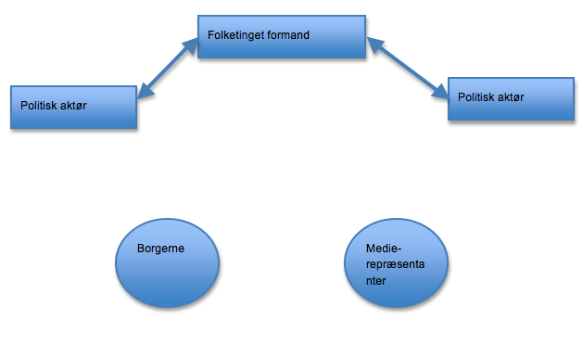
Figur 14: Oversigt over interaktionsformen i Folketinget

De politiske aktører kommunikerer gennem Folketingets formand, der fungerer som ordstyrer. Kommunikationsinteraktionen kan ske på baggrund af spørgsmål, lovforslag eller andet parlamentarisk arbejde. I forhold til andre politiske interaktioner er borgere og medierepræsentanter ikke en aktiv instans i interaktionen. Disse kan udelukkende observere interaktionen, men ikke påvirke den direkte. Interaktionen i Folketingssalen kan således lede op til nyheder hos medieaktørerne eller private diskussioner hos borgerne.
Hver anden tirsdag afholder Folketinget spørgetime. I denne kan lederne af oppositionspartier fremsætte uforberedte, direkte spørgsmål til statsministeren. Statsministeren kan indledningsvist fremsætte en kort redegørelse, før selve spørgetimen begynder. Spørgetimen har typisk en varighed af en time.

4.5.3. Lokale debatarrangementer
Den sidste sfære, hvori analyseværktøjet kan benyttes, er lokale debatarrangementer. I efteråret ved kommunalvalget var denne en af de gennemgående politiske interaktionsformer. Ud fra personlige erfaringer, som henholdsvis radiovært og politisk medarbejder under kommunalvalget, er nedenstående en figur udformet og illustrerer, hvorledes lokale debatarrangementer typisk er opbygget ud fra et kommunikativt aspekt.
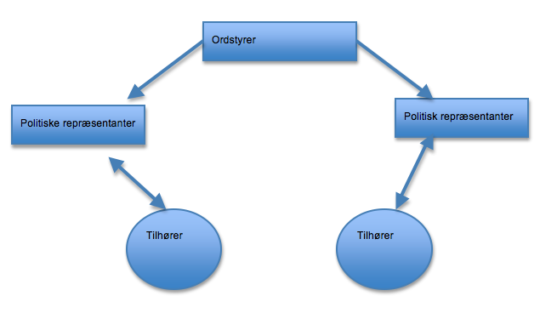
Figur 15: Oversigt over interaktionsformen til lokale debatter

De lokale debatarrangementer er som regel opbygget ved, at politiske repræsentanter for de opstillede partier er hovedaktørerne, eftersom det er deres funktion at besvare og fremsætte partiernes holdninger og mål på politiske områder. En ordstyrer vælges på forhånd, der som regel har en journalistisk baggrund, hvis formål er at lede debatten. Vedkommende fremsætter indledningsvist diskussionsemner, som de politiske repræsentanter efterfølgende skal svare på. Ydermere kan tilhørerne ved debatten have mulighed for at fremsætte spørgsmål til de politiske repræsentanter. Tilhørerne kan eksempelvis være interesserede borgere, repræsentanter for organisationer eller andre politiske repræsentanter, der ikke deltager i paneldebatten.

På trods af at analyseværktøjet i princippet kan benyttes til at analysere en politisk interaktion ved lokale debatarrangementer, vil dette ikke afprøves i specialet. Dette er som følge af, at lokale debatarrangementer som regel foregår ved valgperioder eksempelvis ved Folketings-, Europaparlaments- og kommunalvalg. Da valgdatoen for Europa-parlamentsvalget er placeret i slutningen af maj, vil den lokale debats sfære ikke inddrages, da Europa-parlamentsvalget tidsmæssigt ikke stemmer overens med specialets afleveringsdato.

4.6. Målgruppe for analyseværktøjet
Det vurderes, at analyseværktøjet ikke kun har én intenderet målgruppe, men derimod flere. Eftersom analyseværktøjet vil kunne anvendes til at dokumentere bestemte forekomster af negative dialogelementer i en politisk kommunikationsinteraktion, har det naturligvis en brugsværdi i forskningssammenhænge. Desuden ses værktøjet anvendeligt som en del af undervisning, eksempelvis på gymnasier og universiteter i en politisk kommunikativ kontekst. Eksempelvis kunne fag som samfundsfag eller statskundskab have gavn af et analyseværktøj, der kan bruges til at undersøge tendenser i politisk kommunikation. Analyseværktøjet kan ligeledes benyttes i en politisk kontekst til at kvalificere kritiske borgere til at afmåle indikationer på nedsat dialogkvalitet.

„Enighed i politik betyder, at masser af mennesker siger i fællesskab, hvad ingen tror på enkeltvis.”
- Ukendt

Kapitel 5 - Afprøvning af analyseværktøj ved pilotstudium
Efter udarbejdelsen af et udkast til analyseværktøjet foretages et pilotstudie. Dette indebærer en prøveanalyse, hvor kommunikationsinteraktioner med politiske aktører afkodes for indikationer på nedsat dialogkvalitet. Efter endt pilotstudium analyseres de resultater, vi har bemærket, og en dobbeltkodning foretages. Denne dobbeltkodning har til formål at sikre, at der foregår konsekvent afkodning. Ved mangel på dette kan der være behov for ændringer i analyseværktøj eller kodeinstruktion.

5.1. Udvælgelsen af case til pilotstudiet
I foregående afsnit blev tre forskellige interaktionssfærer skitseret med det formål at påvise, at analyseværktøjet kan benyttes som redskab i samtlige sfærer. Det er således hensigtsmæssigt at afprøve analyseværktøjet i forhold til forskellige politiske interaktioner. Lokale debatter vil som nævnt ikke indgå som interaktionssfære, eftersom vi søger at specificere analyseværktøjet til politiske interaktioner, der tv-transmitteres.
I pilotstudiet vil fem politiske interaktioner blive analyseret; to nyhedsinterview fra TV2 News, et dybdegående interview fra Deadline på DR2, et uddrag af spørgetimen i Folketingssalen, sendt på Folketinget TV og slutteligt et uddrag af Debatten på DR2.

5.2. Fremstillingen af pilotstudiets studier af kommunikationsinteraktioner
Fremstillingen af de fem kommunikationsinteraktioner foretages således, at de kort indledes med baggrundshistorien for selve interaktionen for at forklare konteksten. Efterfølgende vil hver kommunikationsinteraktion indeholde transskriberede citater fra den valgte interaktion for at påvise eksempler på negative dialogelementer, der er noteret i pilotstudiet. Slutteligt vil hver kommunikationsinteraktion indeholde et erfaringsuddragende afsnit, der beskriver vores oplevelse med analyseværktøjet på baggrund af pilotstudiet. Efter endt pilotstudium vil de generelle resultater og tendenser fremhæves i et opsummerende afsnit.

Gennem pilotstudiet vil der refereres til afkodere. Disse er en betegnelse for vores rolle i pilotstudiet, hvor afkodningen samtidig sker i fællesskab for at skabe tilvænning til analyseværktøjet. Citaterne, der er uddraget fra kommunikationsinteraktionerne, vil oftest indeholde forkortelser af de involverede aktører i interaktionen. Eksempelvis vil Helle Thorning-Schmidt og Martin Krasnik forkortes til henholdsvis HTS og MK.

Kodeinstruktion inddrages ved dobbeltkodningen. Dette begrundes med, at det første pilotstudium har til formål at tilvænne afkoderne til analyseværktøjets opbygning. Derfor inddrages kodeinstruktionen først ved det opfølgende pilotstudium for at afprøve, hvorvidt denne bidrager til mere konsekvent afkodning af indikationer på nedsat dialogkvalitet.

5.3. Kommunikationsinteraktion 1: TV2 News, 15. april klokken 06.12. Debat om 155 milliarder kroner
Socialdemokratiet havde udregnet de samlede omkostninger for Dansk Folkepartis lovforslag fra 2011 frem til april 2014. De kom frem til, at hvis alle forslag skulle vedtages, ville det koste 155 milliarder kroner (Link 12). TV2 News’ journalist Lasse Sjørslev interviewede Dansk Folkepartis gruppeformand Peter Skaarup. Interviewet omhandlede, hvorvidt partiet havde økonomisk dækning for deres forslag. En lydfil af interviewet er vedhæftet som bilag 11.

Lasse Sjørslev (LS): Men allerførst for at svare på tiltalen her Peter Skaarup godmorgen til dig. Hvorfor går I ud og giver så mange løfter her, som I tilsyneladende slet ikke har dækning for?

Peter Skaarup (PS): Nu er der jo ikke tale om løfter. Der er tale om, at opstår der en politisk diskussion om det ene eller andet eller det tredje, det kan for eksempel være kloaknettet, så siger vi vores mening, og jeg håber da egentlig, at alle politiske partier er optaget af de diskussioner, vi har, og det gør jo altså ikke, at man ikke kan komme med politiske meninger, hvori der også indgår ekstra udgifter. Noget andet er, når man så laver en aftale om finansloven, når man kommer med et udspil til finansloven på det korte sigt, så er det jo en hel anden sag. Så skal man jo selvfølgelig finansiere tingene krone til krone, men man må kunne gøre det her for alle partier og finde meget vidtløftige udgifter. Hvis man læste for eksempel Socialdemokratiets partiprogram, så jeg forstår egentlig ikke, hvorfor socialdemokraterne er så desperate åbenbart, at de nu vil bruge en masse tid på at gennemgå Dansk Folkepartis forslag på forskellige områder, fordi det er retningsgivende. Det er det lange sigt, det er ikke det korte sigt, hvor man selvfølgelig hvor man selvfølgelig finansierer fra krone til krone. (Bilag 11 – 00:00-00:53)

I første interaktion mellem journalist og politiker gjorde Lasse Sjørslev brug af de negative dialogelementer præmisstøjende og pseudokritisk spørgsmål. I spørgsmålet, “Hvorfor går I ud og giver så mange løfter her, som I tilsyneladende slet ikke har dækning for?, var trigger-ordet “løfter”, som Peter Skaarup hæftede sig ved. Der var ikke afgivet løfter, hvilket Skaarup bemærkede. Ergo blev spørgsmålet præmisstøjende, da debatten i stedet omhandlede brugen af ordet “løfter”. “Nu er der jo ikke tale om løfter” svarede Skaarup.

Spørgsmålet kunne ligeledes noteres som pseudokritisk, da Sjørslev pointerede, at ”I tilsyneladende slet ikke har dækning for” Dansk Folkepartis række af forslag. Dette påviste en indbygget kritik i spørgsmålet, der ikke var relevant at fremhæve. Det havde ikke været påvist, at der var manglende dækning for forslagene til 155 milliarder kroner.

I Peter Skaarups svar blev det bemærket, at han benyttede det negative dialogelement ad hominem. Dette kategoriseres som en angrebsargumentation. “Hvis man læste for eksempel Socialdemokratiets partiprogram, så jeg forstår egentlig ikke, hvorfor socialdemokraterne er så desperate åbenbart, at de nu vil bruge en masse tid på at gennemgå Dansk Folkepartis forslag på forskellige områder (...)” (Bilag 11) I svaret forsøgte han at få Socialdemokratiet til at fremstå desperate. Socialdemokratiet havde gennem længere tid undersøgt Dansk Folkepartis partiprogram, og Skaarup stillede sig kritisk over for, at Socialdemokratiet udførte undersøgelsen og undlod således at besvare journalisten spørgsmål omhandlende de 155 milliarder kroner.

LS: Så det du siger, Peter Skaarup, det er, at I kan sådan set love alle mulige ting, I har lyst til og som koster lige, hvad det skulle være, bare det anviser en eller anden form for politisk retning, så kan I sådan set sige til vælgerne, at I vil iværksætte hvad som helst. (Bilag 11 01:17-01:30)

Dette var ikke noget spørgsmål, hvorfor den var kategoriseret som slet ingen spørgsmål af afkoderne i analyseværktøjet.

PS: Det siger jeg ikke dermed, men det er klart, at kommer vi med et politisk udspil, som lægges frem foran en finanslov for eksempel, så siger vi jo, at næste år i 2015 for eksempel, når vi kommer til finansloven, der skal debatteres her til efteråret, der ønsker vi at bruge flere penge på for eksempel en bedre hjemmehjælp, ældrecheck, mere straf til kriminelle lad os sige det. Det finansierer vi selvfølgelig krone til krone. Det siger sig selv. På den måde så er partierne generelt i store træk ansvarlige på Christiansborg. Noget andet er, hvis vi diskuterer, hvad der skal ske om fem eller ti år, hvor vi for eksempel alle sammen sikkert gerne vil have et kloaknet, der er tidssvarende og dets lige. Der er det en helt anden diskussion, der angiver man en retning for det, man gerne vil som politiker og jeg synes jo, at når man kigger på det, socialdemokraterne er kommet, med her så er det utroligt, at de bruger så meget tid på det. Skulle de ikke hellere fremhæve deres egne politiske synspunkter i stedet for at bruge tid på andres og føre negativ kampagne. (Bilag 11 – 01:33-02:48)

Ovenstående citat var ligeledes et eksempel på vildfarelsesargumentation, hvor Peter Skaarup søgte at tillægge Socialdemokraterne lurvede motiver ved at stille spørgsmålstegn ved deres fokus på at føre negativ kampagne.

5.3.1. Indhøstede erfaringer ved kommunikationsinteraktion 1
Analyseværktøjets afkodning (Bilag 24) påviste, at kommunikationsinteraktionen mellem journalisten Lasse Sjørslev og politikeren Peter Skaarup indeholdte flere indikationer på nedsat dialogkvalitet. I den første analyserede interaktion blev det dog bemærket, hvordan analyseværktøjet ikke var tilstrækkeligt til at påpege talking points. Talking points indbefattede, hvordan en politiker fik fremhævet partiets politik - ofte i en henseende, hvor det ikke var relevant. På samme måde fik Skaarup nævnt, at Dansk Folkeparti ønskede bedre hjemmehjælp og hårdere straffe til kriminelle på trods af, at dette ikke var en del af samtaleemnet. Det blev derfor vurderet som værende relevant at inddrage talking points som kategorisering i et opdateret analyseværktøj.

5.4. Kommunikationsinteraktion 2: TV2 News, 11. april klokken 09.02. Venstres grønne energi
I TV2 News’ udsendelse den 11. april blev Venstres rådmand i Odense Kommune, Jane Jegind, interviewet af Janni Pedersen. 11 borgmestre havde sendt et brev til klimaminister Rasmus Helveg Petersen angående en energiaftale om grøn energi vedtaget i 2012 (Link 13). Venstres formand, Lars Løkke Rasmussen, ville have genforhandlet aftalen, da de høje gebyrer kunne koste arbejdspladser. De 11 borgmestre ville have ro omkring aftalen, hvorfor de sendte førnævnte brev til klimaministeren. Odense Kommune var ikke afsender. Jane Jegind skulle kommentere på, hvad hun mente om de 11 borgmestres brev. Lydfilen af kommunikationsinteraktionen er vedhæftet som bilag 12.

Janni Pedersen (JP): Med har vi nu Jane Jegind, der er rådmand i Odense. Og det er jo altså syv kollegaer, borgmestrekollegaer, fra jyske kommuner, der skriver det her brev til klimaministeren i dag. Du er ikke en af afsenderne på brevet, men hvad mener du om denne samlede flok? (Bilag 12 – 00:00-00:16)

Der var ingen bemærkninger ved interviewerens spørgsmål.

Jane Jegind (JJ): Jeg vil starte med at sige, at Lars Løkke Rasmussen tager det her op, fordi vi kan jo se, at vores gartnerier de er tvunget fuldstændig i knæ. De har fået de værste regnskaber i 28 år. Der er røde tal over det hele. Der bliver talt om arbejdspladser. Der er altså også rigtig mange arbejdspladser i vores gartnerier. På Fyn er det alene et tal, der svarer til hele to Lindø-værfter. Og vi er nødt til at gøre noget ved den PSO-afgift. Så al respekt for at fremtidige skabte arbejdspladser, det skal vi også have, men det nytter jo ikke noget, hvis det er sådan, at vi får smidt en masse andre ud ved siden af. (Bilag 12 – 00:16-00:52)

Jegind gjorde brug af det negative dialogelement talfnidder. “Der er altså også rigtig mange arbejdspladser i vores gartnerier. På Fyn er det alene et tal, der svarer til hele to Lindø-værfter.” Det var ikke tydeligt for modtageren, hvor mange arbejdspladser der var tale om ved de nævnte gartnerier, ligesom det ikke var tydeliggjort for modtageren, hvor mange arbejdspladser Lindø-værftet bestod af. Jegind forsøgte at skabe et billede af, at to Lindø-værfter betød et højt antal arbejdspladser. Det var uvist, hvor mange arbejdspladser der var tale om.

Det blev ligeledes bemærket, hvordan Jegind affejede og fordrejede journalistens spørgsmål. Pedersen spurgte ind til, hvad Jeginds holdning var til de 11 borgmestres brev til klimaministeren. Dette spørgsmål besvarede Jegind ikke. I stedet nævnte hun den nuværende situation i Odense Kommune og indskød, at hun bakkede partiformanden op omkring ændringen af energiaftalen. Først fordrejede Jegind Pedersens spørgsmål for efterfølgende at affeje det.

JP: Er du blevet bedt om at gå ud og bakke ledelsen op?

JJ: Jeg har haft den her overbevisning rigtig rigtig længe, og har bidraget til at kæmpe for at vi netop var nødt til at have fokus på PSO-afgiften. Vi kan bare kigge på vores gartnerier. De er begyndt at flytte ud af landet, ja til Sverige. Det kan simpelthen ikke passe, at en levedygtig branche skal tvinges i knæ og lukke, fordi vi indfører en fuldstændig urimelig afgift. (Bilag 12 00:52-01:16)

Journalistens spørgsmål blev noteret som et lukket spørgsmål, der som regel opfordrer til ja eller nej-svar, hvilket Jegind svarede ikke direkte på. I stedet affejede hun spørgsmålet ved at gentage, at gartneribranchen havde haft det svært særligt på grund af den omtalte PSO-afgift. Dette medførte ikke noget reelt svar på journalistens spørgsmål, men blot en uddybelse af Jeginds pointe fra forrige svar.

5.4.1. Indhøstede erfaringer ved kommunikationsinteraktion 2
I denne interaktion blev det noteret (Bilag 25), at udkastet til analyseværktøjet på enkelte områder var utilstrækkeligt. Det fremstod ikke tydeligt for afkoderne, hvordan indikationer af nedsat dialogkvalitet i selvforsvarsargumentationen differentierede. Adskillelsen mellem de negative dialogelementer fortie, fordreje og affeje var uklar og havde behov for yderligere beskrivelse.

Det blev ligeledes bemærket, at analyseværktøjet havde relevans for at undersøge en politisk interaktion mellem politiker og journalist med henblik på at påpege indikationer på nedsat dialogkvalitet. Ved kommunikationsinteraktion 2 blev afkoderne gentagne gange opmærksomme på, at politikeren gentog enkelte bemærkninger. Dette gjorde sig gældende ved Jane Jeginds bemærkninger omhandlede gartnerierne i Odense Kommune. På trods af at journalistens spørgsmål ikke refererede til dette, fik politikeren drejet svaret hen mod at omhandle gartnerierne i Odense Kommune. Derfor kunne det være relevant at inddrage gentagelse i et opdateret analyseværktøj som indikation på nedsat dialogkvalitet.

5.5. Kommunikationsinteraktion 3: Deadline, 12. april, klokken 22.30. Konservativ Ungdoms fremgang
Den 12. april interviewede Martin Krasnik den nye formand for Konservativ Ungdom, Mikkel Ballegaard Pedersen. Interviewet blev sendt i DR2’s Deadline og omhandlede de konservative ungdomspartiers fremgang i Europa (Link 14). Lydfilen er vedlagt som bilag 13.

Martin Krasnik (MK): Der fik du så sagt alle de konservative slagord. Anders Weidinger, der sidder i Konservativ Ungdoms forretningsudvalg, han siger, at jeres popularitet skyldes en omsiggribende værdiløshed i samfundet, hvor det er okay at have flere koner og flere mødre og fædre, hvor man vil nedlægge kongehuset. Det er sikkert sådan sat lidt på spidsen, men hvor er det, I ser de her tendenser henne?

Mikkel Pedersen (MP): Det ser man blandt andet både, som han siger, at der er en værdirelativisme, der breder sig i Europa. Jeg synes også, man ser det ved, at det er et meget globalt samfund, vi lever i. Når du har Facebook og Skype, så du kan kontakte folk rundt i hele verden, så er der også brug for at huske, hvor man kommer fra…

MK: Værdiløshed i forhold til danske værdier…

MP: Jamen det er jo sådan noget som kønsneutrale pas, det er sådan noget som, at du kan have flere forældre, du kan have 17 fædre og 8 mødre var jeg lige ved at sige. Det er måske sat lidt på spidsen, som du selv siger…

MK: Det er det vist…

MP: Men det er jo den kamp, som de radikale kæmper. Og der er jo brug for, at nogle tager kampen op imod det. Nogen der siger, at du har jo kun to forældre lige gyldigt hvad. Der er nogle værdier i vores samfund, vi bliver nødt til at respektere. Nogen ting er bedre end andre. Og det er jo det, vi konservative tør sige frem for eksempel de radikale. (Bilag 13 - 01:16-02:12)

I ovenstående citat blev det bemærket, hvordan der på relativt kort tid forekom flere brud på turtagningen. Journalist og politiker afbrød hinanden gentagne gange for at fremsætte en pointe. Ingen af brudene, foretaget af Krasnik, førte til opfølgende spørgsmål, hvor han i stedet benyttede konstateringer. Brud på turtagningen bevirkede, at hverken journalist eller politiker fik mulighed for at redegøre for deres pointer, hvilket betragtes som en indikation på nedsat dialogkvalitet.

Ballegaard Pedersen benyttede i ovenstående citat det negative dialogelement at tillægge modstanderen lurvede motiver. I Pedersens svar indgik en længere forklaring om, at Radikale Venstre ville tillade kønsneutrale pas og tilstande, hvor én person kunne have 17 fædre og otte mødre. Dette fik Radikale Venstre til at fremstå uansvarlige, og således tillagde Ballegaard Pedersen Radikale Venstre lurvede motiver.

Analyseværktøjet blev særligt brugt til at notere brud på turtagningen, og hvordan medierepræsentanten Martin Krasnik ofte undlod at stille spørgsmål i løbet af interaktionen.

5.5.1. Indhøstede erfaringer ved kommunikationsinteraktion 3
Den tredje kommunikationsinteraktion differentierede sig fra de foregående analyserede interaktioner. Interviewet fra Deadline var omtrent 15 minutter, hvor de to forrige nyhedsindslag var på to til fire minutter. Dette betød, at afkoderne stod over for en tidsmæssig udfordring, eftersom interaktionsanalysen skete på baggrund af en længere sekvens. Det var dog stadig muligt at identificere indikationer på nedsat dialogkvalitet i sekvensen, hvor antallet heraf var højere end tidligere (Bilag 26).

Under pilotstudiet blev det påpeget, at denne interaktion skilte sig ud i forhold til nyhedsindslagene. Journalisten, Martin Krasnik, afbrød i højere grad politikeren og benyttede kommentarer som spørgeform frem for deciderede spørgsmål. Netop dette aspekt fik afkoderne til at søge en fremtidig evaluering af kategoriseringen slet ingen spørgsmål. Når Krasnik kommenterede på udsagn fra politikeren, var det svært at vurdere, om det var et negativt dialogelement eller blot et bidrag til dialogen. Af den grund så afkoderne det relevant at notere dette og samtidigt have det in mente, når dobbeltkodningen af denne interaktion blev foretaget.
Som nævnt forekom der ofte brud på turtagningen. I løbet af interaktionen forekom dette 14 gange. Under interaktionsanalysen så afkoderne det nødvendigt at stoppe pilotforsøget for at diskutere dette negative dialogelements aspekt. I interaktionen forekom det svært at vurdere, om afbrydelsen skulle noteres ved første eller anden gang i en ordveksling. Det blev vurderet, at samtlige brud på turtagningen var et negativ dialogelement, hvilket ligeledes gjorde sig gældende ved kommende interaktionsanalyser. Ved dobbeltkodningen var afkoderne således opmærksomme på netop dette perspektiv.

5.6. Kommunikationsinteraktion 4: Spørgetime i Folketingssalen, 1. April, klokken 13.05. Dansk produktivitet
Den fjerde politiske interaktion var et uddrag af spørgetimen den 1. april i Folketingssalen.
Spørgetimen omhandlede produktionskomiteen, der fremlagde en anbefaling, hvis formål var at øge produktiviteten i Danmark (Link 15). Regeringen ville i den forbindelse, på baggrund af anbefalingen, fremsætte sit forslag. Samspillet mellem velfærdsydelser og det indre marked var omdrejningspunktet for den indledende debat i spørgetimen. Pilotstudiet blev foretaget på baggrund af sekvensen, hvor Lars Løkke Rasmussen, formand for Venstre, stillede spørgsmål til Helle Thorning-Schmidt på baggrund af diskussionen om velfærdsydelser og EU. Lydfilen af denne interaktion er vedlagt som bilag 14.

Indledningsvist havde Lars Løkke Rasmussen retten til at stille statsministeren et spørgsmål. Vi bemærkede dog, at Lars Løkke Rasmussen ikke stillede et spørgsmål, men derimod benyttede det negative dialogelement slet ingen spørgsmål.

Lars Løkke Rasmussen (LR): (…)Jeg vil gerne kvittere for, at statsministeren synes at være i bevægelse, men jeg er også nødt til at sige, at vi afventer, at regeringen kommer med nogen helt konkrete forslag til, hvordan man kan opsætte værnsregler, som lyder folkelig opbakning og gør, at vi kan genvinde danskernes tillid til EU-samarbejde, som vi i Venstre sætter meget højt, værdien i det indre marked, som en halv million danske arbejdspladser står og faldet ved. Det skygger ikke over, at der er nogen udfordringer, og de skal løses. De er ikke løst med det, statsministeren har sagt, men jeg vil gerne kvittere for det, statsministeren har sagt.

Helle Thorning-Schmidt (HS): Det var jo ikke et spørgsmål, men jeg har lyst til at sige noget alligevel. (Bilag 14 – 02:34-03:13)

Helle Thorning-Schmidt påpegede selv, at der ikke forekom et decideret spørgsmål. Dette var en generel tendens, da der forekom tre indikationer på slet ingen spørgsmål i kommunikationsinteraktionen.

Efter den første indikation på nedsat dialogkvalitet, tillagde Helle Thorning-Schmidt modstanderen lurvede motiverer. Dette udsprang i hendes svar og var henvendt til Venstre:

HTS: …det vil ikke være i overensstemmelse med EU-retten. Det er muligt, at Venstre ved mere, end vi gør, og så vil jeg opfordre til, at man kommer med et konkret forslag. Men som tingene ser ud nu, er det ikke lovligt. (Bilag 14 – 03:57-04:08)

I ovenstående svar forekom det negative dialogelement ved, at Helle Thorning-Schmidt tillagde Venstre lurvede motiver ved at anklage partiet for at skjule informationer. Overordnet bemærkede afkoderne, at der forekom fire forekomster af denne indikation på nedsat dialogkvalitet.

Afkoderne bemærkede ligeledes, at interaktionen indeholdte flere eksempler på vildfarelsesargumentation. Dette blev illustreret ved det negative dialogelement omvendt lommetyveri, hvilket gjorde sig gældende ved Lars Løkke Rasmussens anden bemærkning i interaktionen, hvor han kommenterede på Helle Thorning-Schmidts første svar.

LR: Det er jo med seks måneders forsinkelse. Og derfor bliver jeg nødt til at sige, regeringen selv har skabt den situation, som regeringen befinder sig i. Vi vil meget gerne redde regeringen ud af suppedasen. (Bilag 14 – 09:39-09:50)

Det negative dialogelement i ovenstående citat bemærkes ved, at Lars Løkke Rasmussen påtog sig rollen som hjælperen, da han tilbød at hjælpe regeringen ud af en opsat problemstilling. Herved benyttede Lars Løkke Rasmussen omvendt lommetyveri, hvor han forsøgte at tillægge sig selv rollen som redningsmand for regeringens problematiske situation. Derved fremstod han positivt for modtageren.

5.6.1. Indhøstede erfaringer ved kommunikationsinteraktion 4
Overordnet set bemærkede afkoderne, at denne sfære fremkaldte flere interessante scenarier i forbindelse med at identificere negative dialogelementer. Det var forventeligt, at der ville forekomme deciderede spørgsmål, hvor der i stedet var slet ingen spørgsmål. Samtidigt var argumentationen længerevarende, end det var tilfældet ved nyhedsindslagene, hvilket krævede større fokus for afkoderne. Her opstod nye problemstillinger ved analyseværktøjet, eftersom de mange valgmuligheder skabte scenarier, hvor afkoderne havde svært ved at skelne mellem de negative dialogelementer.

Pilotstudiet af spørgetimen i Folketinget viste, at analyseværktøjet kunne benyttes i denne sfære, eftersom flere indikationer på nedsat dialogkvalitet blev påpeget (Bilag 27). Samtidigt viste pilotstudiet, at analyseværktøjet kunne benyttes til analyse af længerevarende interaktioner, hvor aktørerne udelukkende var politiske aktører. På trods af, at medierne ikke var en del af interaktionen, blev flere indikationer på nedsat dialogkvalitet noteret, hvilket understregede analyseværktøjets relevans som redskab til at analysere denne politiske sfære.

5.7. Kommunikationsinteraktion 5: Debatten, 10. april, klokken 20.25. Social dumping
Den 8. april skrev Liberal Alliances arbejdsmarkedsordfører, Joachim B. Olsen, på Twitter,
at “Social dumping er blot er et andet ord for konkurrence.” (Link 16). Social dumping er en betegnelse for udenlandske lønmodtagere, der arbejder billigere i Danmark end danske lønmodtagere på overenskomst. Citatet vakte opsigt på Christiansborg, og blev den 10. april diskuteret i DR2’s Debatten med deltagelse af Joachim B. Olsen og formand for SF, Pia Olsen Dyhr. Clement Kjærsgaard var ordstyrer og agerede som medierepræsentanten i denne kommunikationsinteraktion.

Clement Kjærsgaard (CK): Social dumping er blot er et andet ord for konkurrence. Hvad mener du med det?

Joachim B. Olsen (JO): Ja, det jeg mener med det, det er, at når man hører på debatten, også på denne her debat, så får man det jo til at lyde som om, at det at der kommer nogen herop, østarbejdere, og drister sig til og tilbyde et godt produkt til en fornuftig pris, at det er et kæmpe stort problem. Altså det der social dumping-begreb, der er ikke rigtig nogen, der kan svare på, hvad det er. Det jeg siger, det er, vi har et arbejdsmarked i Danmark, det er faktisk et meget liberalt arbejdsmarked. Arbejdstagere og arbejdsgivere, de aftaler løn og arbejdsforhold, og de aftaler de skal naturligvis holdes. 75% af de østarbejdere der kommer til de er dækket af sådan nogle aftaler, men der er ikke nogen tvang, sådan er det også for danskere, der er også omkring 15-20% af danskerne, der ikke er medlem af en overenskomst. De kan få lov til at aftale de løn- og arbejdsvilkår, de har lyst til.

CK: Så det du siger, det som nogen kalder social dumping, det er den frie konkurrence, der fungerer. (Bilag 15 – 00:20-01:16)

Medens Olsen færdiggjorde sin taletur, foretog journalisten Clement Kjærsgaard et brud på turtagningen. Kjærsgaard undlod at foretage et spørgsmål i sin afbrydelse, men konstaterede i stedet Olsens pointe. Dermed endte ovenstående citat med at indeholde to indikationer på nedsat dialogkvalitet; brud på turtagning og slet ingen spørgsmål.

Efterfølgende stillede journalisten Pia Olsen Dyhr et lukket spørgsmål:

CK: Pia Olsen Dyhr det som du kalder social dumping, det er bare konkurrence. Har Joachim B. Olsen ret i det? (Bilag 15 – 01:30-01:33)

Kjærsgaards spørgsmål blev noteret som et negativt dialogelement, eftersom spørgsmålet udelukkende kunne besvares ved ja eller nej. Generelt lagde afkoderne mærke til flere forekomster af lukkede spørgsmål gennem Debatten.

Pia Olsen Dyhr (PD): Jeg bliver faktisk lidt harm, når jeg hører Joachim B. Olsen. Det tror jeg ikke kan overraske nogen. Og det er jo udgangspunktet for mig, det er jo, at vi har et stærkt velfærdssamfund, hvor vi har ordentlige løn og arbejdsvilkår. Men hvor vi også betaler vores skat, sådan så vi har fri uddannelse, vi har fri og lige adgang til vores sundhedsvæsen, og hvis man skal følge Joachims model, så ender vi jo til sidst med at have forsikringssamfund og survival of the fittest, fordi det er der, hvor vi havner henne, når vi lige pludselig begynder at have et arbejdsmarked, hvor måske skal have to jobs for at klare sig. (Bilag 15 – 01:34-02:03)

På baggrund af det lukkede spørgsmål fordrejede Pia Olsen Dyhr sit svar i retningen af at fokusere på SF’s politik, der omhandlede et stærkt velfærdssamfund, fri uddannelse og fri adgang til sundhedsvæsenet. Dette kunne ikke relateres til social dumping og var således noteret som at fordreje. Afkoderne bemærkede i flere henseender tidspunkter, hvor politikerne fordrejede journalistens spørgsmål til at omhandle andre fokuspunkter.

Som tidligere nævnt indeholdte interaktionen et højt antal af det negative dialogelement brud på turtagningen. Gennem interaktionen forekom der 22 brud på turtagningen. Dette tal kunne være misvisende, eftersom afkoderne havde problemer ved at påpege dem alle, eftersom der oftest var flere brud på turtagningen i samme ordveksling.

PD: Det er der, vi kommer hen, hvis vi får så lave lønninger, som er det, vi ser med social dumping. Så…

JO: Har vi fået lavere?

PD: kan… folk jo ikke betale skat, som gør, at vi har et gratis uddannelsessystem og…

CK: Men Pia Olsen Dyhr... (Bilag 15 – 07:11-07:23)

Ovenstående interaktion viste to brud på turtagningen, hvor henholdsvis Joachim Olsen og Clement Kjærsgaard afbrød Pia Olsen Dyhrs talestrøm. En af problematikkerne ved ovenstående citat var, om Pia Olsen Dyhrs afbrydelse af Joachim Olsens indskydende spørgsmål ligeledes skulle noteres som et brud på turtagningen. Dette scenarie gjorde, at afkoderne ville evaluere dette negative dialogelement for at afgøre samtlige retningslinjer for brud på turtagningen.

5.7.1. Indhøstede erfaringer ved kommunikationsinteraktion 5
Denne interaktion beviste, at analyseværktøjet kunne afdække negative dialogelementer fra debatterende interaktioner som DR2’s Debatten. Der forekom flere noteringer af indikationer på nedsat dialogkvalitet i analyseværktøjet (Bilag 28). Eftersom denne interaktion var den femte, havde afkoderne dannet yderligere kendskab til analyseværktøjet. Dermed foregik noteringen af negative dialogelementer mere overskueligt, da afkoderne var blevet bekendt med analyseværktøjets kategorier.

Der var dog fortsat enkelte problemstillinger ved analyseværktøjets kategorier. Som beskrevet ved de forrige interaktioner kunne kategoriseringerne skabe forvirring, eftersom enkelte negative dialogelementers definitionen flød sammen. Det blev således vurderet, at det ville være hensigtsmæssigt at optimere kategoriseringernes definitioner og indhold.

5.8. Opsummering af erfaringer fra pilotstudiet
Pilotstudiets analyserede interaktioner blev udvalgt ud fra de kriterier, at de skulle være aktuelle og indeholde kommunikationsinteraktioner med politiske aktører. Ud fra disse kriterier blev fem interaktioner udvalgt; to nyhedsindslag, et dybdegående interview, en debat mellem politiske aktører, og en debat mellem politiske aktører og en medierepræsentant. Interaktionerne blev udvalgt tilfældigt og var ikke på forhånd gennemset for på den måde at undgå indtryk før pilotstudiet.

I pilotstudiet blev det bekræftet, at analyseværktøjet var i stand til at afdække indikatorer på nedsat dialogkvalitet i politiske interaktioner. I samtlige kommunikationsinteraktioner var der flere forekomster af negative dialogelementer, der blev noteret gennem analyseværktøjet. Dermed kunne det konkluderes, at analyseværktøjet var i stand til at afdække indikatorer på nedsat dialogkvalitet på tværs af interaktionssfærerne.

Modsat oplevede afkoderne, hvordan de mange kategorier i analyseværktøjet kunne skabe forvirring i forbindelse med at notere indikatorer på nedsat dialogkvalitet. Dette kunne tillægges den manglende kodeinstruktion, hvis formål var at bistå afkoderen under en analyse af en politisk interaktion. Afkoderne forventede af den grund, at dobbeltkodningen ville blive mere præcis og konsekvent med inddragelse af kodeinstruktionen.

Efter endt pilotstudium havde afkoderne noteret flere ændringsforslag, der kunne inddrages i et opdateret analyseværktøj. Eksempelvis blev det bemærket, hvordan politikere kunne have en tendens til at gentage en pointe. Dette negative dialogelement var forstyrrende for interaktionen, da den politiske aktør ikke besvarede medierepræsentantens spørgsmål, og i stedet ændrede sit budskab og gentog. Derfor blev det anset som værende relevant at inddrage gentagelse i et opdateret analyseværktøj.

Der blev i enkelte interaktioner bemærket et højt antal brud på turtagning. Dette forekom særligt i interaktionen, hvor flere politiske aktører debatterede med en medierepræsentant som ordstyrer, eller i dybdegående interview mellem en politiker og journalist. Brud på turtagning blev benyttet, hvis en politiker havde brug for at skære igennem med en pointe, eller hvis en journalist mente, en politiker undlod at besvare et spørgsmål. Flere gange forekom brud på turtagningen generende for politikerens pointe, og journalisten fremstod utålmodig i flere henseender. I enkelte tilfælde benyttede politikeren brud på turtagning til at afbryde journalistens talestrøm. Det blev anset som værende nødvendigt at bibeholde det negative dialogelement brud på turtagning i det opdaterede analyseværktøj, da denne indikation på nedsat dialogkvalitet oftest blev benyttet i negative sammenhænge i en politisk interaktion. I enkelte tilfælde forekom flere brud på turtagning kort efter hinanden. Det kunne således fremstå uklart for afkoderne, hvorvidt der skulle noteres en eller flere indikationer på nedsat dialogkvalitet i analyseværktøjet. Dette var ikke defineret ved pilotstudiets start, men blev inddraget i kodeinstruktionen ved det opfølgende pilotstudium.

Enkelte gange blev brud på turtagningen foretaget af journalisten for at indskyde en bemærkning, oftest en konstatering. Denne indikation på nedsat dialogkvalitet indgik i kategoriseringen slet ingen spørgsmål, men det blev bemærket af afkoderne, at det ikke i alle henseender var en indikation på nedsat dialogkvalitet. Derfor vil det i det opfølgende pilotstudium vurderes, hvorvidt kommentarer og konstateringer skal fremgå som slet ingen spørgsmål i det opdaterede analyseværktøj.

Det blev fundet relevant at inddrage et notefelt for at give afkoderen mulighed for at nedskrive noter under en analyse af politiske interaktioner. Dette blev begrundet med, at det kunne være væsentligt for processen at nedskrive, i hvilket henseende et negativt dialogelement forekom.

5.9. Dobbeltkodning af pilotstudiet
For at kunne bekræfte analyseværktøjets reliabilitet blev en dobbeltkodning af pilotstudiet foretaget. Dobbeltkodningen kontrollerede, om der var overensstemmelse mellem analyseværktøjet og afkodningen, og fungerede som to separate analyser af samme kommunikationsinteraktioner. Dobbeltkodningen blev foretaget tre dage efter pilotstudiet for at undgå eventuel påvirkning af resultaterne i dobbeltkodningen.

De fem kommunikationsinteraktioner, analyseret i pilotstudiet, blev bibeholdt, og der blev ikke foretaget justeringer i analyseværktøjets kategorier ved dobbeltkodningen. Strukturen for selve tabellen i analyseværktøjet gennemgik mindre kosmetiske ændringer for på den måde at gøre det mere overskueligt for afkoderne. Denne er vedlagt som bilag 1A.

En forskel mellem pilotstudiet og dobbeltkodningen var inddragelsen af kodeinstruktionen. Denne blev udleveret til afkoderne før dobbeltkodningen og er vedlagt som bilag 2. Kodeinstruktionen fungerede som en skitseret oversigt indeholdende indikationer på nedsat dialogkvalitet. Kodeinstruktionen skulle bistå afkoderen ved analysering af en kommunikationsinteraktion gennem definitioner og eksempler på indikationer af nedsat dialogkvalitet.

5.9.1. Dobbeltkodning af kommunikationsinteraktion 1 - Peter Skaarup interview
Nedenfor ses skemaerne for pilotstudium og dobbeltkodning ved første kommunikationsinteraktion, interviewet med Dansk Folkepartis gruppeformand Peter Skaarup.

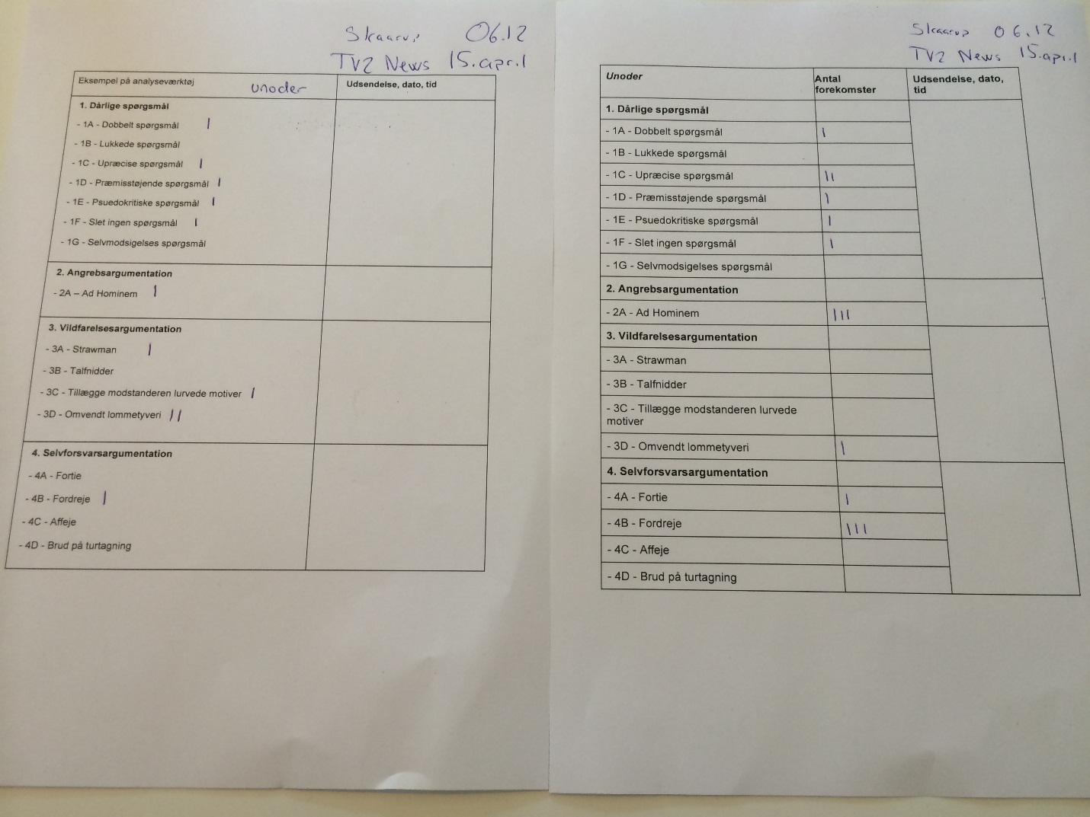

Figur 16: Afkodernes skema ved kommunikationsinteraktion 1 i pilotstudium (tv.) og dobbeltkodning (th.)

I henholdsvis pilotstudiet og dobbeltkodning bemærkede afkoderne, at antallet af indikationer på nedsat dialogkvalitet var næsten lige fordelt ved pilotstudium og dobbeltkodning. Nedenstående diagram viser, hvilke indikationer på nedsat dialogkvalitet, der blev bemærket i henholdsvis pilotstudium og dobbeltkodning.

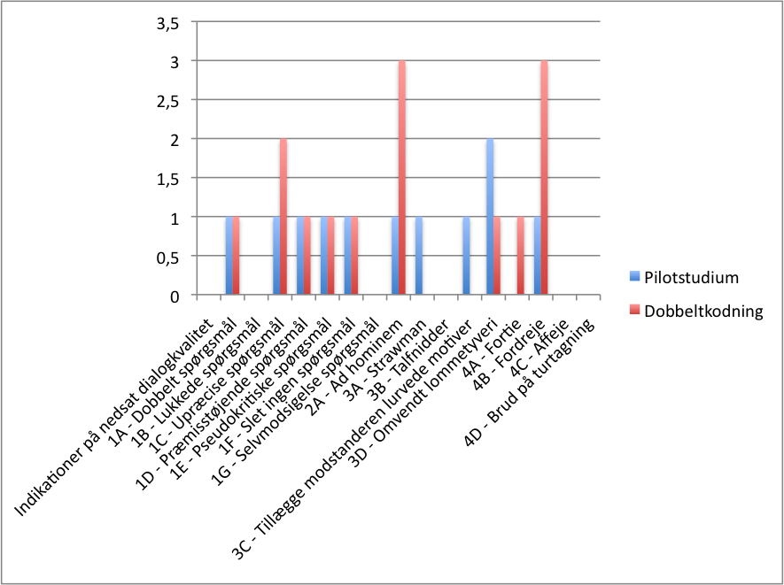
Figur 17: Afkodernes noteringer ved pilotstudium og dobbeltkodning af kommunikationsinteraktion 1

Ved dobbeltkodningen af kommunikationsinteraktion 1 forekom der uoverensstemmelser ved flere overordnede kategorier i forhold til pilotstudiet. I kategoriseringen ad hominem, under angrebsargumentation, blev der i pilotstudiet noteret én forekomst, mens der i dobbeltkodningen blev noteret tre forekomster. Samtidig var der ved vildfarelsesargumentationen uoverensstemmelse ved strawman, tillægge modstanderen lurvede motiver samt omvendt lommetyveri. I disse kategoriseringer blev der i pilotstudiet noteret flere forekomster end i dobbeltkodningen. Denne uoverensstemmelse blev tillagt, at kategoriseringen ad hominem havde lignende træk med flere af kategoriseringerne i vildfarelsesargumentation. Ved inddragelsen af kodeinstruktionen ved dobbeltkodningen blev de enkelte kategoriseringer i højere grad defineret, hvilket skabte uoverensstemmelsen ved afkodningen.

I den overordnede kategori selvforsvarsargumentation blev der noteret flere forekomster af de negative dialogelementer fortie og fordreje. Denne uoverensstemmelse blev tillagt kodeinstruktionens inddragelse samt afkodernes tilvænning til analyseværktøjet. Ved analysering af flere kommunikationsinteraktioner havde afkoderne skabt tilvænning til analyseværktøjet, hvorfor vi opnåede bredere kendskab til de negative dialogelementers kategoriseringer.

5.9.2. Dobbeltkodning af kommunikationsinteraktion 2 - Jane Jegind interview
I den anden analyserede kommunikationsinteraktion mellem journalist, Janni Pedersen, og rådmand fra Odense Kommune, Jane Jegind, blev der bemærket flere ligheder mellem pilotstudiet og dobbeltkodningen.

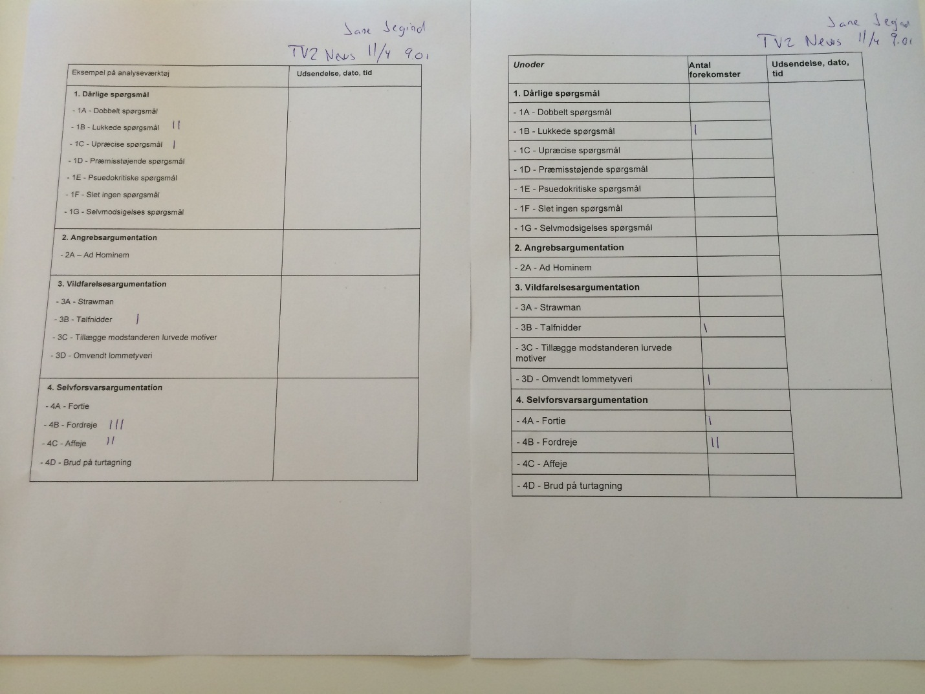
Figur 18: Afkodernes skema ved kommunikationsinteraktion 2 i pilotstudium (tv.) og dobbeltkodning (th.)

Ved dobbeltkodningen af kommunikationsinteraktion 2 blev det bemærket, hvordan afkoderne foretog næsten konsekvent afkodning af indikationer på nedsat dialogkvalitet. Dette blev begrundet med inddragelsen af kodeinstruktionen, der bevirkede en minimering af tvivlsspørgsmål omkring noteringen af negative dialogelementer. Nedenstående diagram viser, hvorledes antallet af indikationer på nedsat dialogkvalitet i pilotstudium og dobbeltkodning forekom.

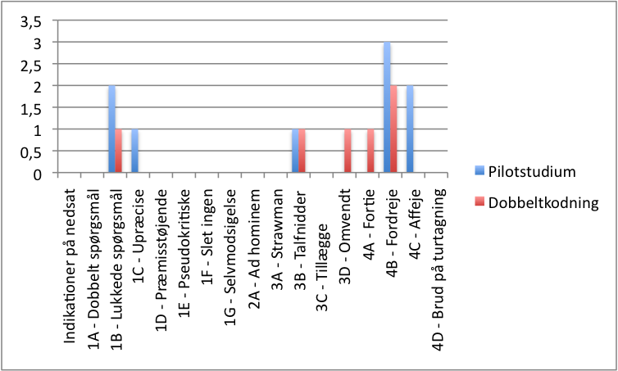
Figur 19: Afkodernes noteringer ved pilotstudium og dobbeltkodning af kommunikationsinteraktion 2

Der forekom enkelte uoverensstemmelser ved pilotstudium og dobbeltkodning. Ved kategoriseringen fordreje blev der i pilotstudiet noteret tre forekomster, hvor der i dobbeltkodningen blev noteret to. Samtidig blev der noteret én kategorisering af fortie i dobbeltkodningen, hvor ingen blev noteret ved pilotstudiet. Denne uoverensstemmelse tydeliggjorde, at selvforsvarsargumentationens kategoriseringer fremstod forvirrende for afkoderne. Fremtidige uoverensstemmelser kunne undgås gennem optimering af indikationer på nedsat dialogkvalitet i selvforsvarsargumentation.

I den overordnede kategori dårlige spørgsmål forekom der en mindre uoverensstemmelse mellem afkodningen ved pilotstudium og dobbeltkodning. Der blev noteret to lukkede spørgsmål i pilotstudiet og et i dobbeltkodningen. Samtidigt var der uoverensstemmelse ved kategoriseringen upræcist spørgsmål, da der blev noteret én forekomst i pilotstudiet og ingen i dobbeltkodningen. Denne uoverensstemmelse blev tillagt afkodernes manglende tilvænning til analyseværktøjet ved pilotstudiet af kommunikationsinteraktioner. Denne tilvænning var ikke skabt ved den anden kommunikationsinteraktion, hvorfor der kunne forekomme uoverensstemmelser ved indikationer på nedsat dialogkvalitet.

5.9.3. Dobbeltkodning af kommunikationsinteraktion 3 - Deadline
Ved analysen af kommunikationsinteraktionen i Deadline blev der bemærket flere ligheder ved pilotstudium og dobbeltkodning. De to analyseværktøj er skitseret nedenfor:

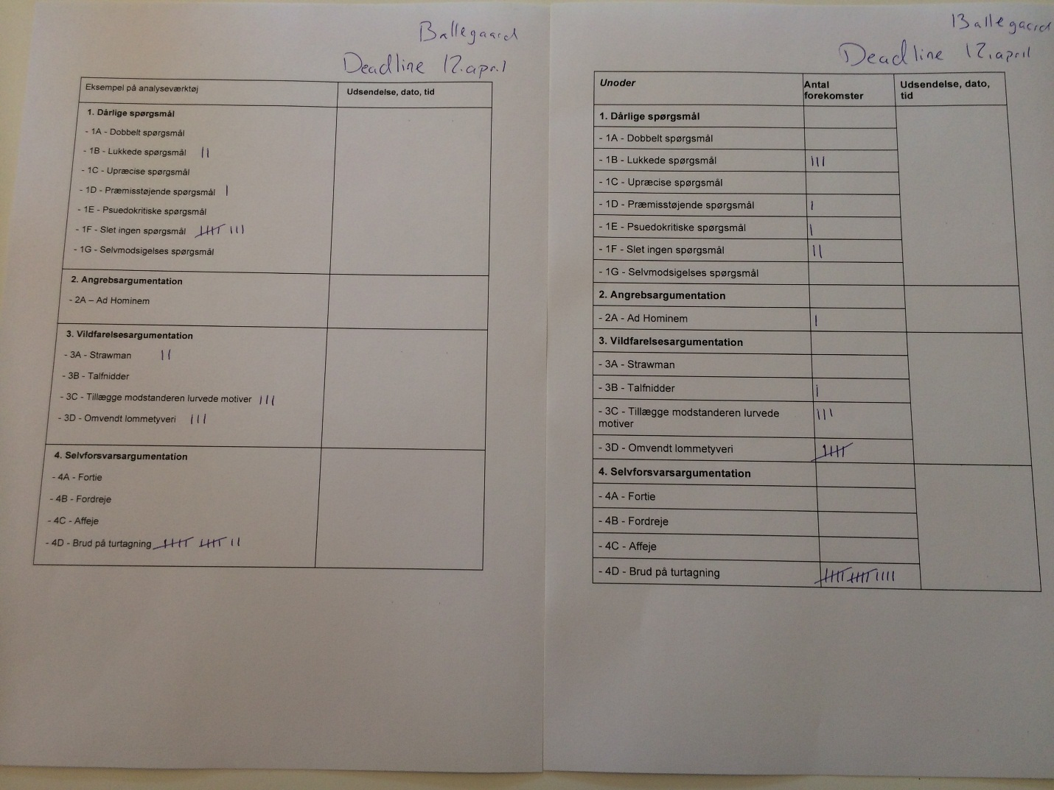

Figur 20: Afkodernes skema ved kommunikationsinteraktion 3 i pilotstudium (tv.) og dobbeltkodning (th.)

Den største uoverensstemmelse forekom i kategoriseringen slet ingen spørgsmål, hvor der blev noteret otte forekomster i pilotstudiet og to i dobbeltkodningen. Dette skyldtes, at afkoderne i løbet af pilotstudiet vurderede, at en konstatering fra medierepræsentanten ikke nødvendigvis skulle noteres som et negativt dialogelement, hvilket påvirkede resultaterne ved dobbeltkodning. Nedenstående diagram illustrerer afkodernes vurdering af indikationer på nedsat dialogkvalitet.

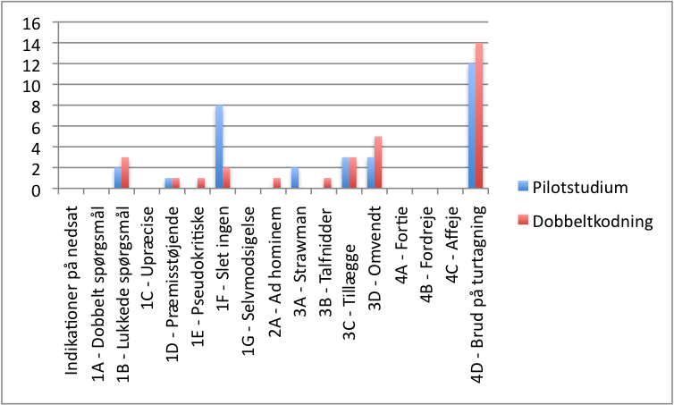
Figur 21: Afkodernes noteringer ved pilotstudium og dobbeltkodning af kommunikationsinteraktion 3

På trods af at diagrammet viste en forskel mellem pilotstudiets og dobbeltkodningens afkodning, blev resultatet overordnet fundet tilfredsstillende. Dette blev begrundet med, at kommunikationsinteraktionen havde længere varighed end forrige kommunikationsinteraktioner, hvorfor der forekom flere ordvekslinger, der skulle analyseres. Diagrammet viste flere indikationer på nedsat dialogkvalitet, der blev afkodet ens i både pilotstudium og dobbeltkodning.

5.9.4. Dobbeltkodning af kommunikationsinteraktion 4 - Spørgetimen
Ved dobbeltkodningen, omhandlende interaktionen ved spørgetimen, var resultaterne ved benyttelsen af analyseværktøjet næsten identiske med pilotstudiets.

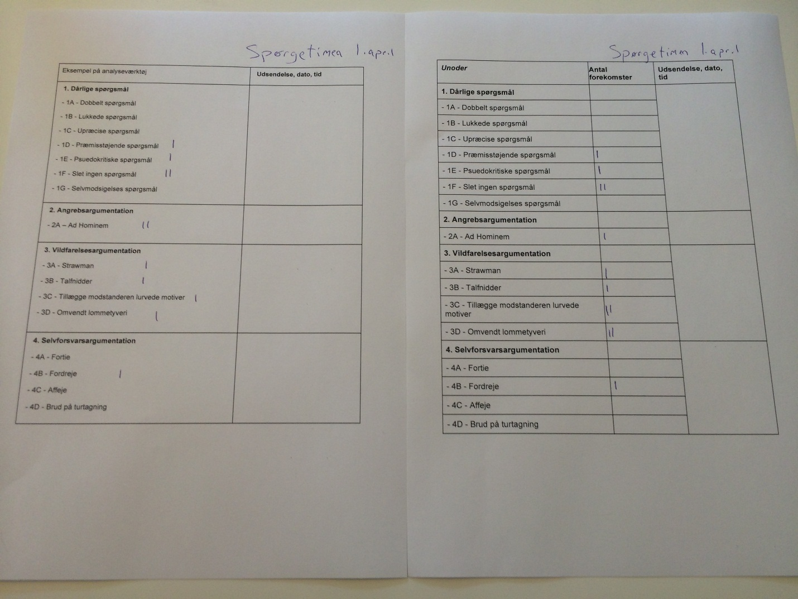

Figur 22: Afkodernes skema ved kommunikationsinteraktion 4 i pilotstudium (tv.) og dobbeltkodning (th.)

Afkoderne bemærkede, at der var større lighed ved dobbeltkodningen af denne kommunikationsinteraktion. Dette blev begrundet med, at analyseværktøjet var afprøvet flere gange, hvorfor afkoderne i højere grad havde opbygget tilvænning til analyseværktøjet og noteringen af indikationer på nedsat dialogkvalitet.
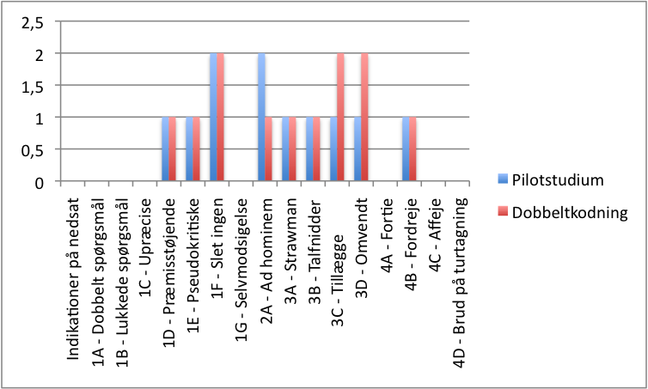
Figur 23: Afkodernes noteringer ved pilotstudium og dobbeltkodning af kommunikationsinteraktion 4

Ovenstående diagram illustrerer konsekvent afkodning i den overordnede kategori dårlige spørgsmål, da der blev noteret lige mange indikationer på nedsat dialogkvalitet i præmisstøjende spørgsmål, pseudokritiske spørgsmål samt slet ingen spørgsmål. Derudover var der konsekvent afkodning i kategoriseringerne strawman, talfnidder samt fordreje.

Ved pilotstudiet blev der noteret flere forekomster af ad hominem, hvor der ved dobbeltkodningen blev noteret flere forekomster af tillægge modstanderen lurvede motiver og omvendt lommetyveri. Denne uoverensstemmelse blev tillagt, at der, som tidligere nævnt, var lignende træk ved ad hominem og flere kategoriseringer i vildfarelsesargumentationen. På baggrund af denne uoverensstemmelse, der ligeledes forekom i kommunikationsinteraktion 1, blev det vurderet, at kategorien vildfarelsesargumentation skulle evalueres.

Overordnet set viste dobbeltkodningen af kommunikationsinteraktionen i spørgetimen i Folketingssalen, at analyseværktøjet gennem pilotstudium og dobbeltkodning påpegede de samme negative dialogelementer med få uoverensstemmelser. Dette skyldtes, at afkoderne havde vænnet sig til at benytte analyseværktøjet og samtidigt, at kommunikationsinteraktionen i sin form viste sig anvendelig for analyseværktøjet, eftersom resultaterne ikke havde bemærkelsesværdige uoverensstemmelser.

5.9.5. Dobbeltkodning af kommunikationsinteraktion 5: Debatten
I dobbeltkodningen af kommunikationsinteraktionen i Debatten blev der bemærket flere ligheder med pilotstudiet. Selvom interaktionen indeholdte et særdeles højt antal indikationer på nedsat dialogkvalitet, blev der bemærket stor lighed i afkodernes noteringer mellem pilotstudiet og dobbeltkodningen.

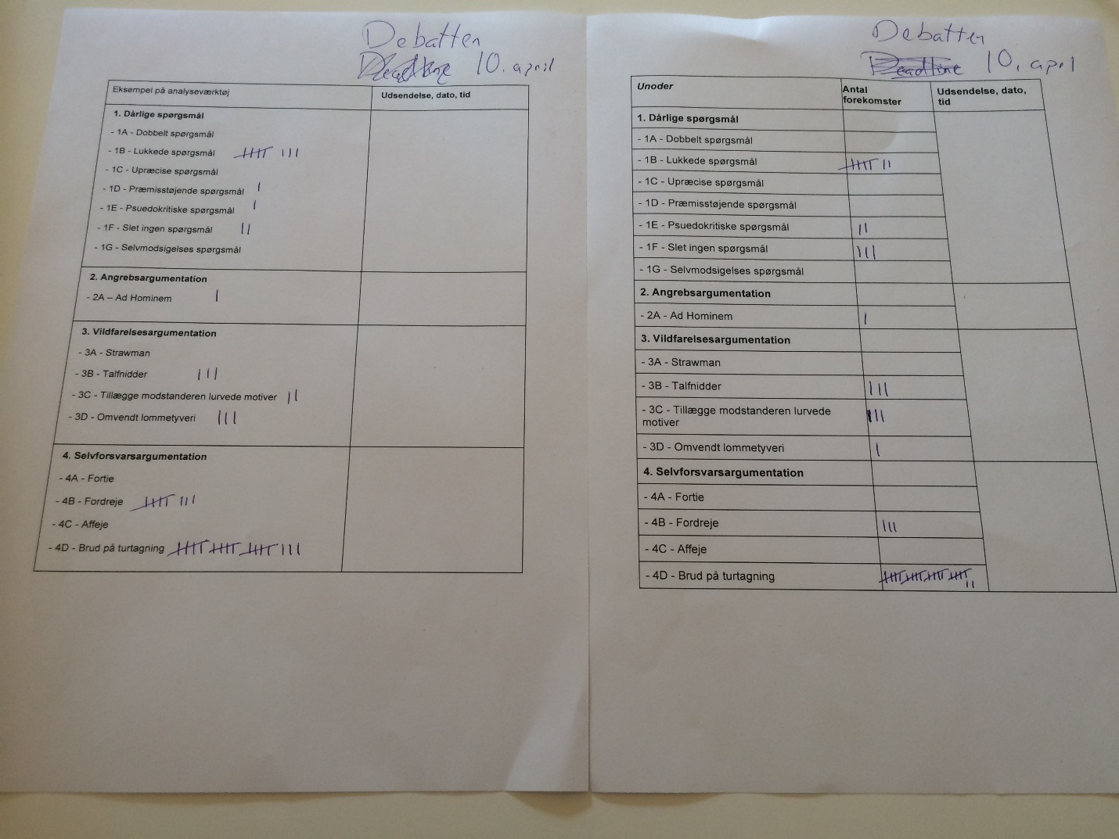

Figur 24: Afkodernes skema ved kommunikationsinteraktion 5 i pilotstudium (tv.) og dobbeltkodning (th.)

Det var en sandsynlig hypotese, at det høje antal af indikationer på nedsat dialogkvalitet i Debatten kunne besværliggøre processen for afkoderne i at være konsekvente ved dobbeltkodningen. På trods af enkelte afvigelser blev det vurderet, at noteringerne mellem pilotstudiet og dobbeltkodningen var sammenlignelig. Dette underbygges med nedenstående diagram, der illustrerede visse ligheder mellem resultaterne fra pilotstudiet og dobbeltkodningen.

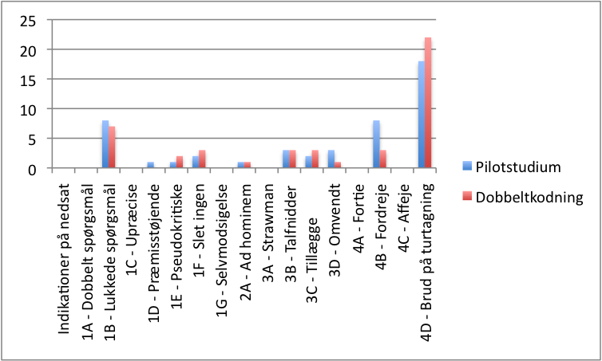
Figur 25: Afkodernes noteringer ved pilotstudium og dobbeltkodning af kommunikationsinteraktion 5
Ved pilotstudium og dobbeltkodning af kommunikationsinteraktion 5 forekom der konsekvent afkodning af én kategorisering, talfnidder. I de andre noterede kategoriseringer forekom mindre uoverensstemmelse. Dette blev tillagt interaktionsformatet. Hvor kortere nyhedsindslag oftest havde to parter, en journalist og en politiker, var formatet i Debatten anderledes. Der blev stillet længere taletid til rådighed, og forekomsten af negative dialogelementer var højere end i nyhedsindslag. På trods af mindre uoverensstemmelser var det således positivt, at analyseværktøjet var i stand til at bemærke flere negative dialogelementer i kommunikationsinteraktionen af en debat. Dermed var det værd at bemærke, at analyseværktøjet kunne benyttes i flere forskellige interaktionsformer.

De mindre uoverensstemmelse blev tillagt inddragelsen af kodeinstruktionen, der bidrog afkoderne til at definere kategoriseringerne af indikationer på nedsat dialogkvalitet. Derudover kunne afkodernes personlige overbevisninger havde påvirket afkodningen fra pilotstudium til dobbeltkodning.

5.10. Opsummering af dobbeltkodningen
Analyseringen af kommunikationsinteraktionerne gennem dobbeltkodningen bevidste, at analyseværktøjet i en vis henseende var tilstrækkeligt til at påpege indikationer på nedsat dialogkvalitet i en kommunikationsinteraktion. Udkastet til analyseværktøjet skabte ved enkelte tilfælde uoverensstemmelse, særligt ved vildfarelsesargumentation, eftersom definitionerne af enkelte kategoriseringer flød sammen, så det fremstod problematisk at differentiere mellem disse.

Kodeinstruktionens formål var at klargøre de negative dialogelementers definition og forekomst. Dette viste sig dog ikke at være tilstrækkeligt i alle henseender. Derfor blev det fundet hensigtsmæssigt, at enkelte kategoriseringer blev sammenlagt i et opdateret analyseværktøj, for på den måde at overskueliggøre det for afkoderen. Pilotstudiet samt dobbeltkodningen viste, at de negative dialogelementer oftest blev påpeget inden for samme overordnede kategori, hvor der ved få tilfælde opstod uoverensstemmelse ved, hvilken kategorisering af nedsat dialogkvalitet, der skulle påpeges. Samtidigt bekræftede dobbeltkodningen, at analyseværktøjets mange kategoriseringer af negative dialogelementer kunne skabe problematiske vilkår for afkoderne.

Der blev ikke overordnet fundet eksempler på fuldstændig konsekvent afkodning mellem pilotstudiet og dobbeltkodningen. Dette blev tillagt, som før nævnt, at analyseværktøjet, uden brug af kodeinstruktion, var for omfattende for afkoderen. En formindskelse af kategoriseringer blev derfor anset som værende en nødvendighed, da det kunne frembringe konsekvent afkodning.

Dobbeltkodning viste ydermere, at analyseværktøjet gav mulighed for at afmåle antallet af negative dialogelementer over flere politiske interaktionssfærer. Eftersom optællingen af indikationer på nedsat dialogkvalitet i analyseværktøjet skete ud fra afkoderens vurdering, var der mulighed for, at der forekom subjektive vurderinger i benyttelsen af analyseværktøjet. Dette bevirkede, at konsekvent afkodning fremstod besværlig. Der blev sigtet efter at udvikle et analyseværktøj, der kan producere tæt på konsekvent afmåling af negative dialogelement. I de analyserede interaktioner i pilotstudium og dobbeltkodning blev det bemærket, at analyseværktøjet blev fundet brugbart, da det kunne belyse flere negative dialogelementer i såvel korte som længerevarende kommunikationsinteraktioner.

Dobbeltkodningen havde til formål at klargøre, hvorvidt udkastet til analyseværktøjet og afkodningen var konsekvent. Uoverensstemmelser ved pilotstudiet og dobbeltkodningen gav anledning til ændringer og justeringer ved analyseværktøjet, som kapitel 6 vil omhandle.

„Politik drejer sig om at bringe en lille smule mindre uorden, end der var.”
- Per Stig Møller

Kapitel 6 - Justeringer af analyseværktøj

I dette kapitel præsenteres et opdateret analyseværktøj på baggrund af de erfaringer, der blev opnået gennem uoverensstemmelserne ved pilotstudiet og den dertilhørende dobbeltkodning.

6.1. Erfaringsdannelse fra pilotstudiet
På baggrund af pilotstudium og dobbeltkodning blev der noteret væsentlige ændringer, der var relevante at foretage ved udarbejdelsen af et opdateret analyseværktøj. Disse ændringer havde til formål at forbedre analyseværktøjet.

Vildfarelsesargumentation
Kategorien vildfarelsesargumentation indeholdte, i udkastet til analyseværktøjet, fire kategoriseringer af negative dialogelementer: strawman, talfnidder, tillægge modstanderen lurvede motiver samt omvendt lommetyveri. I flere kommunikationsinteraktioner fremstod det uklart for afkoderne, hvorledes de enkelte kategoriseringer differentierede. Dette medførte uoverensstemmelser ved afkodningen.

Det blev fundet fordelagtigt at sammenlægge kategoriseringerne, strawman og tillægge modstanderen lurvede motiver, i én kategorisering kaldet strawman/tillægge modstanderen lurvede motiver. Dette blev underbygget med, at de negative dialogelementer indeholdte lignende referencer og samtidigt var med til at skabe uoverensstemmelse hos afkoderne, eftersom det viste sig at være besværligt at afgøre, om der skulle noteres en strawman eller tillægge modstanderen lurvede motiver.

Selvforsvarsargumentation
Selvforsvarsargumentationen indeholdte fire kategoriseringer af de negative dialogelementer, fortie, fordreje, affeje samt brud på turtagning i udkastet af analyseværktøjet. Under pilotstudiet vurderede afkoderne, at de tre første kategoriseringer kunne fremstå enslydende, eksemplificeret ved analyseringen af anden kommunikationsinteraktion mellem Jane Jegind og Janni Pedersen. Resultatet af førnævnte pilotstudium viste to affejninger, mens der i dobbeltkodningen blev noteret én fortielse. Det blev konkluderet, at de to kategoriseringer havde lignende parametre, hvorfor de blev lagt sammen i det opdaterede analyseværktøj under kategoriseringen fortie/affeje.

I kategorien selvforsvarsargumentation indgik det negative dialogelement fordreje ligeledes. I førnævnte interaktion mellem Jane Jegind og Janni Pedersen blev det bemærket, hvorledes politikeren Jegind flere gange gentog sin pointe. Dette gjorde hun ved at svare i en retning, der var ønskelig for politikeren i stedet for at svare konkret på journalistens spørgsmål. På baggrund af denne iagttagelse opstod ideen om en ny kategori i selvforsvarsargumentationen, gentagelse. Det blev i højere grad fundet relevant at tilføje gentagelser under kategoriseringen fordreje. For at simplificere analyseværktøjet for afkoderne vil kategoriseringen fordreje blive omdøbt til fordreje samt gentagelser.

Selvmodsigelsesspørgsmål
I kategorien dårlige spørgsmål indgik det negative dialogelement selvmodsigelsesspørgsmål i udkastet til analyseværktøjet. Dette negative dialogelement blev noteret som en plausibel indikation på nedsat dialogkvalitet, der sandsynligvis ville forekomme i en af de fem analyserede kommunikationsinteraktioner. Dette var ikke tilfældet, hvorfor selvmodsigelsesspørgsmål blev fjernet fra det opdaterede analyseværktøj. Dette skyldtes ydermere, at det høje antal af kategoriseringer skabte uklarhed for afkoderne, hvorved en justering ville skabe bedre arbejdsbetingelser for afkoderne i forbindelse med at notere indikationer på nedsat dialogkvalitet.

Talking points
I kommunikationsinteraktion 1 mellem Peter Skaarup og journalist Lasse Sjørslev blev det bemærket, at politikeren i flere henseender benyttede talking points ved besvarelsen af et spørgsmål. Talking points defineres ved, at politikeren svarer på journalistens spørgsmål ved at dreje svaret i en retning, hvor politikeren udtaler sig fordelagtig for dennes politiske synspunkt. Eksempelvis svarede Skaarup på journalistens spørgsmål ved at dreje dette mod partiets kernepolitik: højere ældre check, hårdere straffe samt forbedring af den offentlige hjemmehjælp.

Afkoderne diskuterede, hvorvidt en ny kategori omhandlende talking points skulle inkluderes under selvforsvarsargumentationen. Eftersom kategoriseringen fordreje i forvejen indeholdte lignende elementer som talking points, kunne en ny kategorisering skabe forvirring hos afkoderne. Derfor blev kodeinstruktionen justeret således, at talking points indgik i kategoriseringen fordreje.

Notefelt
I forbindelse med afkodningen blev det vurderet, at et notefelt ville give afkoderen muligheden for at nedskrive eventuelle tanker undervejs. Dette kunne præcisere og styrke analyseværktøjets muligheder, eftersom det ville åbne op for et felt, hvor afkoderne kunne notere forbedringer eller tanker om interaktionen. Det opdaterede analyseværktøj indeholdte således et tilføjet notefelt.

Slet ingen spørgsmål
I forbindelse med pilotstudiet ved Deadline bemærkede afkoderne, at denne politiske interaktion ofte indeholdte det negative dialogelement slet ingen spørgsmål fra journalistens side. Dette kom til udtryk ved, at journalisten fremsatte en kort kommentar, som politikeren således kunne respondere på. Ofte forekom det svært at vurdere, om bemærkningen var et negativt dialogelement for interaktionen. Det lod til at være et bevidst element i Martin Krasniks spørgeteknik, eftersom afkoderne ikke bemærkede samme antal bemærkninger i de andre politiske kommunikationsinteraktioner. I løbet af pilotstudiet blev det således diskuteret, om dette negative dialogelement skulle justeres for at tage højde for dette perspektiv.

Vi valgte at bibeholde beskrivelsen og noteringen af slet ingen spørgsmål som negativt dialogelement konsekvent. Dette blev underbygget med Kurt Strands (Strand, 2009) beskrivelse af slet ingen spørgsmål. Ved at journalisten benyttede slet ingen spørgsmål fik politikeren mulighed for at styre interaktionen i en retning, der var ønskelig for denne. Derved mistede kommunikationsinteraktionen styring. Af den grund undlod vi at justere slet ingen spørgsmål i det opdaterede analyseværktøj såvel som kodeinstruktionen.

Frekvensen af negative dialogelementer
Hensigten med analyseværktøjet var at nå frem til en mulighed for at påpege, hvorledes negative dialogelementer prægede den politiske interaktion. En mulighed ved analyseværktøjet, hvor dette i højere grad kunne realiseres, var således at tilføje et element i analyseværktøjet, hvis formål var at udregne frekvensen af negative dialogelementer pr. interaktion.

Frekvensen kunne afmåles ud fra antallet af negative dialogelementer pr. interaktioner i et interview eller debat. Et nyhedsindslag kunne eksempelvis indeholde fire interaktioner og otte unoder, hvor frekvensen herved var to negative dialogelementer pr. interaktion. Hvis der i en anden kommunikationsinteraktion forekom 50 interaktioner og 10 indikationer på nedsat dialogkvalitet, var frekvensen af negative dialogelementer 0,2. Derved ville frekvensen ved sidstnævnte kommunikationsinteraktion være lavere på trods af, at der forekom flere indikationer på nedsat dialogkvalitet.

Disse forekomster kunne give afkoderen mulighed for at vurdere, hvorvidt den moderne politiske kommunikation besad et højt antal negative dialogelementer. Den totale forekomst af negative dialogelementer var relativ i forhold til antallet af interaktioner i eksempelvis interview eller debatsituationer. En interaktion blev defineret ud fra to scenarier. Det første var den klassiske spørgsmål/svar-sekvens, hvor der blev stillet et spørgsmål, som blev besvaret. Dette blev noteret som én interaktion. Det andet scenarie var, hvis der i stedet for spørgsmål blev fremsat en kommentar, hvilket ofte fandt sted i eksempelvis dybdegående eller debatterende sekvenser. Her blev én interaktion noteret, når begge involverede parter havde kommenteret. Afmålingen af frekvenser kunne udregnes i bunden af det opdaterede analyseværktøj. Der blev ligeledes tilføjet en definition og eksempel på dette i den opdaterede kodeinstruktion.

Følgende tabel giver overblik over rettelserne i det opdaterede analyseværktøj:

 | Pilotstudiet | Opdateret analyseværktøj
Vildfarelsesargumentation | Fire kategoriseringer (strawman, talfnidder, tillægge modstanderen lurvede motiver, omvendt lommetyveri) | Tre kategoriseringer (strawman/tillægge hinanden lurvede motiver, talfnidder, omvendt lommetyveri)
Selvforsvarsargumentation | Fire kategoriseringer (fortie, fordreje, affeje, brud på turtagning) | Tre kategoriseringer (fortie/affeje, fordreje, brud på turtagning)
Gentagelser | Ingen | Sammenlagt med kategoriseringen fordreje
Selvmodsigelses-  spørgsmål | Inkluderet. | Ikke inkluderet. Fjernet fra kategorien dårlige spørgsmål
Talking points | Ingen kategori | Inddrages i beskrivelsen af kategoriseringen fordreje
Notefelt | Intet notefelt | Notefelt i opdateret analyseværktøj
Frekvensmåling af negative dialogelementer pr. interaktion | Ikke inkluderet | Inkluderet i opdateret analyseværktøj

Figur 26: Ændringer i det opdaterede analyseværktøj på baggrund af pilotstudiet.

Det opdaterede analyseværktøj er vedlagt som bilag 3. Ovenstående ændringer blev ligeledes justeret ved en opdateret kodeinstruktion, der er vedlagt som bilag 4.

6.2. Evaluering af kodeinstruktion
Kodeinstruktionen blev inddraget ved dobbeltkodningen og havde til formål at definere og eksemplificere de negative dialogelementer, der blev kategoriseret i analyseværktøjet. Ved dobbeltkodningen benyttede afkoderne kodeinstruktionen som hjælperedskab til at påpege indikatorer på nedsat dialogkvalitet, der ved pilotstudiet forekom problematiske at definere. Således viste dobbeltkodningen, at kodeinstruktionen var et solidt supplement som hjælperedskab til analyseværktøjet. Eftersom vi undlod at inddrage kodeinstruktionen ved pilotstudiets start, var der uoverensstemmelserne mellem pilotstudium og dobbeltkodning, hvilket indbefattede forskellige tilgange til afkodningen. Derved kunne det ikke påvises, hvorvidt analyseværktøjet havde reliabilitet. Ved et opfølgende pilotstudium benyttede begge afkodere således kodeinstruktionen fra start for at søge at opnå konsekvent afkodning.

„En politiker med succes må kunne forudsige, hvad der sker i morgen, om en uge og om et år - og samtidig være i stand til at give en plausibel forklaring på, hvorfor det ikke skete.”
- Winston Churchill

Kapitel 7 – Afprøvning af analyseværktøj ved opfølgende pilotstudie
I dette afsnit beskrives det opfølgende pilotstudie, hvis formål blandt andet er at belyse det opdaterede analyseværktøjs reliabilitet.

7.1. Beskrivelse af opfølgende pilotstudie
Efter erfaringer og uoverensstemmelser fra pilotstudiet førte til et opdateret analyseværktøjet, blev et opfølgende pilotstudium påbegyndt. Formålet var at udvikle et analyseværktøjet med højere reliabilitet, hvor flere afkodere kunne finde frem til samme indikationer på nedsat dialogkvalitet i en politisk interaktion. Derfor var det væsentligt, at der blev foretaget et opfølgende pilotstudium for at afgøre, om det opdaterede analyseværktøj var udviklet tilstrækkeligt. Det opfølgende pilotstudium indeholdte dobbeltkodning for at kontrollere, om der var overensstemmelse mellem det opdaterede analyseværktøj og noteringen af negative dialogelementer.

I modsætning til det første pilotstudium analyserede afkoderne selvstændigt i det opfølgende pilotstudie, for således at sikre på et tidligt stadie, at resultaterne indbyrdes stemte overens, eftersom analyseværktøjet var baseret på subjektiv bedømmelse.

Det opfølgende pilotstudium differentierede sig også fra det første pilotstudium ved at fokusere på, hvorledes det opdaterede analyseværktøjs justeringer bidrog til konsekvent afkodning. Derimod fokuserede det opfølgende pilotstudium på at beskrive procesorienterende erfaringer, der blev dannet ved afprøvningen af det opdaterede analyseværktøj.

7.2. Udvælgelsen af case til opfølgende pilotstudie
Der blev udvalgt to politiske interaktioner, der dannede grundlag for det opfølgende pilotstudium gennem det opdaterede analyseværktøj. Disse var udvalgt ud fra samme principper som kommunikationsinteraktionerne i pilotstudiet; de var af nyere dato, indeholdte politiske aktører og var ikke på forhånd gennemset af afkoderne. Antallet af kommunikationsinteraktioner var justeret fra fem til to af tidshensyn. De to politiske interaktioner var henholdsvis et nyhedsindslag, bestående af et kortere interview mellem politiker og journalist, samt et dybdegående, debatterende indslag med to politikere samt en journalist.

7.3. Kommunikationsinteraktion 1: TV2 Nyhederne, 22. april klokken 19. Karen Hækkerup interview
Den 22. april blev justitsminister Karen Hækkerup interviewet af TV2 Nyhedernes journalist Mikael Kamber. Interviewet omhandlede, at der i løbet af de foregående dage var opstået flere sager omkring udenlandske tyve, der begik indbrud i nordsjællandske husstande. Mange af disse tyve havde tilsyneladende ikke noget imod at blive arresteret af politiet, da de blev tildelt rimelige vilkår i danske fængsler i forhold til de rumænske. Interaktionen varede fire og et halvt minut, og i løbet af interviewet blev der to gange inddraget kommentarer fra henholdsvis en dømt rumænsk indbrudstyv samt Venstres retsordfører Karsten Lauritzen. Deres kommentarer indgik ikke i noteringen. En lydoptagelse af interviewet er vedlagt som bilag 16.

I denne interaktion bemærkede begge afkodere 11 negative dialogelementer. Dermed opnåede vi konsekvent afkodning ved første afprøvning af det opdaterede analyseværktøj i det opfølgende pilotstudie. En dobbeltkodning var dog nødvendig for at bekræfte, at analyseværktøjet skabte konsekvent afkodning.

Der blev påpeget flere forskellige negative dialogelementer i kommunikationsinteraktionen. Der blev noteret flere forekomster af dårlige spørgsmål, angrebsargumentation, vildfarelsesargumentation samt selvforsvarsargumentation, hvor begge afkodere noterede samme forekomster.

Det opfølgende pilotstudium gav ligeledes afkoderne mulighed for at udregne frekvensen af negative dialogelementer i en kommunikationsinteraktion. Der forekom i alt fire interaktioner i interviewet. Det vil sige, at journalist og politiker begge havde fire taleture i løbet af interviewet på fire og et halvt minut. Da afkoderne noterede 11 indikationer på nedsat dialogkvalitet blev det konkluderes, at frekvensen ved den første kommunikationsinteraktion i det opfølgende pilotstudium var 2,75 indikationer på nedsat dialogkvalitet pr. interaktion.

7.4. Kommunikationsinteraktion 2: Deadline 24. april, klokken 22.30. Kristian Thulesen Dahl og Henrik Sass Larsen
Den 24. april interviewede journalist Martin Krasnik erhvervs- og vækstminister Henrik Sass Larsen og formand for Dansk Folkeparti Kristian Thulesen Dahl i Deadline. Erhvervs- og Vækstministeriet havde lanceret en hjemmeside og video, der skulle gøre borgerne klogere på Europa-parlamentsvalget den 25. maj, hvor der ligeledes skulle stemmes ja eller nej om EU-Patentdomstolen. Et ja til EU-patentdomstolen ville gøre det muligt for virksomheder at søge og opnå patent til samtlige EU-lande, hvor man i dag skulle søge ét patent pr. medlemsland af den Europæiske Union. Dog mente kritikere, at materialet, der var udsendt af Erhvervs- og Vækstministeriet, var partisk og appellerede til et ja til EU-patentdomstolen. Kommunikationsinteraktionen havde en varighed af 16 minutter, men der blev afkodet otte minutter af interaktionen. En lydfil af denne interaktion er vedlagt som bilag 17.

I forhold til den foregående kommunikationsinteraktion opnåede afkoderne ikke i samme grad konsekvent scoring af negative dialogelementer. Dette kunne skyldes, at denne kommunikationsinteraktion i højere grad var dybdegående og debatterende og bestod af én medierepræsentant og to politikere. Dette indbefattede, at afkoderne skulle være tage højde for flere aktører og taleture.

Der blev bemærket 18 interaktioner, hvor journalist og politiker fik taleture. Disse taleture blev fordelt mellem de politiske aktører. De to afkodere noterede henholdsvis 40 og 33 forekomster af negative dialogelementer i indslaget. Dermed var frekvensen henholdsvis 2,22 og 1,83 negative dialogelementer pr. interaktion. En af udfordringerne ved at afmåle frekvensen var at notere antallet af interaktioner, medens interaktionen blev analyseret. Det medførte, at afkoderne skulle være opmærksomme på antallet af taleture, medens de skulle påpege indikationer på nedsat dialogkvalitet. Denne nye funktion skabte ved denne kommunikationsinteraktion en yderligere udfordring for afkoderne, eftersom der samlet set forekom 18 interaktioner og henholdsvis 40 og 33 negative dialogelementer.

Afkoderne adskiltes særligt i kategorien angrebsargumentation, hvor der blev noteret henholdsvis seks og én forekomst af negative dialogelementer. Dette kunne tillægges, at der i dette interview oftest forekom flere forskellige indikationer på nedsat dialogkvalitet. Af den grund skulle afkoderne have øje på flere interaktioner samtidigt med at påpege negative dialogelementer, hvilket skabte uoverensstemmelse ved afkodningen.

Et ændringsforslag frem mod en betaversion af analyseværktøjet kunne derfor være, at hver afkoder havde fokus på bestemte kategorier i den politisk interaktion. Dette kunne give afkoderne mulighed for nærstudere enkelte kategoriers forekomster i kommunikationsinteraktioner.

7.5. Dobbeltkodning af opfølgende pilotstudie
Dobbeltkodningen blev foretaget tre dage efter det opfølgende pilotstudie. Dette skyldtes, at det var væsentligt for analyseværktøjets reliabilitet, at afkoderne ikke erindrede det opfølgende pilotstudiets noteringer.

7.6. Dobbeltkodning af kommunikationsinteraktion 1
I dobbeltkodningen af den første kommunikationsinteraktion i det opfølgende pilotstudium observerede vi scoring, der var nogenlunde konsekvent. Hvor begge afkodere i det opfølgende pilotstudium bemærkede 11 forekomster af negative dialogelementer, blev der i dobbeltkodningen bemærket henholdsvis 12 og 14. Dette kunne udregnes til en frekvens af negative dialogelementer pr. interaktion på 2,75 og 3.

Som ovenstående scoring illustrerede, var der visse afvigelser blandt de to studier. Afvigelserne forekom blandt andet ved kategorien dårlige spørgsmål, der gentagne gange gav afkoderne problemer, eftersom enkelte kategoriseringer i dårlige spørgsmål kunne flyde sammen eller være svære at skelne mellem. Dermed var en optimering af kategorien nødvendig.

Ved det første pilotstudium foregik afkodningen i fællesskab for således at opnå tilvænning til analyseværktøjet. Dette var ændret ved det opfølgende pilotstudie, hvor afkoderne valgte at score hver for sig for således at skabe større fokus på konsekvent scoring.
Ved det opfølgende pilotstudium med dertilhørende dobbeltkodning erkendte vi, at analyseværktøjets scoring blev foretaget af individuelle afkodere, der kunne have individuelle syn på forekomsten af negative dialogelementer i en politisk kommunikationsinteraktion.
En sammenligning af de to studiers resultater illustrerede dog, at afkodningen var tilnærmelsesvis konsekvent, hvilket styrkede reliabiliteten ved analyseværktøjet.

7.7. Dobbeltkodning af kommunikationsinteraktion 2
I dobbeltkodningen af den anden kommunikationsinteraktion fra Deadline bemærkede afkoderne det hidtil bedste resultat i forhold til konsekvent afkodning af analyseværktøjet. En sammenligning af de to studier viste, at begge afkodere opnåede næsten samme resultater ved disse. Eksempelvis viste den ene afkoders resultat, at antallet af negative dialogelementer i det opfølgende pilotstudium og dobbeltkodningen var 38. Den eneste forskel ved de to studier var noteringen af pseudokritisk spørgsmål og brud på turtagning. Ovenstående scoring illustrerede således, at afkodningen af negative dialogelementer i analyseværktøjet i højere grad var konsekvent. Det var værd at bemærke, at den analyserede interaktion var af længere varighed end forrige analyserede interaktioner, hvilket forstærkede analyseværktøjets reliabilitet.

Den anden afkoders resultater ved dobbeltkodningen af det opfølgende pilotstudium viste ligeledes sammenlignende scoringsresultater. Der forekom dog enkelte uoverensstemmelser, der skabte grobund for en ændring af kategorien dårlige spørgsmål frem mod en betaversion af analyseværktøjet, eftersom denne problemstilling ligeledes gjorde sig gældende ved den første kommunikationsinteraktion.

7.8. Overordnede erfaringer på baggrund af opfølgende pilotstudie
Overordnet set erkendte vi, at fuldstændig konsekvent afkodning af en politisk interaktion kunne anses som værende særdeles udfordrende at opnå. Dette skyldtes ikke mangler eller svagheder ved analyseværktøjet, men derimod, at analyseværktøjets scoring blev dannet på baggrund af afkodernes subjektive vurdering af, hvornår et negativt dialogelement forekom i en politisk interaktion. Flere afkodere kunne således gennem de samme interaktioner nå frem til forskellige noteringer af forekomster i analyseværktøjet.

Overordnet set viste det opfølgende pilotstudium dog, at afkodernes scoring ved studier næsten var konsekvent. De to afkodere havde blot enkelte uoverensstemmelser fra det opfølgende pilotstudium til dobbeltkodningen. Afkodernes noteringer kan ses i tabellen nedenfor.

 | Afkoder 1 - Opfølgende pilotstudium | Afkoder 1 - Dobbeltkodning | Afkoder 2 - Opfølgende pilotstudium | Afkoder 2 - Dobbeltkodning
Negative dialogelementer - Nyhederne | 11 | 14 | 11 | 12
Negative dialogelementer - Deadline | 38 | 38 | 33 | 32

Figur 27: De to afkoders antal af noteringer ved opfølgende pilotstudium og dobbeltkodning

Analyseværktøjet var særdeles effektivt til analyse af flere interviewformer. En af grundene til at afkoderne opnåede næsten konsekvent scoring af negative dialogelementer skyldtes, at de med to pilotstudier med dertilhørende dobbeltkodninger havde foretaget 14 afmålinger. Disse havde skabt tilvænning for afkoderne til analyseværktøjet. Af den grund blev det vurderet, at tildele de to slutbrugerne mere end én kommunikationsinteraktion i forbindelse med deres testforsøg.

Der blev bemærket et ændringsforslag til analyseværktøjet efter det opfølgende pilotstudium samt dobbeltkodning. I kategorien dårlige spørgsmål blev det noteret, at kategoriseringen upræcise spørgsmål kunne flyde sammen med andre kategoriseringer såsom lukkede, dobbelt eller præmisstøjende spørgsmål. Derfor fjernede vi kategoriseringen upræcise spørgsmål og tilføjede den i stedet under præmisstøjende spørgsmål.

Disse ændringer vil ligeledes blive skrevet ind i betaversionen af kodeinstruktionen.

7.9. Evaluering af kodeinstruktion ved dobbeltkodning
Under det opfølgende pilotstudium med dertilhørende dobbeltkodning benyttede afkoderne i højere grad kodeinstruktionen end ved det første pilotstudie. Eftersom afkoderne ved det første pilotstudium havde skabt tilvænning til analyseværktøjet, kunne kodeinstruktionen inddrages som fast hjælperedskab i forbindelse med afkodningen. Overordnet set fungerede kodeinstruktionen som et velfungerende supplement til at påpege indikationer på nedsat dialogkvalitet.

7.10. Ændringer på baggrund af opfølgende pilotstudie
Efter at have foretaget det opfølgende pilotstudium samt den dertilhørende dobbeltkodning blev der noteret en ændring frem mod en betaversion af analyseværktøjet. Ændringerne ses i nedenstående figur:

 | Dobbeltkodning samt opfølgende dobbeltkodning | Betaudgaven af analyseværktøjet
Dårlige spørgsmål | Seks kategoriseringer (dobbelt spørgsmål, lukkede spørgsmål, upræcise spørgsmål, præmisstøjende spørgsmål, pseudokritiske spørgsmål, slet ingen spørgsmål) | Fem kategoriseringer (dobbelt spørgsmål, lukkede spørgsmål, præmisstøjende spørgsmål, pseudokritiske spørgsmål, slet ingen spørgsmål)
Figur 28: Ændringer ved betaversionen af analyseværktøjet på baggrund af det opfølgende pilotstudie

Betaversionen af analyseværktøjet samt betaversionen af kodeinstruktionen er vedlagt som bilag, som vist nedenfor.

7.12 . Betaversionen af analyseværktøjet
Betaversionen af analyseværktøjet er vedlagt som bilag 5.

7.13. Betaversionen af kodeinstruktionen til analyseværktøjet
Betaversionen af kodeinstruktion er vedlagt som bilag 6.

„Politik er ingen dårlig profession. Lykkes du, er der mange belønninger og blamerer du dig, kan du altid skrive en bog.”
- Ronald Reagan

Kapitel 8 - Brugertest

Som et af de sidste trin i udviklingen af analyseværktøjet får eksterne brugere i dette afsnit muligheden for at afprøve betaversionen af analyseværktøjet. Slutbrugerne var ikke en del af udviklingsprocessen for analyseværktøjet, hvorfor deres oplevelse kunne danne grundlag for eventuelle ændringer og erfaringer. Ved inddragelse af slutbrugere vil betaversionen af analyseværktøjet blive afprøvet af eksterne slutbrugere for derved at nå frem til, hvorvidt analyseværktøjet kunne benyttes som redskab i forskellige henseender, eksempelvis som undervisningsredskab.

8.1. Beskrivelse af slutbrugernes afprøvning af analyseværktøjet
Vi inddrog to slutbrugere, der gennem et testforsøg skulle analysere og afkode to kommunikationsinteraktioner ved hjælp af analyseværktøjet. De to slutbrugere fik indledningsvist tildelt en manual, kodeinstruktion og betaversionen af analyseværktøjet. Det var hensigten, at manualen til analyseværktøjet skulle assistere slutbrugerne, eftersom vi ikke var til stede under testforsøgene med slutbrugerne. Manualen skulle give dem indsigt i, hvorledes analyseværktøjet kunne benyttes, hvilket samtidigt udelukkede eventuelle påvirkninger fra omgivelserne.

Efter udlevering af materiale til slutbrugerne, forlod vi lokalet, hvor slutbrugerne på egen hånd fik mulighed for at vurdere, hvor lang tid de ønskede at benytte på at læse manualen og påbegynde afkodningen af kommunikationsinteraktionerne. Dermed bestemte slutbrugerne, hvornår de politiske kommunikationsinteraktioner skulle igangsættes. Disse var klargjort på en computer, der var koblet til et fjernsyn, således at slutbrugeren blot skulle trykke ”start” på computeren. Slutbrugerne havde ikke på forhånd set de udvalgte politiske interaktioner. På den måde gøres undgik vi påvirkning af slutbrugerne før interaktionerne blev påbegyndt.

Eftersom slutbrugerne analyserede interaktionerne hver for sig, havde de ikke mulighed for at stille spørgsmål undervejs. Det var hensigten, at kodeinstruktionen og manualen skulle bistå slutbrugeren således, at ekstern hjælp var unødvendig. Slutbrugerne analyserede på skift, og mødtes ikke for at diskutere de analyserede interaktioner. Skulle der alligevel opstå spørgsmål, kommentarer eller noteringer, var analyseværktøjet udstyret med et notefelt til nedskrivning af tanker, kommentarer og ændringsforslag.

Slutbrugerens ageren ved afprøvningen af analyseværktøjet blev dokumenteret af to kameraer. Materialet fra disse kameraer blev gennemgået efter afslutningen af analysen, hvor slutbrugerne ikke havde adgang hertil.

Efter endt testforsøg af analyseværktøjet foretog vi interview med begge slutbrugere, og i den forbindelse blev det afprøvede analyseværktøj, manual og kodeinstruktion indsamlet. Spørgsmålene var på forhånd forberedt, og afhang således ikke af den enkelte slutbruger. Dette blev underbygget med, at standardiserede spørgsmål i højere grad kunne give en bedømmelse af, om slutbrugernes oplevelse med analyseværktøjet differentierede sig fra hinanden.

8.2. Dokumentering af slutbrugernes afprøvning af analyseværktøjet
Slutbrugernes oplevelse med analyseværktøjet blev, som nævnt, dokumenteret gennem to opstillede videokameraer. Videomaterialet blev gennemgået efter, at slutbrugerne havde afprøvet analyseværktøjet. Da slutbrugerne analyserede de politiske interaktioner alene, kunne videomaterialet give indsigt i slutbrugernes ageren undervejs.

Et kvalitativt interview blev foretaget umiddelbart efter slutbrugeren havde afsluttet afkodningen med analyseværktøjet. Dette blev begrundet med, at et interview sigtede mod at omsætte slutbrugernes tanker om analyseværktøjet til ord. Slutbrugernes optælling af indikationer på nedsat dialogkvalitet blev inddraget efter interviewet for at undersøge, hvorledes slutbrugernes oplevelse med analyseværktøjet skabte reliabilitet mellem deres afkodninger.

Interviewene med slutbrugerne tog afsæt i deres oplevelse med det udleverede materiale. Eftersom slutbrugerne var ubekendt med analyseværktøjet, åbnede deres oplevelse op for en ekstern vurdering af analyseværktøjet og eventuelle justeringer herved. Fokus for interviewet var således, hvordan slutbrugerne benyttede analyseværktøjet, samt hvilken oplevelse de havde med dette.

I interviewene blev slutbrugerne spurgt til deres umiddelbare holdning til analyseværktøjet. Derfor var spørgsmålene opstillet således, at de var åbne, hvor slutbrugerne havde mulighed for at eksplicitere deres oplevelse med analyseværktøjet. Spørgsmål og svar blev dokumenteret ved lydoptagelse og er vedlagt som bilag 20 og 21.

8.3. Manual til analyseværktøjet
Da slutbrugerne var eksterne til udviklingen af analyseværktøjet, blev det anset som værende nødvendigt at udvikle en skreven manual til at bistå slutbrugerne. Manualen indeholdte en detaljeret beskrivelse af analyseværktøjets struktur og benyttelse. Dette blev begrundet med, at analyseværktøjets afkodning foregik gennem en bestemt fremgangsmåde, der havde behov for uddybende forklaring gennem manualen.

Eftersom vi søgte at udvikle analyseværktøjet til ekstern benyttelse, eksempelvis i undervisnings- og forskningssammenhænge, ville en manual ligeledes være nødvendig for at forklare modtageren, hvorledes analyseværktøjet kunne benyttes. Ved slutbrugernes testforsøg ville manualen, sammen med analyseværktøjet og kodeinstruktionen, være den eneste informationskilde, modtageren blev stillet til rådighed. Derved var manualen det redskab, der skulle illustrere fremgangsmåden for slutbrugeren. Af den grund stillede vi efterfølgende spørgsmål til slutbrugerne omhandlende manualens indvirkning for at undersøge, om den havde været informationsrig, eller om den krævede ændringer for at give adressaten en bedre forståelse af analyseværktøjet.

Betaversionen af manualen til analyseværktøjet er vedlagt som bilag 7.

8.4. Præsentation af slutbrugere
To slutbrugere blev inddraget til afprøvning af betaversionen af analyseværktøjet.

Den første slutbruger var Rasmus på 25 år, der studerede kommunikation på Aalborg Universitet. Som led i uddannelsen havde han stiftet bekendtskab med politisk kommunikation gennem kurser, hvor analyseværktøjet eksempelvis kunne benyttes i undervisningen.

Den anden slutbruger var Malte på 28 år, der var uddannet folkeskolelærer. Han arbejdede til daglig som samfundsfagslærer på en nordjysk folkeskole. Det blev fundet relevant at inddrage en samfundslærer for således at afdække, hvorvidt analyseværktøjet kunne fungere ud fra et undervisningsperspektiv.

Slutbrugerne havde ikke på forhånd kendskab til analyseværktøjet og stiftede først bekendtskab med dette, da materialet blev udleveret.

8.5. Opsætning af testforsøg
En lejlighed fungerede som testlokale og blev stillet til rådighed for slutbrugernes analysering af interaktionerne. Ved slutbrugernes ankomst modtog de to analyseværktøjer, én til hver interaktion, en kodeinstruktion samt en manual, hvor interaktionerne var forberedt på et fjernsyn. Fjernsynet var forbundet til en computer med videoerne af de politiske interaktioner. Computerens formål var at sende interaktionerne til fjernsynet samt at optage slutbrugernes ageren under analyseringen.

Slutbrugerne fik udelukkende beskrevet processen omkring benyttelsen af analyseværktøjet gennem den udleverede manual. Vi forlod lokalet ved slutbrugernes ankomst. Dermed var det slutbrugernes opgave at starte og stoppe afspilningen af de politiske interaktioner. Slutbrugerne havde ligeledes mulighed for at pause afspilningen undervejs. Da vi forlod lokalet, havde slutbrugerne udelukkende manual og kodeinstruktion som redskab til analyseværktøjet. Skulle der opstå et presserende dilemma havde slutbrugerne mulighed for at ringe til os. Det var samtidigt via telefonopkald, at slutbrugerne skulle melde til os, når de havde færdiganalyseret interaktionerne.

8.6. Analyseenheder
Der blev udvalgt to politiske interaktioner til slutbrugernes testforsøg med analyseværktøjet. Begge slutbrugere analyserede de samme interaktioner, der på forhånd var udvalgt af os. Lydfilerne af interaktionerne er vedlagt som bilag 18 og 19.

Den første kommunikationsinteraktion bestod af et interview mellem journalist Poul Erik Skammelsen, Socialdemokratiets retsordfører Trine Bramsen og skribent Peter Kofod. Interaktionen havde en varighed på tre og et halvt minut. Interviewet blev sendt i 22 Nyhederne på TV2 den 5. maj 2014. Det omhandlede, hvorvidt Danmark skulle være nervøse for øget overvågning fra eksempelvis USA.

Den anden kommunikationsinteraktion bestod af et dybdegående interview i Deadline, der involverede journalist Martin Krasnik, Dansk Folkepartis værdiordfører Pia Kjærsgaard og Radikale Venstres gruppeformand Christian Friis Bach. Interaktionen varede 18 minutter, men slutbrugerne blev bedt om at afkode ti minutters interaktion. Interviewet omhandlede Retsudvalgets aflyste besøg på Christiania i februar 2012. To embedsmænd fra Justitsministeriet havde løjet over for Retsudvalget om bevæggrunden for aflysningen, hvorfor embedsmændene blev hjemsendt i december 2013. I maj 2014 blev det afgjort, at embedsmændene havde handlet korrekt ved at lyve over for Retsudvalget. Kjærsgaard og Friis Bach blev adspurgt, hvorvidt dette var en korrekt afgørelse.

8.7. Evaluering af slutbrugernes testforsøg
Dette afsnit indeholder slutbrugernes resultater samt de indhøstede erfaringer, vi dannede på baggrund af interviewene med slutbrugerne.

8.7.1. Slutbrugernes oplevelse af analyseværktøjet
Via det dokumenterede videomateriale var det muligt at påpege, hvorledes slutbrugerne fordelte tiden under testforsøget. Der var ikke fremsat en tidsbegrænsning for, hvor lang tid slutbrugerne skulle benytte i forbindelse med testforsøget.

Nedenfor ses en tabel af slutbrugernes tidsfordeling fordelt over testforsøget.

 | Rasmus | Malte
Tid brugt på manual | 4 minutter og 47 sekunder | 5 minutter og 32 sekunder
Tid brugt på kodeinstruktionen | 4 minutter og 19 sekunder | 2 minutter
Tid brugt på kommunikationsinteraktion 1 | 10 minutter | 6 minutter og 30 sekunder
Tid brugt på kommunikationsinteraktion 2 | 24 minutter og 10 sekunder | 15 minutter og 30 sekunder
Tid brugt i alt | 43 minutter og 16 sekunder | 29 minutter og 32 sekunder
Figur 29: Slutbrugernes tidsfordeling ved analyseringen af politiske interaktioner

Begge slutbrugere påbegyndte testforsøget ved at studere manualen til analyseværktøjet. Som ovenstående figur viste benyttede begge slutbrugere omkring fem minutter til at skabe forståelse for analyseværktøjets fremgangsmåde gennem manualen.

Efter at have studeret manualen, begyndte begge slutbrugere at studere den vedlagte kodeinstruktion. Kodeinstruktionen indeholdte analyseværktøjets kategoriseringer af negative dialogelementer med definitioner og forklaringer. Begge slutbrugere satte sig grundigt ind i kodeinstruktionens opbygning, før de påbegyndte afkodningen af den første politiske interaktion. Hvor den første slutbruger, Rasmus, benyttede lidt over fire minutter, benyttede Malte blot to.

Da slutbrugerne havde studeret manual og kodeinstruktion påbegyndte de analysen af den første interaktionen. Interaktionen varede tre og et halvt minut, men begge slutbrugere benyttede over dobbelt så lang tid på afkodningen. Dette skyldtes, at slutbrugerne havde mulighed for at pause videoen med interaktionen undervejs for at notere indikationer på nedsat dialogkvalitet eller inddrage kodeinstruktionen som hjælp til at påpege disse noteringer. Rasmus brugte ti minutter på første kommunikationsinteraktion, mens Malte brugte lidt over seks minutter. Dette blev begrundet med, at Rasmus pausede interaktionen flere gange for at betragte kodeinstruktionen.

Den anden kommunikationsinteraktion havde en længere varighed på ti minutter. Der blev dog bemærket færre pauser ved begge slutbrugere i løbet af denne interaktion. Dette blev tillagt, at slutbrugerne i højere grad havde skabt tilvænning til analyseværktøjet og kodeinstruktionen, som vi ligeledes erfarede i forbindelse med pilotstudierne. Malte analyserede den anden interaktion hurtigere end Rasmus, da han brugte 15 minutter og 30 sekunder, hvor Rasmus brugte 24 minutter og ti sekunder. Dermed havde Malte i højere grad skabt tilvænning til analyseværktøjet, end Rasmus havde. Rasmus brugte dog færre pauser pr. minut i anden interaktion end ved den første kommunikationsinteraktion. Det kunne således vurderes, at den anden kommunikationsinteraktion havde skabt forøget tilvænning for Rasmus til analyseværktøjet.

8.7.2. Indhøstede erfaringer på baggrund af slutbrugernes oplevelse med analyseværktøjet
Som nævnt i ovenstående afsnit blev der kort efter slutbrugernes testforsøg med analyseværktøjet foretaget et interview med hver slutbruger. Hensigten med interviewene var at opnå indsigt i en ekstern afkoders benyttelse og oplevelse med analyseværktøjet.

Indledningsvist blev begge slutbrugere spurgt ind til deres umiddelbare oplevelse med analyseværktøjet. Den første slutbruger, Rasmus, hæftede sig ved, at analyseværktøjet i begyndelsen skabte svære betingelser i forhold til at fastholde overblik. Dette løste han ved at pause interaktionerne, således at han kunne danne overblik over de negative dialogelementer.

Rasmus (R): ...jeg har svært ved at holde overblik, fordi der er så mange ting og på skemaet, så derfor var det vigtigt for mig, at jeg kunne stoppe filmen hele tiden. ...jeg tror det er fordi, der er så meget, man skal lære hurtigt. Så er der nogen, som er nemmere end andre. (Bilag 22, s. 1)

Den første slutbrugers umiddelbare oplevelse med analyseværktøjet var, at de mange kategoriseringer af indikationer på nedsat dialogkvalitet indbefattede, at det krævede længere tid at begribe metoden til analyseværktøjet. Dette dokumenterede videooptagelserne ligeledes, hvor Rasmus brugte næsten dobbelt så lang tid som Malte på at forstå definitionerne af de negative dialogelementer. Dette kunne skyldes, at Maltes lærerprofession havde givet ham en særdeles god evne til at forstå metoder og mulige undervisningsredskaber. I den forbindelse havde den anden slutbruger, Malte, en anden oplevelse med analyseværktøjet.

Malte (M): Min oplevelse var, at det faktisk var rigtig sjovt at se bort fra, selvom det selvfølgelig kan være svært, egentlig hvad interviewet omhandler, men egentlig bare se, hvordan interviewene forløber. ...Men jeg synes, det var rigtig spændende at prøve og følge deres forskellige unoder mod hinanden. (Bilag 23, s. 1)

Maltes umiddelbare oplevelse med analyseværktøjet var yderst positiv. Han påpegede, hvorledes politikerne og medierepræsentanterne benyttede negative dialogelementer i en politisk interaktion.

I forlængelse af det indledende spørgsmål blev slutbrugerne spurgt ind til, hvilken gavn analyseværktøjet gav dem. Her tilkendegav begge slutbrugere, at de var overrasket over, hvor mange indikationer på nedsat dialogkvalitet analyseværktøjet gav dem mulighed for at påpege. Rasmus bemærkede, at analyseværktøjet gav ham den erkendelse, at “der bliver konstant talt uden om” (Bilag 21, s. 1). Han bemærkede ved de politiske interaktioner, at analyseværktøjet gentagne viste eksempler på negative dialogelementer, hvor de politiske aktører ikke svarede konkret på det fremspurgte. Samtidigt åbnede analyseværktøjet op for et perspektiv ved den politiske interaktion, han ikke før havde bemærket.

R: Og det var svært for mig, fordi jeg har altid vendt mit fokus på politikeren. Øh så på den måde giver det her mig en mulighed for at kigge på intervieweren. ...så det giver i hvert fald en mulighed for den, der bruger det at fokusere på journalisten også, som er den, der skaber unoderne. (Bilag 22, s. 2)

Førhen fokuserede Rasmus på den politiske aktør i interaktionerne og havde den overbevisning, at denne alene forårsagede indikationer på nedsat dialogkvalitet i interaktioner. Afprøvningen af analyseværktøjet havde således givet Rasmus erkendelsen af, at medierepræsentanters benyttede negative dialogelementer i politiske interaktioner. Dermed bekræftede det analyseværktøjets grundlag, som var at afdække negative dialogelementer hos samtlige aktører i en politisk interaktion.

Den anden slutbruger, Malte, fik en tilsvarende erkendelse på baggrund af testforsøget.

M: … det jo egentlig en smule skræmmende, at jeg i min optælling kan finde 14 unoder i cirka fem interaktioner. ...Det synes jeg, hvad skal man sige, er bemærkelsesværdigt, at det er den vej, vores dialoger går, når det går på dansk politik. (Bilag 23, s. 1)

Malte bemærkede, på baggrund af sin scoring af de politiske interaktioner, at han havde noteret 14 indikationer på nedsat dialogkvalitet i fem ordvekslinger. Dette anså han som værende et skræmmende højt antal. Analyseværktøjet havde derved givet ham en indsigt i, hvor mange negative dialogelementer der forekom i den pågældende politiske interaktion. Samtidigt benyttede han resultaterne fra de to politiske interaktioner til at konkludere, at udviklingen af den politiske dialog var bemærkelsesværdig i henhold til antallet af indikationer på nedsat dialogkvalitet.

Begge slutbrugere fokuserede på, at det var nødvendigt at stoppe og starte interaktionen undervejs. Ved den anden politiske interaktion fra Deadline var det særligt en nødvendighed, mente begge slutbrugere, eftersom det var en længere interaktion, der indeholdte et højt antal indikationer på nedsat dialogkvalitet (Bilag 23, s. 2).

Slutbrugeren Rasmus benyttede ofte muligheden for at pause interaktionerne. Dette benyttede han til at afsøge kodeinstruktionen for eventuelle negative dialogelementer, der var forekommet i sekvensen.

Manualen var produceret for at forklare slutbrugerne, hvorledes de skulle benytte analyseværktøjet. Eftersom slutbrugerne ikke opnåede andre informationer om analyseværktøjet, var det væsentligt at evaluere manualens virkning på slutbrugerne.

R: Jeg synes faktisk, den var rigtig godt, rigtig pædagogisk. Godt skrevet. Jeg blev fulgt pænt meget igennem. Der er lige lovlig meget skrift. (Bilag 22, s. 3)

M: Jamen nu fik jeg jo bare at vide, at jeg fik det her politiske analyseværktøj og det var sådan set det. ...Men manualen var igen præcis og gav mig et klart billede af, hvordan jeg skulle benytte det her værktøj. Så det var, den var god, skarp, lidt lang vil jeg dog sige. (Bilag 23, s. 2)

Det er værd at bemærke, at begge slutbrugere var positivt stillede over for indholdet af manualen. Manualen forekom præcis og pædagogisk, hvilket betød, at begge slutbrugere kunne benytte analyseværktøjet på baggrund af beskrivelsen i manualen. Begge slutbrugere påpegede dog i interviewene, at manualen tekstmæssigt kunne formindskes. Eftersom begge slutbrugere påpegede dette, gennemgik manualen en justering, hvor teksten blev minimeret.

Udover manualen og analyseværktøjet fik slutbrugerne mulighed for at afprøve, hvorledes kodeinstruktionen bistod dem i forbindelse med at afkode med analyseværktøjet.

R: Den var meget vigtig. ...hele tiden nødt til at kigge over i øhm i kodeinstruktionen for lige, nå ja det var sådan det var. Så den var sådan set med mig hele vejen igennem. (Bilag 22, s. 2)

M: Jamen det gjorde den faktisk rigtig godt, fordi jeg øhm. Den var med til en gang i mellem at give mig et overblik over, hvor det var mest fornuftigt egentlig at placere den og deres unoder. …Så jeg brugte den meget. (Bilag 23, s. 2)

Slutbrugerne var igen enige om oplevelsen med kodeinstruktion, som de begge anså som værende et særdeles vigtig redskab til at bistå afkodningen at indikationer på nedsat dialogkvalitet. Videodokumentationen fra slutbrugernes testforsøg med analyseværktøjet viste ligeledes, at begge slutbrugere utallige gange vendte blikket mod kodeinstruktionen i forbindelse med afkodningen. Samtidigt var det værd at bemærke, at de ikke foreslog væsentlige ændringer ved kodeinstruktionen, hvilket underbyggede kvaliteten af betaversionen af kodeinstruktion.

Eftersom det var første gang, slutbrugerne blev introduceret og skulle benytte analyseværktøjet, var det forventet, at der ville opstå komplikationer for dem. Her var det bemærkelsesværdigt, at slutbrugernes udfordringer kredsede omkring det samme forhold; at udregne frekvensen af negative dialogelementer pr. interaktion.

M: Den største udfordring var især, det fra DR mellem Pia Kjærsgaard og Friis Bach og med Kransnik, der var interviewer, at følge med i, hvor mange interaktioner der var. ...De kom bare i en lind strøm, så der blev pauset ret ofte. Så der var udfordringen næsten at følge med i, hvor lurvede de var. (Bilag 23, s. 1)

R: Den største udfordring det var det der med interaktion og frekvens. Det forstod jeg simpelthen ikke. Jeg forstod ikke, om det er de her to interaktioner, der tilsammen kan udregne en frekvens. (Bilag 22, s. 2)

Den største udfordring for slutbrugerne var frekvensmålingen af negative dialogelementer. Denne udfordring gjorde sig særligt gældende for slutbrugeren, Rasmus, der ud fra manualen og kodeinstruktionen ikke havde forstået, hvorledes frekvensen skulle udregnes. Dette fremkom også i hans scoring, eftersom han ikke havde noteret antallet af interaktioner, og derved ikke havde mulighed for at udregne frekvensen. Argumentet for den manglende frekvensmåling var, at beskrivelsen heraf var utilstrækkelig.

Den anden slutbruger, Malte, forstod udregningen af frekvensmåling. Han havde dog en udfordring i at notere samtlige interaktioner, der forekom i løbet af den politiske interaktion. Han foreslog i den forbindelse, at hvis han som lærer skulle benytte analyseværktøjet i undervisningssammenhænge, at informere de studerende om antallet af interaktioner på forhånd, således at de studerende fokuserede på at påpege indikationer på nedsat dialogkvalitet. Ovenstående erfaringer på baggrund af testforsøget medførte, at udregningen af frekvens ville justeres for at klargøre denne.

Slutbrugerne blev spurgt ind til analyseværktøjets mangler eller forslag til ændringer. Her havde slutbrugerne forskellige oplevelser og forslag til eventuelle ændringer. Begge slutbrugere påpegede, at der var særdeles mange negative dialogelementer at have for øje i de politiske interaktioner, hvilket slutbrugeren Rasmus bemærkede som værende problematisk ved testforsøget.

M: Jamen så er der jo mange forskellige unoder. ...nej, jeg synes det ville være svært at justere det, uden at gå på kompromis med kvaliteten. (Bilag 23, s. 3)

Selvom slutbrugeren Malte delte Rasmus’ bemærkning om det høje antal af negative dialogelementer, mente Malte, at analyseværktøjet kvalitetsmæssigt ville falde, hvis enkelte af disse blev fjernet. Malte blev efterfølgende spurgt ind, om enkelte kategoriseringer skulle fjernes. Han pointerede, at enkelte negative dialogkvalitet til forveksling kunne minde om hinanden, hvorfor det kunne være relevant at vurdere, om enkelte af disse kunne sammenlægges i én kategorisering. Dette underbyggede Rasmus’ bemærkning ligeledes, der påpegede, “det måske fint med fire hovedgrupper, men der skal måske ikke være så mange inde under hver.” (Bilag 22, s. 4).

Hensigten med analyseværktøjet var, som tidligere nævnt, at udvikle et redskab, som kunne benyttes i forsknings- og undervisningshenseender. Eftersom vores første slutbruger, Rasmus, var kommunikationsstuderende, var det derfor relevant at spørge, om han anså analyseværktøjet anvendeligt i forsknings- og undervisningssammenhænge. Rasmus var, ligesom Malte, positivt stemt over for forslaget.

R: Jeg tror, det vil fungere skide godt, fordi at øhm det måske ikke er så dybdegående, men det er perfekt til at starte en debat, ...hvis det handler om ja kommunikationen i en politisk debat. ...Så på den måde tror jeg, at der er rigtig stort potentiale i det. (Bilag 22, s. 4)
Rasmus anså analyseværktøjet som værende “perfekt til at starte en debat” (Bilag 22, s. 4) omhandlende politisk kommunikation. Samtidigt påpegede han, at analyseværktøjet besad stort potentiale i forhold til forsknings- og undervisningsmæssige sammenhænge.

Den anden slutbruger, Malte, var ligeledes positivt stemt over for analyseværktøjet i undervisningssammenhænge, hvilket han afslutningsvist uddybede.

M: Jamen jeg tænker i forhold til, nu er det kørt over på mit erhverv, der synes jeg, det fungerer rigtig godt. ...man har faktisk noget konkret at sidde med. (bilag 23, s. 2)
M: Det kan være rigtig godt til at have en debat om den politiske interaktion, men også omkring politik generelt. Og hele opdragelsen af kritiske medborgere. (bilag 23, s. 3)

8.7.3. Indhøstede erfaringer omkring reliabilitet
På baggrund af slutbrugernes testforsøg med analyseværktøjet blev reliabiliteten af analyseværktøjet i den forbindelse undersøgt. Dette blev begrundet med, at vi søgte at opnå svar omhandlende analyseværktøjets målenøjagtighed. Ved de indledende pilotstudier søgte vi at fjerne elementer af usikkerhed ved afkodningen. Dette skete ved at justere og vurdere de områder ved analyseværktøjet, hvor scoringen ved pilotstudiet og dobbeltkodningen skabte uoverensstemmelse. Her blev det tydeliggjort, at der ikke kunne opnås fuldstændig overensstemmelse ved afkoders scoring. Dette kunne udelukkende ske gennem computerscoring, hvor denne fokuserer på forekomsten af bestemte ord. Det var ikke muligt at eliminere afkodernes personlige vurdering af, hvornår indikationer på nedsat dialogkvalitet forekom. Omvendt havde udviklingen med analyseværktøjet søgt at opnå en høj grad af overskuelig anvendelighed, hvilket skabte tæt på konsekvent afkodning blandt afkoderne. Således blev slutbrugerne inddraget for at belyse, hvorledes analyseværktøjet skabte konsekvent afmåling for eksterne slutbrugere.

Kommunikationsinteraktion 1
Ved kommunikationsinteraktion 1 blev det bemærket, at Rasmus og Malte ved to kategoriseringer havde konsekvent afkodning. I flere andre kategoriseringer blev der opnået næsten konsekvent afkodning, hvor slutbrugerne afveg med én notering af negativt dialogelement. Slutbrugernes scoring ses nedenfor.

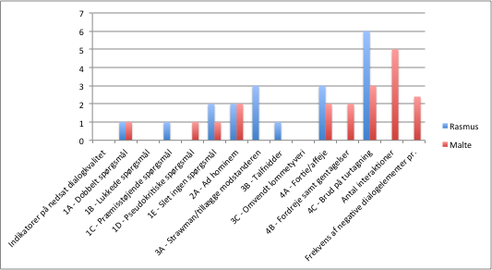

Figur 30: De to slutbrugeres scoring ved testforsøget af kommunikationsinteraktion 1.

Kommunikationsinteraktion 1 var et nyhedsindslag fra 22 Nyhederne bestående af Poul Erik Skammelsen, Trine Bramsen og Peter Kofod. På trods af at det var slutbrugernes første afkodning forekom deres scoring mindre afvigende. I nedenstående tabel ses slutbrugernes scoring fordelt på de overordnede kategorier.

 | Rasmus | Malte
Dårlige spørgsmål | 4 | 3
Angrebsargumentation | 2 | 2
Vildfarelsesargumentation | 4 | 0
Selvforsvarsargumentation | 9 | 7
Antal noteringer af indikatorer på nedsat dialogelementer | 19 | 11

Figur 31: Oversigt over slutbrugernes scoring af negative dialogelementer ved første interaktion

Der blev bemærket en større uoverensstemmelse ved slutbrugernes scoring af kategorien vildfarelsesargumentation. Dette skyldtes, at Malte noterede ingen forekomster, mens Rasmus noterede tre strawman/tillægge modstanderen lurvede motiver, samt én talfnidder. Denne afvigelse blev tillagt to mulige årsager. Rasmus bemærkede i det opfølgende interview, at han var usikker på det negative dialogelement strawman/tillægge modstanderen lurvede motiver, eftersom han ikke mente, at beskrivelsen heraf i kodeinstruktionen var tilstrækkelig. Derved kunne det vurderes, at hans manglende forståelse af denne indikation af nedsat dialogkvalitet betød, at han noterede anderledes end Malte, der ikke fremhævede problemer ved forståelsen af kategoriseringen. På trods af afvigelserne forekom analyseringen af kommunikationsinteraktion 1 tilfredsstillende, da dette var slutbrugernes første interaktion med analyseværktøjet. Som vi erfarede ved første pilotstudie, var det nødvendigt med flere kommunikationsinteraktioner for at skabe tilvænning til analyseværktøjet.

Kommunikationsinteraktion 2
Ved kommunikationsinteraktion 2 blev der bemærket tre konsekvente noteringer af negative dialogelementer blandt slutbrugerne. I kategoriseringerne dobbelt spørgsmål og pseudokritiske spørgsmål bemærkede slutbrugerne henholdsvis én, én og to forekomster af negative dialogelementer. Der forekom dog uoverensstemmelser ved scoringen af lukkede spørgsmål og brud på turtagning. Malte bemærkede under interviewet:

M: “Jamen som jeg sagde, den største udfordring var især, det fra DR mellem Pia Kjærsgaard og Friis Bach og med Krasnik. (…) Så der var udfordringen næsten at følge med i, hvor lurvede de var.” (Bilag 23, s. 1)
Kort efter interviewet udtalte Malte således, at han fandt det problematisk at notere forekomster af lukkede spørgsmål og slet ingen spørgsmål. Han valgte i stedet at fokusere på noteringen af interaktioner og de resterende negative dialogelementer i analyseværktøjet.

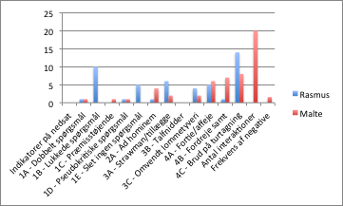

Figur 32: De to slutbrugeres scoring ved testforsøget af kommunikationsinteraktion 2.

I ovenstående figur blev der bemærket flere afvigelser ved slutbrugernes scoring i forhold til kommunikationsinteraktion 1. Dette blev tillagt, at kommunikationsinteraktion 2 var længerevarende end den første interaktion, ligesom der i denne var flere aktører, der interagerede. Overordnet set blev dette begrundet med, at der forekom flere brud på turtagning i kommunikationsinteraktion 2 end i foregående interaktion.

 | Rasmus | Malte
Dårlige spørgsmål | 17 | 3
Angrebsargumentation | 1 | 4
Vildfarelsesargumentation | 10 | 4
Selvforsvarsargumentation | 21 | 20
Antal noteringer af indikatorer på nedsat dialogelementer | 49 | 31

Figur 33: Oversigt over slutbrugernes scoring af negative dialogelementer ved anden interaktion

Der forekom uoverensstemmelser ved kategorien dårlige spørgsmål, da Malte, som nævnt, ikke havde fokus på lukkede spørgsmål og slet ingen spørgsmål under denne kommunikationsinteraktion. Derfor kunne der ikke afgøres, hvorvidt der forekom reliabilitet ved kategorien dårlige spørgsmål.

Overordnet set bemærkede vi tre årsager til, at testforsøgene med slutbrugerne ikke skabte fuldkommen konsekvent scoring.
Første årsag var, at kommunikationsinteraktionerne burde være udleveret i transskriberet form og ikke i klipform, som det var tilfældet. Dette blev begrundet med, at klippene skabte forvirring hos slutbrugerne, der ofte var nødsaget til at pause interaktionerne for at følge med. Dette skabte usikkerhed hos slutbrugerne i forbindelse med scoringen, hvilket kunne være undgået ved at udlevere interaktionerne i transskriberet form. Derved ville slutbrugerne have mulighed for at nærstudere interaktionerne for negative dialogelementer uden at pause eller spole klippene tilbage.

I den forbindelse var anden årsag til uoverensstemmelserne ved slutbrugernes scoring, at det var deres første oplevelse med anvendelse af analyseværktøjet. Derved var der ikke skabt tilstrækkelig tilvænning til analyseværktøjet, hvilket ligeledes gjorde sig gældende for os i forbindelse med pilotstudierne. Her viste resultaterne, ved vores afkodning, at resultaterne i højere grad blev mere konsekvent efter længere tids tilvænning med analyseværktøjet. Hvis slutbrugerne havde fået mulighed for at blive vante med analyseværktøjet, kunne resultaterne have været mere konsekvente. Vi ønskede dog ikke at påvirke slutbrugernes tilvænning, eftersom vi søgte at undersøge, hvorledes manualen bistod dem i forståelsen af analyseværktøjet.

Sidste årsag var, at det blev betragtet som vanskeligt for slutbrugerne at opnå fuldstændig overensstemmelse ved analyseværktøjets scoring. Slutbrugerne ville altid have individuelle vurderinger af, hvornår der forekom indikationer på nedsat dialogkvalitet. Vi fokuserede på at skabe et analyseværktøj, hvis indhold og struktur dannede rammerne for konsekvent afkodning. En måde, hvorpå vi kunne have undersøgt dette yderligere var ved at inddrage flere slutbrugere. Antallet, som vi benyttede til testforsøget, var ikke tilstrækkeligt i forhold til at belyse dette. Omvendt skabte testforsøget indsigt i slutbrugernes oplevelse med analyseværktøjet gennem feltobservation og opfølgende interview.

8.8. Opsummering på slutbrugernes testforsøg
Ved testforsøget af betaversionen af analyseværktøjet blev det bemærket, at manualen, kodeinstruktionen og analyseværktøjet bistod slutbrugerne under testforsøget. Begge slutbrugere bemærkede, at det var et interessant redskab, der kunne belyse negative dialogelementer i en politisk interaktion. Den ene slutbruger, Rasmus, bemærkede, at det gav ham et nyt perspektiv, da journalisten ligeledes kunne benytte negative dialogelementer.

Slutbrugernes testforsøg blev dokumenteret gennem lydoptagelse af interview, samt videodokumentering af slutbrugernes ageren under testforsøget. Dette var med til at klargøre, hvorledes slutbrugerne benyttede det udleverede materialet før, under og efter analyseringen af kommunikationsinteraktionerne.

Begge slutbrugere havde stor gavn af kodeinstruktionen og manualen, der supplerede til forståelsen af analyseværktøjet. Både Rasmus og Malte sagde, at det ville forekomme svært at analysere en politisk interaktion uden den tilhørende kodeinstruktion og manual. Dette blev begrundet med, at kodeinstruktionen gav overblik, mens manualen gav en tydelig fremstilling af benyttelsen af analyseværktøjet. Der forekom enkelte vanskeligheder for slutbrugerne. Dette var særligt frekvensmålingen af negative dialogelementer pr. ordveksling. Hvor Malte fandt det problematisk at notere antallet af interaktioner, forstod Rasmus ikke frekvensmålingen.
Derudover bemærkede slutbrugerne, at analyseværktøjet kunne være særdeles relevant i forsknings- og undervisningssammenhænge. Særligt Malte, der til daglig var folkeskolelærer i samfundsfag, forklarede, at det kunne være brugbart til at påbegynde en debat om politisk kommunikation. Rasmus påpegede ligeledes, at analyseværktøjet besad stort potentiale.

Gennem undersøgelse af reliabiliteten ved slutbrugernes testforsøg med analyseværktøjet blev det bemærket, at der i enkelte kategoriseringer forekom konsekvent afkodning. I flere af kategoriseringerne var der i begge testforsøg næsten konsekvent afkodning, da slutbrugerne havde mindre skel på én eller to forekomster af negativ dialogkvalitet. I andre tilfælde var der tale om mindre uoverensstemmelser. Den manglende konsekvente afkodning blev tillagt, at slutbrugerne ikke var fuldstændig tilvænnet analyseværktøjet. Hvis slutbrugerne havde fået muligheden for flere testforsøg var det antageligt, at afkodningen ville være mere konsekvent. Et forhold der formentligt også kunne opnås ved at anvende transskriptioner frem for klip.

„Det er ikke slut, før blondinen har stillet stiletterne.”
- Helle Thorning-Schmidt

Kapitel 9 - Udformning af endeligt analyseværktøj

I dette kapitel præsenteres de erfaringer, der blev indhøstet fra testforsøgene og det endelige analyseværktøj med dertilhørende kodeinstruktion og manual fremvises. Kapitlet afrundes med en delkonklusion, der besvarer specialets anden problemformulering.

9.1. Ændringer på baggrund af testforsøg med slutbrugere
På baggrund af interviewene, foretaget med slutbrugerne, blev der fundet ændringsforslag, der var relevante at gennemføre i udformningen af det endelige analyseværktøj.

9.1.1. Manual
Begge slutbrugere bemærkede, at manualen bistod dem i analyseringen af de politiske kommunikationsinteraktioner. Rasmus og Malte noterede begge, at manualen var lang, og Rasmus foreslog, at det kunne være fordelagtigt at komprimere indholdet for at gøre manualen mere overskuelig. Derfor reviderede vi manualen til analyseværktøjet for at overskueliggøre processen for fremtidige afkodere.

Den første slutbruger, Rasmus, havde svært ved at notere frekvensen af negative dialogelementer pr. interaktion. Dette blev tillagt en mangelfuld beskrivelse af begrebet i manualen. Vi valgte således at udforme et afsnit, der beskrev målingen af frekvens.

9.1.2. Kodeinstruktion
Slutbrugerne fandt kodeinstruktionen nødvendig for at kunne foretage en analyse af en politisk kommunikationsinteraktion. Betaversionen af kodeinstruktionen supplerede afkodningen af de politiske interaktioner i tilfredsstillende grad. Der var dog uenighed, blandt slutbrugerne, angående tilgængeligheden i kodeinstruktionens definitioner og eksempler. Slutbrugeren Rasmus bemærkede, at definitioner og eksempler krævede en præcisering, mens Malte pointerede, at de fremstod for lange. Malte fremhævede, at kodeinstruktionen burde være let og overskuelig som redskab til at påpege en indikation på nedsat dialogkvalitet. På baggrund af slutbrugernes svar i interviewet blev kodeinstruktionen revideret, så det i højere grad blev overskueliggjort for fremtidige afkodere.

9.1.3. Analyseværktøjet
Som tidligere nævnt var den ene slutbruger i tvivl om, hvordan frekvensen pr. interaktion skulle udregnes. Det blev tilkendegivet, at beskrivelsen fremstod uklart, da en kommunikationsinteraktion samt en ordveksling begge blev beskrevet som en interaktion. Dette skabte forvirring for Rasmus, der ikke havde mulighed for at skelne mellem, hvilken type interaktion der var tilfældet. Derfor blev betegnelsen for en interaktion i den politiske kommunikation, i det endelige analyseværktøj, ændret til ordveksling.

Et gennemgående tema ved interviewene med slutbrugerne var uklarheder omkring enkelte kategoriseringer af negative dialogelementer. På baggrund af slutbrugernes uklarheder blev det fundet nødvendigt at revidere kategoriseringerne i analyseværktøjet for således at skabe yderligere klarhed og struktur til det endelige analyseværktøj.

I den overordnede kategori dårlige spørgsmål var kategoriseringerne lukkede spørgsmål og pseudokritiske spørgsmål opstillet i flertal. For at strømline kategoriseringerne blev betegnelserne ændret til entals-formuleringer.

Kategoriseringen præmisstøjende spørgsmål blev fjernet fra det endelige analyseværktøj. Dette blev begrundet med, at kategoriseringen forekom forvirrende og kunne således omformes til en lettere forståelig kategorisering, upræcise spørgsmål. Denne kategorisering var tidligere inkluderet i analyseværktøjet, men blev fjernet ved det opfølgende pilotstudie. Begrundelsen var, at upræcise spørgsmål flød sammen med præmisstøjende spørgsmål. Indskrænkningen af kategoriseringerne gav således mulighed for at tilføje upræcise spørgsmål. Det var antageligt, at betegnelsen upræcise spørgsmål var mere forståelig for fremtidige afkodere end præmisstøjende spørgsmål. Derfor blev kategoriseringen præmisstøjende spørgsmål erstattet med upræcist spørgsmål.

Kategoriseringen pseudokritisk spørgsmål fremstod uklar i sin beskrivelse af det negative dialogelement. Derfor ændrede vi kategoriseringen, i det endelige analyseværktøj, til indbygget kritisk spørgsmål. Dette blev begrundet med, at betegnelsen pseudokritisk kunne fremstå uklart for fremtidige afkodere.

Den afsluttende kategorisering i kategorien dårlige spørgsmål var slet ingen spørgsmål. Denne betegnelse blev ændret, så den indbefattede mulige bemærkninger fra medierepræsentanten. Det blev gennem tidligere kommunikationsinteraktioner bekræftet, at medierepræsentanter bemærkede eller konstaterede en påstand i stedet for at stille et spørgsmål. For at overskueliggøre kategoriseringen blev den omdøbt til bemærkning/intet spørgsmål.

På baggrund af ovenstående ændringer valgte vi at foretage ændringer ved kategoriseringen ad hominem. Derfor blev kategoriseringen ændret til personligt angreb i det endelige analyseværktøj, da dette var en tydeligere definition af det negative dialogelements formål.

I de forrige udkast til analyseværktøjet havde den første kategorisering i vildfarelsesargumentationen været strawman/tillægge modstanderen lurvede motiver. I det endelige analyseværktøjet blev denne omdøbt til stråmand. Det negative dialogelement, stråmand, indbefattede på forhånd, at modstanderen blev tillagt lurvede motiver. For at overskueliggøre analyseværktøjet blev strawman oversat til stråmand.

Eftersom testforsøget viste, at kategoriseringen omvendt lommetyveri kunne fremstå uklar o sin betegnelse, blev den i det endelige analyseværktøj ændret til personlig gavn. Det negative dialogelement forekom, når politikere omtalte personer eller politik i en henseende, der gavnede politikeren eller dennes politik. Ændringen af kategoriseringens navn havde til formål at forbedre fremtidige afkoderens mulighed for at påpege det negative dialogelement.

I selvforsvarsargumentationen var to negative dialogelementer tidligere blevet sammenlagt: fordreje samt gentagelser. Én af slutbrugerne bemærkede dog, at det burde være to separate kategoriseringer, da differentieringen fremstod uklar. Derfor blev kategoriseringen delt op i to forskellige. I selvforsvarsargumentationen var kategoriseringen fordreje placeret, mens gentagelser blev en separat kategorisering under kategorien vildfarelsesargumentationen.

Analyseværktøjets sidste negative dialogelement, brud på turtagning, blev i det endelige analyseværktøj omdøbt til afbrydelse. Denne betegnelse kunne tydeliggøre det negative dialogelements definition for fremtidige afkodere.

Som tidligere nævnt havde én slutbruger besvær med frekvensmålingen af negative dialogelementer pr. interaktion. Dette kunne skyldes, at begrebet interaktion blev brugt i flere sammenhænge. Et interview blev defineret som en interaktion ligesom en ordveksling mellem politiker og journalist blev defineret som interaktion. Dette kunne fremstå uklart for fremtidige afkodere, hvorfor frekvensmålingen blev omdøbt til frekvenser af negative dialogelementer pr. ordveksling. Feltet antal interaktioner blev derfor omdøbt til antal ordvekslinger i analyseværktøjet.

Efter afslutningen af det opfølgende pilotstudium blev notefeltet tilføjet i sidste kolonne af betaversionen af analyseværktøjet. Begge slutbrugere benyttede dette, hvorfor det kan betegnes som et vigtigt element i analyseværktøjet. Derfor blev et nyt notefelt tilføjet i slutningen af analyseværktøjet. I dette notefelt kunne fremtidige afkodere nedskrive overordnede bemærkninger ved den analyserede politiske interaktion.

Disse rettelser ved det endelige analyseværktøj noteres ligeledes i den endelige kodeinstruktion.

 | Betaversionen af analyseværktøjet | Det endelige produkt
Manual
Læsevenlighed | - | Revideres for at skabe bedre forståelse
Frekvensmåling | Beskrevet i manualen | Tildeles eget afsnit med egen overskrift
 | Betaversionen af analyseværktøjet | Det endelige produkt
Kodeinstruktion
Overskuelighed | - | Revideres for at skabe bedre forståelse og tilgængelighed
 | Betaversionen af analyseværktøjet | Det endelige produkt
Analyseværktøjet
Dårlige spørgsmål | Dårlige spørgsmål | Dårligt spørgsmål
Lukkede spørgsmål | Lukkede spørgsmål | Lukket spørgsmål
Præmisstøjende spørgsmål | Præmisstøjende spørgsmål | Upræcist spørgsmål
Pseudokritisk | Pseudokritisk spørgsmål | Indbygget kritik i spørgsmål
Slet ingen spørgsmål | Slet ingen spørgsmål | Bemærkning/intet spørgsmål
Ad hominem | Ad hominem | Personligt angreb
Strawman/tillægge modstanderen lurvede motiver | Strawman/tillægge modstanderen lurvede motiver | Stråmand
Omvendt lommetyveri | Omvendt lommetyveri | Personlig gavn
Fordreje samt gentagelser | Fordreje samt gentagelser | Opdelt i to kategoriseringer: fordreje og gentagelse
Brud på turtagning | Brud på turtagning | Afbrydelse
Frekvens | Frekvens pr. interaktion | Frekvens pr. ordveksling
Notefelt i bunden | Ikke inddraget | Inddraget

Figur 34: Ændringer fra betaversionen af analyseværktøjet til det endelige analyseværktøj

9.2. Det endelige produkt/materiale
På baggrund af de foretagne ændringer har det endelige analyseværktøj fået følgende udformning:

Værktøj til afdækning af negative dialogelementer i politiske interaktioner
Udsendelse, tid, klokken: | Antal forekomster | Notefelt
1. Dårlige spørgsmål
- 1A - Dobbelt spørgsmål
- 1B - Lukket spørgsmål
- 1C - Indbygget kritik i spørgsmål
- 1D - Upræcist spørgsmål
- 1E - Bemærkning/intet spørgsmål
2. Angrebsargumentation
- 2A - Præmis angreb
- 2B - Modarguments angreb
- 2C - Personligt angreb
3. Vildfarelsesargumentation
- 3A – Stråmand
- 3B - Talfnidder
- 3C - Personlig gavn
- 3D - Gentagelse
4. Selvforsvarsargumentation
- 4A – Fortie/affeje
- 4B – Fordreje
- 4C - Afbrydelse
Antal ordvekslinger:
Frekvensen af negative dialogelementer pr. ordveksling:
Notefelt:
Figur 35: Det endelige analyseværktøj. (Bilag 8)

Det endelige analyseværktøj samt den endelige kodeinstruktion og manual er vedlagt som henholdsvis bilag 8, 9 og 10. Ydermere er disse vedhæftet specialet som udprintet form.

9.3 Delkonklusion II
I dette afsnit udformes en delkonklusion med afsæt i specialets anden problemformulering, der lyder: Hvorledes kan et analyseværktøj, der kan bruges til at analysere konkrete specialfald af fremkomsten af nedsat dialogkvalitet, udformes?

Indledningsvist blev formålet for analyseværktøjet slået fast, hvor hensigten var at udvikle et redskab, der havde til formål at opgøre indikationer på nedsat dialogkvalitet i politisk kommunikation. I den forbindelse blev retoriske teorier inddraget for at repræsentere negative dialogelementer, der kunne forekomme i politiske interaktioner. Analyseværktøjets struktur blev opsat ud fra præmissen om, at det skulle være et kvantitativt indholdsanalytisk redskab, der blev struktureret med udgangspunkt i et kodeskema. En kodeinstruktion blev ligeledes udformet som hjælperedskab til at definere og eksemplificere analyseværktøjets forskellige indikationer på nedsat dialogkvalitet. Ved at analysere tre sfærer af politiske arenaer blev det konkluderet, at analyseværktøjet i teorien kunne benyttes i samtlige. Som led i udviklingen af analyseværktøjet blev det fundet nødvendigt at foretage et indledende pilotstudium af fem kommunikationsinteraktioner for derved at opnå erfaringer med afprøvning af analyseværktøjet. Pilotstudiet blev efterfulgt af en dobbeltkodning, der skulle belyse analyseværktøjets anvendelighed i praksis samt reliabilitet.

Pilotstudiet resulterede i flere interessante erfaringer, der førte til ændringer og justeringer ved analyseværktøjet. Resultaterne fra pilotstudiet med dertilhørende dobbeltkodning viste overordnet uoverensstemmelser ved scoringen. Dette skyldtes blandt flere årsager, at kodeinstruktionen først blev inddraget ved dobbeltkodningen, hvilket forårsagede divergerende afkodninger. Samtidigt var pilotstudiet afkodernes første oplevelse med analyseværktøjet, hvor det blev fundet nødvendigt at skabe tilvænning før reliabiliteten i højere grad kunne belyses. På baggrund af denne erfaring samt justeringer ved analyseværktøjet blev et opfølgende pilotstudium foretaget for at belyse effekten af justeringerne samt den konsekvente inddragelse af kodeinstruktionen som hjælperedskab.
Det opfølgende pilotstudium viste en tydelig forbedring af analyseværktøjet i forhold til reliabilitet. Resultaterne viste tæt på konsekvent afkodning på trods af enkelte uoverensstemmelser. Dette blev underbygget med, at de gentagne pilotstudier havde skabt tilvænning ved vores benyttelse af analyseværktøjet. På baggrund af det opfølgende pilotstudium foretog vi enkelte justeringer ved analyseværktøjet. Eftersom vi havde været en væsentlig aktør i udviklingsprocessen af analyseværktøjet, blev det fundet nødvendigt at indhente ekstern vurdering. Dette skete ved at inddrage slutbrugere i testforsøg, der omhandlede benyttelse af analyseværktøj, kodeinstruktion og en manual. To slutbrugere, en studerende og en lærer, afprøvede det udleverede materiale til at afkode to kommunikationsinteraktioner uden yderligere hjælp. Efterfølgende bidrog et interview med slutbrugerne til en evaluering af deres oplevelse med analyseværktøjet. Overordnet set havde slutbrugerne en positiv oplevelse med analyseværktøjet, hvor begge opnåede nye erkendelser i forbindelse med at påpege indikationer på nedsat dialogkvalitet i politiske interaktioner. Slutbrugeren Rasmus indså eksempelvis, at medierepræsentanter kunne producere negative dialogelementer i en politisk interaktion. Begge slutbrugere påpegede ligeledes elementer ved analyseværktøjet, som krævede justeringer for således at give dem en bedre forståelse af analyseværktøjet. Eksempelvis ønskede Rasmus en tydeligere beskrivelse af frekvensmålingen i manualen samt kodeinstruktionen.

Ydermere undersøgte vi reliabiliteten ved slutbrugernes testforsøg. Ved flere kategoriseringer var der konsekvent afkodning ved slutbrugernes scoring, hvor der samtidigt var uoverensstemmelse ved enkelte kategoriseringer. Uoverensstemmelserne blev begrundet med, at slutbrugerne analyserede tv-transmitterede videoklip af interview eller debatter. I stedet burde interaktionerne være udleveret i transskriberet form for således at give slutbrugerne bedre mulighed for at overskueliggøre processen. Dette underbygges med, at testforsøget ligeledes illustrerede, at slutbrugerne ikke havde skabt tilvænning til analyseværktøjet, eftersom de udelukkende analyserede to kommunikationsinteraktioner. Slutteligt erkendte vi, at konsekvent scoring ved analyseværktøjet kunne være kompliceret at opnå grundet den enkelte afkoderes personlige vurdering af forekomster af negative dialogelementer.
Samtlige bemærkninger blev dokumenteret og medførte således afsluttende justeringer ved analyseværktøjet. Efterfølgende blev analyseværktøjet, kodeinstruktionen og manualen præsenteret som specialets færdigudviklede produkt.

I forhold til indløsning af specialets anden problemformulering producerede vi et analyseværktøj, der kunne påpege specialfald af negative dialogelementer ved at fokusere på dårlige spørgsmål, angrebsargumentation, vildfarelsesargumentation, selvforsvarsargumentation samt udregningen af frekvensen af negative dialogelementer pr. ordveksling i kommunikationsinteraktioner.

„Det er ikke nemt at komme ud af politik på en smuk måde.”
- Poul Schlüter

Kapitel 10 - Konklusion
I specialet besvares to problemformuleringer, henholdsvis:

1) Hvordan har den politiske kommunikation, herunder særligt kvaliteten i samspillet mellem politikere, medierepræsentanter og borgere, udviklet sig i det 20. århundrede og starten af det 21. århundrede?
Og
2) Hvorledes kan et analyseværktøj, der kan bruges til at analysere konkrete specialfald af fremkomsten af nedsat dialogkvalitet, udformes?

I forhold til specialets første problemformulering har vi foretaget en redegørelse af den politiske kommunikations udvikling gennem det 20. århundrede og starten af det 21. århundrede med fokus på de potentielt negative udviklinger ved kvaliteten af samspillet mellem politikere, medierepræsentanter og borgere. I redegørelsen blev det bemærket, at den politiske kommunikations udvikling har været præget af fire negative tendenser, henholdsvis; den borgerlige offentligheds forfald, kommercialisering af den politiske kommunikation, professionalisering af den politiske kommunikation samt øgede mispraksisser i den politiske kommunikation.

En årsag til den borgerlige offentligheds forfald var blandt andet en stigende kommercialisering af den politiske kommunikation som følge af en øget konkurrence. Den stigende konkurrence medførte nye metoder til at tiltrække og fastholde seer- og oplagstal. En konsekvens heraf var, at den kritiske journalistik blev tilsidesat til fordel for tabloid-journalistikken, hvor medierne søgte at opnå svar fra politikerne, der kunne føre til opsigtsvækkende overskrifter og derved tiltrække og fastholde seer- og oplagstal. Den stigende kommercialisering havde ligeledes konsekvenser for de politiske aktørers kommunikation, der blev søgt professionaliseret i forhold til de ny vilkår. Et resultat heraf var blandt andet spin, og et forhøjet antal af særlige rådgivere, også kaldet spindoktorer, der skræddersyede de politiske budskaber, der søgte at påvirke borgere såvel medier. Sammenlagt medførte disse faktorer også en fremkomst af øgede kommunikative mispraksisser, der forringede kvaliteten i samspillet mellem politikere, medierepræsentanter og borgere.

I forhold til specialets anden problemformulering var det målet at udvikle et kvantitativt analyseværktøj, der kan påpege indikationer på nedsat dialogkvalitet i politiske kommunikationsinteraktioner.

Ved udformningen af analyseværktøjet blev relevante teorier indhentet, og skemaet blev opbygget som et kvantitativt indholdsanalytisk kodeskema. De opstillede indikationer på nedsat dialogkvalitet blev inddelt i fire overordnede kategorier; dårlige spørgsmål, angrebsargumentation, vildfarelsesargumentation samt selvforsvarsargumentation, hvor en kodeinstruktion ligeledes blev udviklet.

Et pilotstudium og en efterfølgende dobbeltkodning blev foretaget for at undersøge analyseværktøjets anvendelighed i praksis samt reliabiliteten af analyseværktøjet. Pilotstudiet afdækkede flere uoverensstemmelser ved afkodningen, hvilket blev begrundet med manglende inddragelse af kodeinstruktion og manglende tilvænning til analyseværktøjet. Løsningen herpå blev justeringer af analyseværktøjet og konsekvent benyttelse af kodeinstruktionen. Resultatet ved et opfølgende pilotstudium illustrerede, i forhold til det første pilotstudie, flere eksempler på konsekvent afkodning, men også tilfælde af uoverensstemmelser. Inddragelse af ekstern vurdering blev derfor fundet nødvendig for i højere grad at sikre analyseværktøjets reliabilitet og anvendelighed.

Testforsøg med to slutbrugere blev foretaget, hvor opfølgende interview gav indsigt i slutbrugernes oplevelse af analyseværktøjet. Interviewene bekræftede, at slutbrugerne var i stand til at benytte analyseværktøjet og ligeledes fandt analyseværktøjet brugbart og anvendeligt. En analyse af slutbrugernes kodninger blev anvendt til at forbedre analyseværktøjets reliabilitet. Slutbrugernes scoring illustrerede, at analyseværktøjet skabte konsekvent afkodning ved enkelte kategoriseringer. Der blev bemærket få uoverensstemmelser ved slutbrugernes scoring, hvilket blev begrundet med den korte tilvænningsproces til analyseværktøjet. Ydermere skulle de tv-transmitterede interaktioner, der blev anvendt i brugertesten, have været transskriberet og udleveret for således at give slutbrugerne bedre vilkår for tilvænning til analyseværktøjet.

Analyseværktøjet er således udformet på baggrund af pilotstudier, dobbeltkodning samt inddragelse af slutbrugere. Ved afprøvning af analyseværktøjets reliabilitet over flere gange blev det bekræftet, at analyseværktøjet kunne påpege indikationer på nedsat dialogkvalitet i politiske kommunikationsinteraktioner.

Kapitel 11 - Litteraturliste

11.1. Bøger
B., Thompson, John (2000): Den politiske skandale, 1. udgave. Polity Press, Cambridge.

Bitsch Olsen, Poul & Fulgsang, Lars (2003): Videnskabsteori i samfundsvidenskaberne, 1. udgave. Roskilde Universitetsforlag, Gylling.

Blumler, Jay (1995): The crisis of public communication, 1. udgave. Routledge, Kent, England.

Boréus, Kristina & Bergström, Göran (2000): Textens mening och makt, 1. udgave. Studentlitteratur, Sweden.

Easton, David (1964): A framework for political analysis, 1. udgave. Prentince-Hall Inc., United States of America.

Folketinget (2011): Håndbog i Folketinget arbejde, 1. udgave. Tryk Grafiskrådgivning, København.

Gould, Phillip (1998): The unfinished revolution - how the modernisers saved the labour party, 1. udgave. Little Brown Company, London.

Habermas, Jürgen (1962): Borgerlig offentlighed, 1. udgave, 1. oplag. Suhrkamp Verlag, Frankfurt am Main.

Hjarvard, Stig (1999): Tv-nyheder i konkurrence, 1. udgave, 1. oplag. Samfundslitteratur, Gylling.

Jønsson, Rasmus & Bro, Peter m.fl. (2006): Politisk journalistik og kommunikation - forandringer i samspillet mellem politik og medier, 1. udgave. Forlaget Samfundslitteratur, Gylling.

Kock, Christian (2013): De svarer ikke – fordummende uskikke i den politiske debat. 2. udg. Gylling, Gyldendal.

McNair, Brian (2007): An introduction to political communication, 4. udgave, 1. oplæg. Antony Rowe Ltd, Wiltshire

Merkelsen, Henrik (2010): Magt og medier - en introduktion, 1. udgave, 2. oplag. Forlaget Samfundslitteratur, Gylling.

Norris, Pippa (2000): A virtuous circle - political communication in postindustrial societies, 1. udgave. Cambridge University Press, Unites States of America.

Rasmussen, Finn (2012): Massemedier og politisk kommunikation, 2. udgave, 1. oplag. Forlaget Columbus, Clemenstrykkeriet.

W., Thindale, Christopher (2007): Fallacies and argument appraisal, 1. udgave. Cambridge University Press, New York.

Walton, Douglas (2013): Methods of argumentation, 1. udgave. Cambridge University Press, New York.

Aagaard, Jens & Agner Pedersen, Anders (2013): Da spin erobrede Danmark, 1. udgave, 1. oplag. People’sPress, Viborg.

11.2. Links
Link 1: http://www.b.dk/politik/den-politiske-tone-er-blevet-haard
Link 2: http://www.b.dk/kronikker/kronik-derfor-svarer-politikerne-ikke
Link 3: http://rokokoposten.dk/2013/11/11/politiker-finder-spoergsmalet-rigtig-interessant-men-vil-gerne-lige-snakke-om-noget-helt-andet-foerst/
Link 4: http://www.b.dk/kommentarer/loegn-som-arbejdsmetode
Link 5: http://www.dr.dk/Nyheder/Politik/2013/12/09/164821.htm
Link 6: http://www.mx.dk/nyheder/danmark/story/13139562
Link 7: http://www.b.dk/politiko/50.000-takker-nej-til-ny-offentlighedslov
Link 8: http://nyhederne.tv2.dk/politik/2014-01-30-knap-200000-skriver-under-p%C3%A5-protest-mod-dong-salg
Link 9: http://lawmin.nic.in/legislative/election/volume%201/representation%20of%20the%20people%20act,%201951.pdf
Link 10:
http://www.ugebreveta4.dk/da/2012/201235/Mandag/Dansk_politik_gaar_for_meget_op_i_strategi.aspx
Link 11: http://www.b.dk/kronikker/kronik-derfor-svarer-politikerne-ikke
Link 12: http://www.dr.dk/Nyheder/Politik/2014/04/14/233346.htm
Link 13: http://nyhederne.tv2.dk/politik/2014-04-11-kommentator-bekymrede-borgmestre-l%C3%A6gger-pres-p%C3%A5-l%C3%B8kke
Link 14: http://www.b.dk/kommentarer/det-var-en-herlig-udsendelse
Link 15: http://politiken.dk/indland/politik/ECE2251378/syngende-tilskuer-afbroed-spoergetime-i-folketinget/
Link 16: http://www.dr.dk/Nyheder/Politik/2014/04/10/221337.htm

11.3. Figurliste
Figur 1: Model over problematiske tendenser i moderne politisk kommunikation
Figur 2: Oversigt over Tony Lawsons projektstruktur (Fuglsang & Olsen, 2003: s. 252)
Figur 3: David Eastons model over det politiske system (Easton, 1964, s. 112)
Figur 4: Tendenser ved aviser og tv-mediet i USA fra 1950 til 1996. Tal er i 1000. (Norris, 2000, s. 66).
Figur 5: Oversigt af public- og commercial channels fra 1980-1997 i flere lande (Norris, 2000, s. 66).
Figur 6: Model af massemedieret politisk kommunikation (McNair, 2007, s. 6)
Figur 7: Model over den politiske skandales væsen (Thompson, 2000, s. 106)
Figur 8: Oversigt over de politiske partiers medlemstal fra 1935-2010 (Rasmussen, 2012, 26)
Figur 9: Udviklingen af politisk kommunikation gennem tre tidsperioder (Norris, 2000, s. 138)
Figur 10: Oversigt over hvad danskere forbinder med politik (Aagaard & Pedersen, 2013, 215)
Figur 11: Udkast til analyseværktøjet
Figur 12: Udkast til kodeinstruktion
Figur 13: Oversigt over tv-transmitterede nyhedsudsendelser med mulighed for politiske interaktioner
Figur 14: Oversigt over interaktionsformen i Folketinget
Figur 15: Oversigt over interaktionsformen til lokale debatter
Figur 16: Afkodernes skema ved analyseinteraktion 1 i pilotstudiet og dobbeltkodning
Figur 17: Afkodernes noteringer ved pilotstudiet og dobbeltkodning i analyseinteraktion 1
Figur 18: Afkodernes skema ved analyseinteraktion 2 i pilotstudiet og dobbeltkodning
Figur 19: Afkodernes noteringer ved pilotstudiet og dobbeltkodning i analyseinteraktion 2
Figur 20: Afkodernes skema ved analyseinteraktion 3 i pilotstudiet og dobbeltkodning
Figur 21: Afkodernes noteringer ved pilotstudiet og dobbeltkodning i analyseinteraktion 3
Figur 22: Afkodernes skema ved analyseinteraktion 4 i pilotstudiet og dobbeltkodning
Figur 23: Afkodernes noteringer ved pilotstudiet og dobbeltkodning i analyseinteraktion 4
Figur 24: Afkodernes skema ved analyseinteraktion 5 i pilotstudiet og dobbeltkodning
Figur 25: Afkodernes noteringer ved pilotstudiet og dobbeltkodning i analyseinteraktion 5
Figur 26: Ændringer ved det opdaterede analyseværktøj på baggrund af pilotstudiet
Figur 27: De to afkoders antal af noteringer ved opfølgende pilotstudium og dobbeltkodning
Figur 28: Ændringer ved betaversionen af analyseværktøjet på baggrund af det opfølgende pilotstudium
Figur 29: Slutbrugernes tidsfordeling ved analyseringen af politiske interaktioner
Figur 30: De to slutbrugeres scoring ved testforsøget af kommunikationsinteraktion 1.
Figur 31: Oversigt over slutbrugernes scoring af negative dialogelementer ved første interaktion
Figur 32: De to slutbrugeres scoring ved testforsøget af kommunikationsinteraktion 2.
Figur 33: Oversigt over slutbrugernes scoring af negative dialogelementer ved anden interaktion
Figur 34: Ændringer fra betaversionen af analyseværktøjet til det endelige analyseværktøj
Figur 35: Det endelige analyseværktøj

11.4. Bilag
Bilag 1 - Udkast af analyseværktøjet
Bilag 1A - Udkast til analyseværktøjet (revideret)
Bilag 2 - Udkast af kodeinstruktionen
Bilag 3 - Opdateret analyseværktøjet
Bilag 4 - Opdateret kodeinstruktion
Bilag 5 - Betaversionen af analyseværktøjet
Bilag 6 - Betaversionen af kodeinstruktion
Bilag 7 - Betaversionen af manual til analyseværktøj
Bilag 8 - Endeligt analyseværktøj
Bilag 9 - Endelig kodeinstruktion
Bilag 10 - Endelig manual

Lydfiler (forefindes på USB-stik):
Pilotstudie:
Bilag 11 - TV2 News, Lasse Sjørslev, Peter Skaarup interview
Bilag 12 - TV2 News, Janni Pedersen, Jane Jegind interview
Bilag 13 - Deadline, Martin Krasnik, Mikkel Ballegaard Pedersen interview
Bilag 14 - Folketinget TV, Lars Løkke Rasmussen, Helle Thorning-Schmidt, spørgetimen
Bilag 15 - Debatten, Joachim B. Olsen, Pia Olsen Dyhr, Clement Kjærsgaard, debat

Opfølgende pilotstudium:
Bilag 16 - TV2 News, Karen Hækkerup, Mikael Kamber interview
Bilag 17 - Deadline, Martin Krasnik, Henrik Sass Larsen, Kristian Thulesen Dahl

Slutbrugere:
Bilag 18 - TV2 Nyhederne, Poul Erik Skammelsen, Trine Bramsen, Peter Kofod interview
Bilag 19 - Deadline - Martin Krasnik, Pia Kjærsgaard, Christian Friis Bach interview

Interview lyd:
Bilag 20 - Rasmus lydinterview
Bilag 21 - Malte lydinterview

Transskriptioner:
Bilag 22: Rasmus interview
Bilag 23: Malte interview

Analyseværktøjet ved pilotstudierne:
Bilag 24: Analyseværktøjet ved pilotstudium kommunikationsinteraktion 1
Bilag 25: Analyseværktøjet ved pilotstudium kommunikationsinteraktion 2
Bilag 26: Analyseværktøjet ved pilotstudium kommunikationsinteraktion 3
Bilag 27: Analyseværktøjet ved pilotstudium kommunikationsinteraktion 4
Bilag 28: Analyseværktøjet ved pilotstudium kommunikationsinteraktion 5

Videofiler (forefindes på USB-stik) :
Bilag 29: Rasmus’ analysering af politiske interaktioner
Bilag 30: Maltes analysering af politiske interaktioner

Bilagsoversigt

Nedenfor findes bilag 1-9 samt 22-28. Bilag 10 – 21 findes på USB stik.

Bilag 1 – Udkast til analyseværktøj

Eksempel på analyseværktøj | Udsendelse, dato, tid
1. Dårlige spørgsmål
- 1A - Dobbelt spørgsmål
- 1B - Lukkede spørgsmål
- 1C - Upræcise spørgsmål
- 1D - Præmisstøjende spørgsmål
- 1E - Pseudokritiske spørgsmål
- 1F - Slet ingen spørgsmål
- 1G - Selvmodsigelses spørgsmål
2. Angrebsargumentation
- 2A – Ad Hominem
3. Vildfarelsesargumentation
- 3A - Strawman
- 3B - Talfnidder
- 3C - Tillægge modstanderen lurvede motiver
- 3D - Omvendt lommetyveri
4. Selvforsvarsargumentation
- 4A - Fortie
- 4B - Fordreje
- 4C - Affeje
- 4D - Brud på turtagning

Bilag 1A – Revideret analyseværktøj

Unoder | Antal forekomster | Udsendelse, dato, tid
1. Dårlige spørgsmål
- 1A - Dobbelt spørgsmål
- 1B - Lukkede spørgsmål
- 1C - Upræcise spørgsmål
- 1D - Præmisstøjende spørgsmål
- 1E - Pseudokritiske spørgsmål
- 1F - Slet ingen spørgsmål
- 1G - Selvmodsigelses spørgsmål
2. Angrebsargumentation
- 2A - Ad Hominem
3. Vildfarelsesargumentation
- 3A - Strawman
- 3B - Talfnidder
- 3C - Tillægge modstanderen lurvede motiver
- 3D - Omvendt lommetyveri
4. Selvforsvarsargumentation
- 4A - Fortie
- 4B - Fordreje
- 4C - Affeje
- 4D - Brud på turtagning

Bilag 2

Kodeinstruktion | Definition | Eksempel
1. Dårlige spørgsmål
- 1A – Dobbelt spørgsmål | Der indgår to eller flere spørgsmål i selve spørgsmålet | ”Hvordan skal regeringen ændrer situationen og hvornår sker dette”?
- 1B – Lukkede spørgsmål | Der kan kun svares med ja eller nej | ”Er du tilfreds med regeringen”?
- 1C – Upræcise spørgsmål | Indeholder eksempelvis overdreven brug af fakta og præmisser uden en klar retning og er generelt lange | ”I 2009 lovede I 55 millioner til dementsramte, som i forvejen fik 22 millioner. Er dette en rigtig løsning, eller kan det gøre anderledes?
- 1D – Præmisstøjende spørgsmål | Enkelt ord fjerner fokus fra det oprinde spørgsmål – såkaldte ”trigger-ord” | ”I bliver beskyldt for ikke at holde jeres LØFTER, hvad siger du til det”?
- 1E – Pseudokritiske spørgsmål | Indbygget kritik eller antagelse, der bærer præg af spørgeren egen holdning | ”Du sidder i en regeringen, som ikke har formået at få folk i arbejde. Er I så overhovedet de rigtige til jobbet”?
- 1F – Slet ingen spørgsmål | Spørgeren bringer en kommentar eller udsagn, uden at stille et decideret spørgsmål | ”Man kan sige, at jeres politik ikke skaber stor vælgertilslutning”.
- 1G – Selvmodsigelsesspørgsmål | Der fremsættes et tidligere udsagn, hvor spørgeren her kritiserer/modsiger denne og slutteligt beder adressaten om en holdning hertil | ”Sidste tirsdag lovede I at lave sanktioner mod Ukraine. Nu finder vi så ud af, at der intet er sket. Hvad mener du om dette”?
2. Angrebsargumentation
- 2A – Ad Hominem | Modstanderen angribes på baggrund af karakteristika, omstændigheder og tilknytning. ”Går efter manden frem for bolden”. | ”Med Helle Thornings udtalelser er det jo tydeligt, at hun ikke har forstand på, hvad hun taler om”.
3. Vildfarelsesargumentation
- 3A – Strawman | Der fremsættes en antagelse, som i samme ombæring angribes og kritiseres. Problematikken herved er, at selve antagelsen også kaldet ”stråmanden” ikke er en ægte karakter, men en fiktiv antagelse fremsat. | ”Jeg har godt set, hvad de foreslår. Og det er på mange måder befriende, fordi så er det jo til at kende billedet igen af en opposition, som kun har en opskrift, nemlig at sætte skatterne op”
- 3B – Talfnidder | Tal benyttes i overdreven grad som argumentation | ”Skatteprocenten på 21% skaber problematiske tilstande for de 156.000 borgere, der samlet er 1/5 er dem på arbejdsmarkedet”.
- 3C – Tillægge modstanderen lurvede motiver | Modstanderen tillægges bestemte motiver, som kan få dem til at fremstå udspekulerede og med en anden hensigt end tilsigtet | ”Det lader til, Anders Samuelsen er en mand af folket – i hvert fald de rige, nu når han altid går ind for lavere skat”.
- 3D – Omvendt lommetyveri | Der overføres holdninger og synspunkter om en bestemt person, der er ønskelig for afsenderen | ”Pia Kjærsgaard viser barmhjertighed ved ikke at anmelde tyven”.
4. Selvforsvarsargumentation
- 4A – Fortie | Der vælges ikke at svare direkte på spørgsmålet ved at snakke udenom | ”Hvordan kan I gøre det bedre”  - ”Jeg synes man skal se tingene i et større perspektiv”.
- 4B – Fordreje | Adressaten fordrejer spørgsmålet i en retning, der er gavnlig for denne | ”Hvornår begynder vi at se resultaterne af forslaget”?  - Jeg synes i højere grad det er vigtigt at fokusere på, at forslaget trods alt kom igennem.
- 4C – Affeje | Adressaten svarer ikke på spørgsmålet eller kommer med et modsvar | ”I gør jo ikke nok for de fattige”.  - ”I det mindste forsøger vi ikke at sende dem ud af landet”.
- 4D – Brud på turtagningen | Når den ene part i interaktionen afbryder den anden i sin talestrøm | ”Jeg synes, at vi alle bør…”  - ”Men hvorfor ikke gøre det andet”?

Bilag 3 – opdateret analyseværktøj

Unoder | Antal forekomster | Notefelt
1. Dårlige spørgsmål
- 1A - Dobbelt spørgsmål
- 1B - Lukkede spørgsmål
- 1C - Upræcise spørgsmål
- 1D - Præmisstøjende spørgsmål
- 1E - Psuedokritiske spørgsmål
- 1F - Slet ingen spørgsmål
2. Angrebsargumentation
- 2A – Ad Hominem
3. Vildfarelsesargumentation
- 3A – Strawman/tillægge modstanderen lurvede motiver
- 3B - Talfnidder
- 3C - Omvendt lommetyveri
4. Selvforsvarsargumentation
- 4A – Fortie/affeje
- 4B – Fordreje samt gentagelser
- 4C - Brud på turtagning
Antal interaktioner:
Frekvensen af negative dialogelementer pr. interaktion:

Bilag 4 – opdateret kodeinstruktion

Kodeinstruktion | Definition | Eksempel
1. Dårlige spørgsmål
- 1A – Dobbelt spørgsmål | Der indgår to eller flere spørgsmål i selve spørgsmålet | ”Hvordan skal regeringen ændrer situationen og hvornår sker dette”?
- 1B – Lukkede spørgsmål | Der kan kun svares med ja eller nej | ”Er du tilfreds med regeringen”?
- 1C – Upræcise spørgsmål | Indeholder eksempelvis overdreven brug af fakta og præmisser uden en klar retning og er generelt lange | ”I 2009 lovede I 55 millioner til dementsramte, som i forvejen fik 22 milioner. Er dette en rigtig løsning, eller kan det gøre anderledes?
- 1D – Præmisstøjende spørgsmål | Enkelt ord fjerner fokus fra det oprinde spørgsmål – såkaldte ”trigger-ord” | ”I bliver beskyldt for ikke at holde jeres LØFTER, hvad siger du til det”?
- 1E – Pseudokritiske spørgsmål | Indbygget kritik eller antagelse, der bærer præg af spørgeren egen holdning | ”Du sidder i en regeringen, som ikke har formået at få folk i arbejde. Er I så overhovedet de rigtige til jobbet”?
- 1F – Slet ingen spørgsmål | Spørgeren bringer en kommentar eller udsagn, uden at stille et decideret spørgsmål | ”Man kan sige, at jeres politik ikke skaber stor vælgertilslutning”.
2. Angrebsargumentation
- 2A – Ad Hominem | Modstanderen angribes på baggrund af karakteristika, omstændigheder og tilknytning. ”Går efter manden frem for bolden”. | ”Med Helle Thornings udtalelser er det jo tydeligt, at hun ikke har forstand på, hvad hun taler om”.
3. Vildfarelsesargumentation
- 3A – Strawman / Tillægge modstanderen lurvede motiver | Der fremsættes en antagelse, som i samme ombæring angribes og kritiseres. Problematikken herved er, at selve antagelsen også kaldet ”stråmanden” ikke er en ægte karakter, men en fiktiv antagelse fremsat.  Der forsøges således at påpege negativiteter ved modstanderen. | ”Jeg har godt set, hvad de foreslår. Og det er på mange måder befriende, fordi så er det jo til at kende billedet igen af en opposition, som kun har en opskrift, nemlig at sætte skatterne op”
- 3B – Talfnidder | Tal benyttes i overdreven grad som argumentation | ”Skatteprocenten på 21% skaber problematiske tilstande for de 156.000 borgere, der samlet er 1/5 er dem på arbejdsmarkedet”.
- 3C – Omvendt lommetyveri | Der overføres holdninger og synspunkter om en bestemt person, der er ønskelig for afsenderen | ”Pia Kjærsgaard viser barmhjertighed ved ikke at anmelde tyven”.
4. Selvforsvarsargumentation
- 4A – Fortie / Affeje | Der vælges ikke at svare direkte på spørgsmålet ved at snakke udenom og affeje | ”Hvordan kan I gøre det bedre”  - ”Jeg synes man skal se tingene i et større perspektiv”.
- 4B – Fordreje samt gentagelser | Adressaten fordrejer spørgsmålet i en retning, der er gavnlig for denne. Blandt andet ved at gentage en pointe flere gange eller fordreje samtalen over til emner, der er gavnlig for adressaten (talking points). | ”Hvornår begynder vi at se resultaterne af forslaget”?  - Jeg synes i højere grad det er vigtigt at fokusere på, at forslaget trods alt kom igennem.
- 4C – Brud på turtagningen | Når den ene part i interaktionen afbryder den anden i sin talestrøm | ”Jeg synes, at vi alle bør…”  - ”Men hvorfor ikke gøre det andet”?
Antal interaktioner | Der noteres én interaktion, når to personer begge har taleture | “Hvad synes du?”  “Jeg er enig.”
Frekvensen af negative dialogelementer | Frekvensen udregenes ved antallet af negative dialogelementer pr. interaktion | Et interview med to negativeelementer i fire interaktioner giver en frekvens på 0,5.

Bilag 5 – betaversionen af analyseværktøjet

Udsendelse, tid, klokken | Antal forekomster | Notefelt
1. Dårlige spørgsmål
- 1A - Dobbelt spørgsmål
- 1B - Lukkede spørgsmål
- 1C - Præmisstøjende spørgsmål
- 1D - Psuedokritiske spørgsmål
- 1E - Slet ingen spørgsmål
2. Angrebsargumentation
- 2A – Ad Hominem
3. Vildfarelsesargumentation
- 3A – Strawman/tillægge modstanderen lurvede motiver
- 3B - Talfnidder
- 3C - Omvendt lommetyveri
4. Selvforsvarsargumentation
- 4A – Fortie/affeje
- 4B – Fordreje samt gentagelser
- 4C - Brud på turtagning
Antal interaktioner:
Frekvensen af negative dialogelementer pr. interaktion:

Bilag 6 – betaversionen af analyseværktøjet

Kodeinstruktion | Definition | Eksempel
1. Dårlige spørgsmål
- 1A – Dobbelt spørgsmål | Der indgår to eller flere spørgsmål i selve spørgsmålet | ”Hvordan skal regeringen ændrer situationen og hvornår sker dette”?
- 1B – Lukkede spørgsmål | Der kan kun svares med ja eller nej | ”Er du tilfreds med regeringen”?
- 1C – Præmisstøjende spørgsmål | Upræcise spørgsmål med en uklar retning, hvor enkelte ord kan fjerne fokus fra det oprinde spørgsmål – såkaldte ”trigger-ord” | ”I bliver beskyldt for ikke at holde jeres LØFTER, hvad siger du til det”?
- 1D – Pseudokritiske spørgsmål | Indbygget kritik eller antagelse, der bærer præg af spørgeren egen holdning | ”Du sidder i en regeringen, som ikke har formået at få folk i arbejde. Er I så overhovedet de rigtige til jobbet”?
- 1E – Slet ingen spørgsmål | Spørgeren bringer en kommentar eller udsagn, uden at stille et decideret spørgsmål | ”Man kan sige, at jeres politik ikke skaber stor vælgertilslutning”.
2. Angrebsargumentation
- 2A – Ad Hominem | Modstanderen angribes på baggrund af karakteristika, omstændigheder og tilknytning. ”Går efter manden frem for bolden”. | ”Med Helle Thornings udtalelser er det jo tydeligt, at hun ikke har forstand på, hvad hun taler om”.
3. Vildfarelsesargumentation
- 3A – Strawman / Tillægge modstanderen lurvede motiver | Der fremsættes en antagelse, som i samme ombæring angribes og kritiseres. Problematikken herved er, at selve antagelsen også kaldet ”stråmanden” ikke er en ægte karakter, men en fiktiv antagelse fremsat.  Der forsøges således at påpege negativiteter ved modstanderen. | ”Jeg har godt set, hvad de foreslår. Og det er på mange måder befriende, fordi så er det jo til at kende billedet igen af en opposition, som kun har en opskrift, nemlig at sætte skatterne op”
- 3B – Talfnidder | Tal benyttes i overdreven grad som argumentation | ”Skatteprocenten på 21% skaber problematiske tilstande for de 156.000 borgere, der samlet er 1/5 er dem på arbejdsmarkedet”.
- 3C – Omvendt lommetyveri | Der overføres holdninger og synspunkter om en bestemt person, der er ønskelig for afsenderen | ”Pia Kjærsgaard viser barmhjertighed ved ikke at anmelde tyven”.
4. Selvforsvarsargumentation
- 4A – Fortie / Affeje | Der vælges ikke at svare direkte på spørgsmålet ved at snakke udenom og affeje | ”Hvordan kan I gøre det bedre”  - ”Jeg synes man skal se tingene i et større perspektiv”.
- 4B – Fordreje samt gentagelser | Adressaten fordrejer spørgsmålet i en retning, der er gavnlig for denne. Blandt andet ved at gentage en pointe flere gange eller fordreje samtalen over til emner, der er gavnlig for adressaten (talking points). | ”Hvornår begynder vi at se resultaterne af forslaget”?  - Jeg synes i højere grad det er vigtigt at fokusere på, at forslaget trods alt kom igennem.
- 4C – Brud på turtagningen | Når den ene part i interaktionen afbryder den anden i sin talestrøm | ”Jeg synes, at vi alle bør…”  - ”Men hvorfor ikke gøre det andet”?
Antal interaktioner | Der noteres én interaktion, når to personer begge har taleture | “Hvad synes du?”  “Jeg er enig.”
Frekvensen af negative dialogelementer | Frekvensen udregenes ved antallet af negative dialogelementer pr. interaktion | Et interview med to negativeelementer i fire interaktioner giver en frekvens på 0,5.

Bilag 7 – betaversion af manual til analyseværktøjet

Manual til politisk analyseværktøj

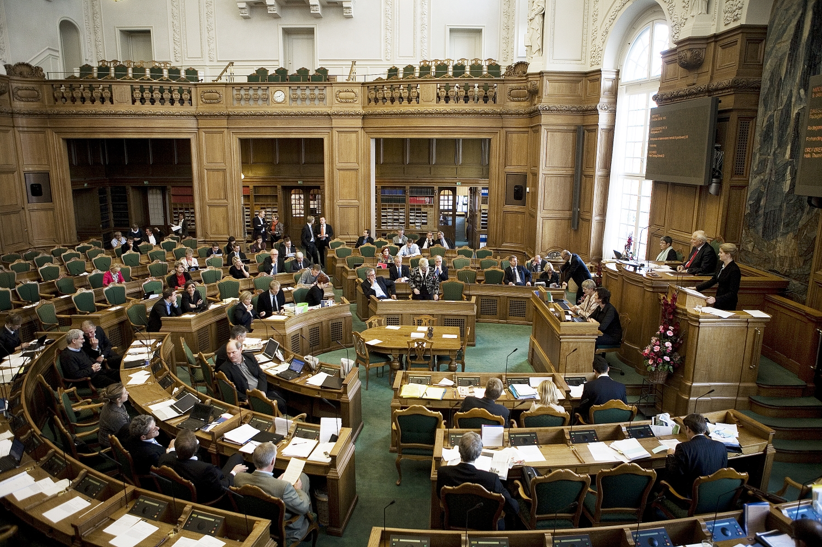

Manualens indhold
… Introduktion til analyseværktøjet
… Indhold: Analyseværktøjet og kodeinstruktion
… Sådan benytter du analyseværktøjet

Introduktion til analyseværktøjet
Denne manual vil indeholde en beskrivelse af et analyseværktøjet til politisk kommunikation. Grundlæggende er analyseværktøjet udviklet til det formål at give modtageren mulighed for at påpege negative dialogelementer, også kaldet unoder, i en politisk interaktion. Negative dialogelementer (unoder) betyder kort sagt, at der i interaktionen forekommer eksempler på kommunikationsforringelser.

Analyseværktøjet er udviklet på baggrund af tendenser i moderne politisk kommunikation, der viser, at medierepræsentanter og politiske aktører benytter negative dialogelementer i politiske interaktioner. Analyseværktøjet er således udviklet til det formål at give mulighed for at tælle antallet af unoder og samtidigt afmåle frekvensen heraf. Udviklingen af analyseværktøjet er sket på baggrund af analyser af moderne politiske interaktioner, hvor de retoriske teorier i analyseværktøjet er indhentet med afsæt i negativ argumentation og dårlige spørgsmål.

Indhold: Analyseværktøjet og kodeinstruktion
Vedhæftet finder du analyseværktøjet, der skal benyttes til at finde negative dialogelementer i politiske interaktioner.

Analyseværktøjet er delt op i tre overordnede kolonner og en række, placeret i toppen af analyseværktøjet, hvor der er mulighed for at skrive navn på den politiske interaktion, tid og dato.

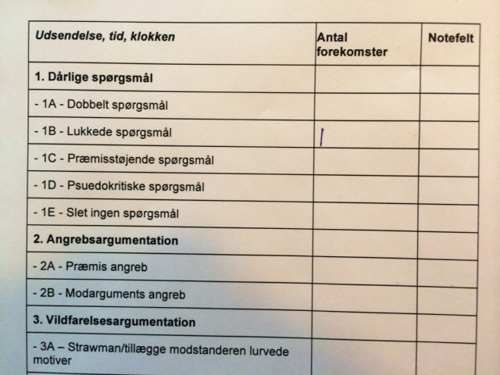
Første kolonne set fra venstre indeholder de unoder, man skal være opmærksom på kan forekomme i interaktionen. De er delt op i fire overordnede kategorier; dårlige spørgsmål, angrebsargumentation, vildfarelsesargumentation og selvforsvarsargumentation. I hver kategori er der anført konkrete typer af unoder. Hvis der forekommer en af disse unoder noteres denne i den midterste kolonne ‘Antal forekomster’. Hvis der i en given interaktion eksempelvis forekommer et lukket spørgsmål, noteres én streg i feltet ud for unoden ved antal forekomster. Hvis det findes nødvendigt at nedskrive noter, medens interaktioner er i gang, kan dette ske i sidste kolonne, notefeltet. Det kunne eksempelvis være tidspunkt for unoden eller en overordnet bemærkning.

Udover analyseværktøjet vil der ligeledes være mulighed for at benytte en kodeinstruktion, der er et register over de unoder, der er benyttet i analyseværktøjet. Kodeinstruktion er ligeledes vedhæftet.

Kodeinstruktionen kan benyttes ved siden af analyseværktøjet som hjælperedskab. Den er, ligesom analyseværktøjet, delt op i tre kolonner. Første kolonne fra venstre er samtlige unoder, der benyttes i analyseværktøjet. Kolonnen i midten er en definition på de forskellige unoder. Hvis der opstår tvivl om, hvad eksempelvis ‘ad hominem’ omhandler, kan en beskrivelse af denne findes i kodeinstruktion. Kolonnen i højre side er slutteligt et eksempel på, hvordan unoderne kan forekomme i en politisk interaktion. Det er fiktive citater, der indeholder et eksempel på den bestemte unode.

Sådan benytter du analyseværktøjet
Som tidligere nævnt kan analyseværktøjet benyttes til at finde unoder i en politisk interaktion. Af den grund af det først og fremmest nødvendigt, at der er udvalgt en politisk interaktion. Der findes flere forskellige typer af politiske interaktioner, hvor følgende kan benyttes til analyseværktøjet:
- nyhedsindslag, hvor en journalist interviewer en politiker med en varighed på 3-5 minutter (eksempelvis i nationale nyhedsudsendelser på DR1 og TV2).
- dybdegående og/eller debatterende indslag, hvor en journalist og politiker drøfter aktuelle sager med en varighed på 5-15 minutter (eksempelvis Deadline eller Debatten på DR2).
- spørgetimen i folketingssalen, hvor to politikere diskuterer et givent emne med en varighed på 10-15 minutter.

Når den politiske interaktion afspilles, påtager vedkommende, der benytter analyseværktøjet, rollen som ‘afkoder’, det vil sige en forskerrolle, hvor vedkommende er med til at betragte interaktionen for unoder, altså at afkode interaktionen.
Afkoderen noterer i analyseværktøjet, når denne mener, at der forekommer en unode i den politiske interaktion. Samtidigt skal afkoderen noterer, hver gang der forekommer en interaktion. En interaktion er, hvor der foregår en spørgsmål/svar sekvens, eller hvor både journalist og politiker kommenterer én gang. Et eksempel herpå:

Journalist: Skal skatten ned?
Politiker: Ja, det mener vi i Venstre.

Det er værd at understrege, at analyseværktøjet er subjektivt vurderende. Med dette menes, at afkoderne selv vurderer, hvornår en unode forekommer. Det betyder, at der ikke nødvendigvis forekommer unoder eller, at der skal noteres et bestemt antal unoder i den politiske interaktion. Dette er op til afkoderen selv at vurdere, da der ikke er et facit for den enkelte interaktion.

Når interaktionen er færdigspillet, kan afkoderne lægge antallet af interaktioner sammen med antallet af unoder og samlet set udregne frekvensen af unoder pr. interaktion. Hvis der eksempelvis er seks unoder fordelt på tre interaktioner, vil frekvensen være to unoder pr. interaktion. Denne kategori kan give mulighed for at sammenligne med andre analyser af politiske interaktioner.

Hvad resultaterne fra analyseværktøjet skal bruges til, er op til afkoderne selv. Der er ikke et decideret facit for, hvor mange unoder der forekommer i en given politisk interaktion. Ved at udregne frekvensen heraf er det dog muligt at sammenligne flere politiske interaktioners forekomst af unoder.

Bilag 8 - endeligt analyseværktøj

Værktøj til afdækning af negative dialogelementer i politiske interaktion
Udsendelse, tid, klokken | Antal forekomster | Notefelt
1. Dårlige spørgsmål
- 1A - Dobbelt spørgsmål
- 1B - Lukket spørgsmål
- 1C - Indbygget kritik i spørgsmål
- 1D - Upræcist spørgsmål
- 1E - Bemærkning/intet spørgsmål
2. Angrebsargumentation
- 2A – Personligt angreb
3. Vildfarelsesargumentation
- 3A – Stråmand
- 3B - Talfnidder
- 3C - Personlig gavn
- 3D - Gentagelse
4. Selvforsvarsargumentation
- 4A – Fortie/affeje
- 4B – Fordreje
- 4C - Afbrydelse
Antal ordvekslinger:
Frekvensen af negative dialogelementer pr. ordveksling:
Notefelt:

Bilag 9 – endelig kodeinstruktion

Kodeinstruktion | Definition | Eksempel
1. Dårlige spørgsmål
- 1A – Dobbelt spørgsmål | To eller flere spørgsmål i selve spørgsmålet. | ”Hvordan skal regeringen ændre situationen, og hvornår sker dette?”
- 1B – Lukket spørgsmål | Spørgsmålet kan udelukkende besvares med ja eller nej. | ”Er du tilfreds med regeringen?”
- 1C – Indbygget kritik i spørgsmål | Indbygget kritik, der bærer præg af spørgerens forudindtagede holdning. | ”Regeringen har ikke formået at få folk i arbejde. Er I overhovedet de rigtige til jobbet?”
- 1D – Upræcist spørgsmål | Upræcise spørgsmål med en uklar retning. | ”Hvis skatten skal ned, har man så taget højde for arbejdsmarkedet og de nye EU-direktiver?”
- 1E – Bemærkning/intet spørgsmål | Spørgeren stiller intet spørgsmål. Kan også være en bemærkning eller konstatering. | ”Man kan sige, at jeres politik ikke skaber stor vælgertilslutning.”
2. Angrebsargumentation
- 2A – Personligt angreb | Modparten angribes personligt frem for at diskutere politikken. | ”Med Helle Thornings udtalelser er det jo tydeligt, at hun ikke har forstand på, hvad hun taler om.”
3. Vildfarelsesargumentation
- 3A – Stråmand | Der fremsættes en fiktiv antagelse, som angribes og kritiseres. Der forsøges således at påpege opstillede negativiteter ved modstanderen. | ”Jeg har godt set, hvad de foreslår. Det er til at kende billedet af en opposition, som kun har en opskrift, nemlig at sætte skatterne op.”
- 3B – Talfnidder | Tal benyttes i overdreven, forvirrende grad som argumentation | ”Skatteprocenten på 21% skaber problematiske tilstande for de 156.000 borgere, der samlet er 1/5 er dem på arbejdsmarkedet.”
- 3C – Personlig gavn | Der overføres holdninger og synspunkter om en bestemt person, der er ønskelig for afsenderen. | ”Pia Kjærsgaard viser barmhjertighed ved ikke at anmelde tyven”.
- 3D – Gentagelse | En pointe gentages en eller flere som svar på et eller flere spørgsmål . | ”Hvad synes du?”  - ”Jeg synes ikke skatten skal ned.”  ”Hvorfor ikke?  - ”Jeg mener ikke, at skatten skal sættes ned.”
4. Selvforsvarsargumentation
- 4A – Fortie/affeje | Der vælges ikke at svare direkte på spørgsmålet ved at snakke udenom og affeje | ”Hvordan kan I gøre det bedre?”  - ”Jeg synes man skal se tingene i et større perspektiv”.
- 4B – Fordreje | Adressaten fordrejer spørgsmålet i en retning, der er gavnlig for denne. Dette kan også betegnes som talking points. | ”Hvornår begynder vi at se resultaterne af forslaget?”  - Jeg synes i højere grad det er vigtigt at fokusere på, at forslaget trods alt kom igennem.
- 4C – Afbrydelse | Når den ene part i interaktionen afbryder den anden i sin talestrøm | ”Jeg synes, at vi alle bør…”  - ”Men hvorfor ikke gøre det andet”?
Antal ordvekslinger | Der noteres én ordveksling, når to personer begge har taleture | “Hvad synes du?”  “Jeg er enig.”
Frekvensen af negative dialogelementer pr. ordveksling | Frekvensen udregnes ved antallet af negative dialogelementer pr. ordveksling | Et interview med to negativeelementer i fire ordvekslinger giver en frekvens på 0,5.

Bilag 22 – transskription af interview med Rasmus

I = Interviewer
R = Rasmus

I: Ja, nu har du fået afprøvet det her værktøjet, så i den forbindelse har vi et par spørgsmål. Indledningsvist vil vi høre helt konkret, hvor godt opdateret er du inden for politik?

R: Jeg vil sige, jeg er sådan okay opdateret inden for politik. Ikke lige på den her sag, den er røget lidt min næse forbi. Jeg ved sådan lidt nogenlunde, i hvert fald den med Se & Hør-sagen og justitssagen med øh Pia Kjærsgaard på Christiania osv. Den har jeg lige sådan på hvad hedder det, jeg ved en lille smule om sagen, uden at vide det helt store. Jeg synes, det er en mega kompliceret sag.

I: Ja, det kan vi godt forstå. Nu fik du lov til at prøve det her analyseværktøj, som vi har udviklet. Og helt overordnet set, hvordan var din oplevelse med det?

R: Jamen øh, jeg har svært ved at holde overblik, fordi der er så mange ting og på skemaet, så derfor var det vigtigt for mig at jeg kunne stoppe filmen hele tiden. Øhm. Så det betød meget, så jeg lige kunne kigge definitionerne igennem. Der var også nogle af dem, hvor jeg sådan ikke er helt sikker på dem stadigvæk. Øh, der vil det nok kræve en lidt mere grundig gennemgang af, hvad det egentlig vil sige med flere eksempler.

I: Hvad for nogle af dem var du især i tvivl om?

R: Øhh. Altså det er lige hvornår. Eksempel den præmisstøjende spørgsmål, der har jeg ikke noteret nogen, fordi jeg synes det er svært at se de der triggerord, jeg er med på i eksemplet, er det noteret løfter. Men jeg synes der er mange, jeg vil kunne notere mange, hvis jeg selv skulle vurdere, hvornår der er noget, der er trigger-ord. Så det mangler jeg lidt en forklaring på.

I: Ja.

R: Men det kan også være det bare er mig. Men der er også flere. Øh, jeg tror det er fordi der er så meget man skal lære hurtigt. Så er der nogen, som er nemmere end andre. F.eks. Turtagning er nem at registrere, øh talfnidder den bevæger sig også lidt uden for. Så er der nogen, der sådan er lidt mere, kræver en mere grundig definition og derfor har jeg lidt svært ved at huske dem. De falder ikke én naturligt. For eksempel angrebsargumentation, den kom jeg sådan lidt uden om, selvom at, fordi jeg havde så stor fokus på at skulle huske, hvad de andre var. Og jeg tror egentlig, der var mange flere af den, men den kom jeg udenom, fordi jeg havde fokus på de andre.

I: Okay, det er altid godt at vide. Sådan helt konkret, hvad fik du ud af analyseværktøjet, som du nu har brugt på to interaktioner?

R: Øh, jeg fik det ud af det, at jeg har meget mere fokus på kommunikationen frem for indholdet. Og det er ret tydeligt, at øh hver eneste gang der bliver spurgt om noget, så bliver der stort set aldrig svaret, i hvert fald i de indslag, jeg har set her. Der bliver konstant talt uden om. Så derfor så er det bare altså i virkeligheden er indholdet pisse ligegyldigt, fordi man bliver ikke klogere på en sag, og det øh. Når man sidder med det her værktøj i hvert fald, så er det meget mere om, hvad hedder det, at udstille hinanden. Og det var svært for mig, fordi jeg har altid vendt mit fokus på politikeren. Øh så på den måde giver det her mig en mulighed for at kigge på intervieweren og på journalisten. Fordi for eksempel det med de lukkede spørgsmål, øh Kranik forsøger en tre-fire gange at stille det samme ja/nej spørgsmål. På den måde udstiller han politikeren, fordi politikeren ikke vil svare. Øh så det giver i hvert fald en mulighed for den der bruger det at fokusere på journalisten også, som er den, der skaber unoderne.

I: Helt sikkert. Nu nævnte du selv, at du havde lidt udfordringer med de mange forskellige kategorier. Øh, hvilke andre udfordringer havde du med analyseværktøjet?

R: Den største udfordring det var det der med interaktion og frekvens. Det forstod jeg simpelthen ikke. Jeg forstod ikke, om det er de her to interaktioner, der til sammen kan udregne en frekvens. Og så forstår jeg ikke, at man kan udregne en frekvens, når det er lige meget, hvilken interaktion det er. Det kan være, jeg kan blive klogere på det.

I: Ja, det kommer du helt klart til. Det er altid godt at have det med i hvert fald. Øhm. Nu har du haft de her to politiske interaktioner, som du skulle bruge analyseværktøjet med. Hvordan forløb processen med at påpege unoderne, som forekom i de politiske interaktioner?

R: Altså selve processen var Start and Stop meget. Kører en lille frekvens på nogle sekunder og så stoppe og så tjek, lige køre listen igennem for lige at se, om der var nogen man ikke lige havde husket. Og der er nogen, der ligger mere på sinde end andre. Så derfor så prøvede jeg ligesom at køre den igennem. Og det var lidt start and stop, ikke så flydende. Men øh jeg var også på jagt efter unoderne så det var godt nok.

I: Med til analyseværktøjet hørte den her kodeinstruktion. Øh og hvordan hjalp den dig til at afkode?

R: Den var meget vigtig. Øh fordi at der er nogen af begreberne er jeg stødt på før og nogen af dem er nye. Så derfor så var jeg hele tiden nødt til at kigge over i øhm i kodeinstruktionen for lige, nå ja det var sådan det var. Så den var sådan set med mig hele vejen igennem.

I: Du kom tidligere med en bemærkning om, at eksemplerne skulle have været længere. Øh hvilke overordnede kommentarer har du til kodeinstruktionen ellers?

R: Jeg ved ikke, om jeg synes, at eksemplerne skulle være længere. Men der er bare nogen af dem, der for mit vedkommende ikke beskriver det godt nok. Jeg forstår ikke helt nogen af dem. Så det jeg ved ikke, om det er et andet eksempel der skal til. Eller et længere eksempel eller bedre. Hvad spurgte du om igen?

I: Det var bare, om du havde ændringsforslag, om der var noget der hjalp dig eller forvirrede dig?

R: Øhm. Der er nogen overlap mellem dem, rundt omkring. Det tror jeg man får pænt svært at komme uden om. Så det er lidt svært, men det ved jeg ikke, om der er nogle regler for, at det er denne eller anden eller om man må sætte flere streger ved den ene og den anden. Men det mangler jeg måske en afklaring af det enten er det ene eller det andet. Det kan også godt være, det bare er mig, der læser det ind i hinanden.

I: Men altså det har vi også selv siddet og bøvlet med. Men udover analyseværktøjet og kodeinstruktionen, så fik du også den her manual. Øh hvad synes du om manualen?

R: Jeg synes faktisk den var rigtig godt, rigtig pædagogisk. Godt skrevet. Jeg blev fulgt pænt meget igennem. Der er lige lovlig meget skrift. Øhm især på den sidste side. Det kan godt være, at det meste af det er nødvendigt for at forklare og forstå det og til at bruge det. Forstod ikke det eksempel med journalist og politiker, der kommenterer én gang. Sådan nogle småting er med til at forvirre mig.

I: Så hvad vil du anbefale af ændringer i manualen ud fra din oplevelse med den?

R: Øh. Jeg synes… Jamen jeg synes sgu egentlig, at det fungerer godt. Men lige så snart der kommer meget tekst på én side, så bliver man sådan lidt stresset og så mister man overblikket. Altid komprimerer, det vil gøre det nemmere. Men omvendt så er det et kompliceret værktøj, så jeg vil garanteret få lige så mange problemer, hvis det ikke var udførligt forklaret. Men jeg vil sige, at nogen steder tænker jeg, at det er subjektivt vurderende. Det er måske ikke nødvendigt at forklare. Når man forklare værktøjet i en undervisningssituation eller hvad fanden det nu kan være, så kan man sige det her. Men at man ikke behøver at bruge skriveplads på det i manualen. Men det kan også godt være, at det er en situation, hvor jeg bliver optaget, at så bliver man påvirket på en måde, og så giver det ekstra tanker oven i hovedet. Det skal jeg ikke kunne sige.

I: Nej. Ja, jamen nu har du også haft muligheden som sagt til de her to politiske interaktioner og muligheden for at notere de her forskellige forekomster af unoder og… På hvilke områder mener du, at analyseværktøjet det har fungeret for dig?

R: Øhm. I forhold til, om jeg synes det fungerer godt?

I: Ja.

R: Jamen jeg syens det fungerer godt, fordi at det neutraliserer lidt fokusområdet. Forstået på den måde. At man, jeg har en tendens til at så er det på journalistens hjemmebane, det er hans arena og han bestemmer slagets gang. Så når man udelukkende fokuserer på kommunikation og ikke afsenderforholdet... Det har man jo i den her debat, der har man for eksempel tre aktører og det er noget forvirrende at kigge på afsender-modtager forholdet der. Men neutraliserer forholdet mellem aktørerne i debatten, sådan at man udelukkende det der bliver skudt imellem dem og selvfølgelig også afsender-modtager. Men journalisten sidder ikke ophævet, fordi de også er spørgsmålsorienteret, for eksempel i Krasnik, hvor han præsenterer et verdensbillede, som de så skal svare efter. Han siger, sådan her er det, hvad siger du til det. Og virkeligheden kunne man sagtens sige, at det ikke er sådan her. Der er flere gange, hvor Pia Kjærsgaard er decideret uenig i den fremlægning, som han har. Så derfor så det giver en mulighed for at lægge et fokus på journalisten.

I: Ja øh og så også omvendt. Hvilke områder mener du, at analyseværktøjet skal justeres eller hvor det ikke fungerer så godt?

R: Der hvor det ikke fungerer så godt for mig der er. Jeg skal have længere tid. Og det er selvfølgelig afhængig pr person for hvor lang tid man skal lære. Jeg skal have længere tid til at lære de forskellige begreber og de forskellige, hvad hedder det, unoder. Øh og gerne lidt ad gangen. Fordi Jeg ved ikke, om man kan afhjælpe det ved at komprimere. At det for eksempel er vigtigt at man både affejer og at man så fordrejer og gentagelser, der bliver jeg forvirret. Fordi det jo ligger jo som sagt inde under det samme, men jeg ligger i en situation, hvor han snakker klart uden om, tænker jeg. Men bruger hun det samme? Og der skal jeg huske indholdet og der er nogen ting, der måske kunne slås ind under hinanden.

I: Er der nogle konkrete, som du har tænkt over enten kan fjernes eller slås sammen af unoderne?

R: Nej, men øhm. Ja det ved jeg sgu ikke. Turtagning. Fordrejning og gentagelse skulle måske bare hedde gentagelser eller, jeg forstår godt, hvad i mener. Så den der omvendt lommetyveri var jeg faktisk lidt i tvivl om., hvad betød. Og den var jeg nogle gange over og bliver der laver en stråmand, eller hvad går den ud på. Der overføres bestemte holdninger til en person, øhm. Jeg ved faktisk ikke, om der er nogen, der kan kædes sammen. Det kræver måske, for at jeg kan få overblik over det, en reducering af de forskellige komponenter, det måske fint med fire hovedgrupper, men der skal måske ikke være så mange inden under hver. Men det ved jeg ikke. Altså det er bare fordi jeg har svært ved at overskue det. Hvis jeg havde fået længere tid, kunne det være, at så er det her en fin mængde. Det vil jeg ikke udelukke. Hvis jeg kørte én mere, så er jeg ved at have den.

I: Hensigten med det her analyseværktøj, vi har udviklet, det er, at det skal kunne benyttes i undervisningssammenhænge inden for fag med samfundsfaglig baggrund såsom samfundsfag på gymnasier eller politik og administration på universitetet eller også kommunikation, som du læser. Hvordan vil du som studerende vurdere, at det her analyseværktøj vil kunne fungere i undervisningssammenhænge?

R: Jeg tror, det vil fungere skide godt, fordi at øhm det måske ikke er så dybdegående, men det er perfekt til at starte en debat. Og især det her med, hvem der har magten i kommunikationssituationen. Der synes jeg, at det er et godt redskab til og eventuelt åbne, hvis det handler om ja kommunikationen i en politisk debat, så er det et fint redskab og en fin øvelse til at sætte en debat i gang på. At man ligesom har noget at tale ud fra: ”Nå, men jeg registrerede så og så mange”. Og man kan jo også sætte dem op mod hinanden øh, når man nu tager dem, hvis man nu tager noget gruppearbejde over det. Så kunne det være interessant, at man startede individuelt og så sammenholdte det med gruppen. Fordi så kan du ligesom også fremprovokere ham der afprøver dets verdensbillede. ”Jamen jeg har meget fokus på politikeren. Jamen ham her har meget fokus på journalisten”. Det kan også være af politisk ståsted. Fordi ofte så har folk det jo med at sympatisere med den politiske holdning, som man nu har. Så det kan man lige pludselig sige: ”Pia Kjærsgaard var så uretfærdig her”. Så kigger man over på den anden i gruppen. Han har et fuldstændig andet. Og så kan man debattere, hvor neutralt politik egentlig er, og hvordan holdninger nu kommer frem på den ene eller anden måde. Så på den måde tror jeg, at der er rigtig stort potentiale i det.

Bilag 23 – Transskription af interview med Malte

I: Interviewer
M: Malte

I: Indledningsvist vil vi egentlig bare høre, hvor godt opdateret er du på politik?

M: Relativt godt opdateret altså. Det er jo en del af mit arbejde at følge med, så jeg ser da nyhederne op til flere gange om dagen. Bestræber mig også på at læse aviser og ikke kun blive opdateret gennem TV2-news, og hvordan det går i melodi grandprix.

I: Ja, det er godt at høre. Nu har du fået lov til at afprøve det her værktøj til to politiske interaktioner. Øh helt overordnet, hvordan var din oplevelse med analyseværktøjet?

M: Min oplevelse var, at det faktisk var rigtig sjovt at se bort fra, selvom det selvfølgelig kan være svært, egentlig hvad interviewet omhandler, men egentlig bare se, hvordan interviewene forløber. Og så det der med at se, hvordan de spørger hinanden eller jagter hinanden om man vil. Jeg synes det var svært at holde øje med, hvor mange interaktioner der var. Men det var måske heller ikke den vigtigste del. Men jeg synes, det var rigtig spændende at prøve og følge deres forskellige unoder mod hinanden.

I: Ja. Hvad fik du ud af analyseværktøjet?

M: Jamen altså, man kan sige, hvis… Der er to dele af det. Og det er selvfølgelig de to interviews. Hvor man kan sige, at det første fik jeg det ud af det, det jo egentlig en smule skræmmende, at jeg i min optælling kan finde 14 unoder i cirka fem interaktioner. Det betyder, at de begår halvanden, hehe, hver gang der er én, der siger noget. Det synes jeg er sådan lidt er rimelig godt skuldret i stedet for bare at snakke. Og det egentlig også det, der gælder i det andet. At der ligger jeg på næsten to i hver interaktion, det vil sige en i hver talestrøm. Det synes jeg, hvad skal man sige, er bemærkelsesværdigt, at det er den vej, vores dialoger går, når det går på dansk politik.

I: Ja. Øhm, og så er vi egentlig også interesserede i at høre, hvilke udfordringer du havde med at afprøve det her analyseværktøj?

M: Jamen som jeg sagde, den største udfordring var især, det fra DR mellem Pia Kjærsgaard og Friis Bach og med Kransnik, der var interviewer, at følge med i, hvor mange interaktioner der var. Fordi nogle af dem blev meget korte, og selvom de var korte, kunne de godt nå at lave unoder. Men at følge med i det og ja så nærmest at skulle registre, at de ikke kunne åbne munden uden at der kom en eller anden form for unoder i den. Om det så var, om de undveg nogle spørgsmål og prøvede at affeje eller om det var brud på turtagningen altså. De kom bare i en lind strøm, så der blev pauset ret ofte. Så der var udfordringen næsten at følge med i, hvor lurvede de var.

I: Øhm. Som du også nævnte, så påpegede du i en af dem 14 unoder. Hvordan forløb processen generelt med at påpege unoderne, som der er udvalgt til analyseværktøjet?

M: Øhm, i det første interview, som var det med tv2 med Trine Bramsen og, jeg kan ikke huske hvad ham forskeren hed. Men det er også lige godt. Der gik det faktisk rigtig godt, fordi der var, de var ikke helt så hurtige til at bryde hinandens talestrøm. Og man kunne faktisk følge med i deres argumenter. Der gik det rigtig fint. Det var straks lidt værre i det andet. Både fordi at de kunne komme med op til flere unoder i en sætning, så der var det faktisk lidt en udfordring at få dem noteret ned. Der sad jeg meget sådan: ”okay, hvor skal jeg egentlig lande den hen her”. Og nogle gange lykkes det dem at lande den i flere kategorier i en sætning. Så der kunne jeg faktisk synes, at det var lidt svært at følge med. Øh så der blev pauset en del. Så længe det er et interview, man kan pause, så er det ikke noget problem. Det er klart, jeg var nok blevet udfordret, hvis det var et live-interview, jeg havde siddet og set. Så er jeg bange for, jeg ikke kunne følge helt med.

I: Ja, nu tog du også lige fat i kodeinstruktionen. Hvorledes bistod den dig til at afkode med analyseværktøjet?

M: Jamen det gjorde den faktisk rigtig godt, fordi jeg øhm. Den var med til en gang i mellem at give mig et overblik over, hvor det var mest fornuftigt egentlig at placere den og deres unoder. Og kodeinstruktionen var præcis og hvad skal man sige, den var præcis og god at bruge. Så jeg den brugte den meget til lige at sige: ”okay, det er faktisk ikke her, jeg skal lande spørgsmålet, det er faktisk pseudokritisk og ikke noget andet. Så jeg brugte den meget.

I: Er der et eller andet ved kodeinstruktionen, du har af overordnede kommentarer enten af negativ eller positiv forstand, eventuelt noget der skal ændres i dine øjne?

M: Øhm, nej det synes jeg ikke. Hvad kan man sige, beskrivelserne er lidt lange. Så det betyder, at hvis man så sidder og er lidt i tvivl, så skal man, er det måske et lidt langt stykke, man skal læse. Men omvendt, hvis det er et værktøj, man bruger et par gange, så vil man ikke behøve og læse dem, så kigger man bare ned og tænker, nå ja for fanden, stråmanden det var osv. De udfordringer, der var med kodeinstruktionen, tillægger jeg måske, at det var første gang, jeg benytter mig af den.

I: Ja. Øhm, udover analyseværktøjet og kodeinstruktionen så fik du også en manual udleveret, og hvordan synes du, at den hjælp dig til at bruge og forstå analyseværktøjet?

M: Jamen nu fik jeg jo bare at vide, at jeg fik det her politiske analyseværktøj og det var sådan set det. Og man kan sige, at hvis jeg ikke havde fået den her manual og bare havde kigget ned på det her, hehe. Så havde jeg nok famlet rimelig meget i blinde. Men manualen var igen præcis og gav mig et klart billede af, hvordan jeg skulle benytte det her værktøj. Så det var, den var god, skarp, lidt lang vil jeg dog sige. Men nu er det jo også voksne mennesker, der skal benytte den, så vi kan nok godt læse en a4-side.

I: Lige præcis. Sådan igen helt overordnet set mener du, at analyseværktøjet det fungerer godt?

M: Jamen jeg tænker i forhold til, nu er det kørt over på mit erhverv, der synes jeg, det fungerer rigtig godt. At man kunne sætte sine elever til at bruge det her til faktisk at få en snak om den politiske debat, fordi at det gør det mere tilgængeligt end bare at tage en generel snak. Her der har man faktisk bagefter noget, så ved jeg jo godt, at det altid vil være forskelligt fra person til person, hvad man udleder, men man har faktisk noget konkret at sidde med. Og man kan sige, den her politiske debat, var faktisk rigtig godt, fordi den var skarp, ikke meget snakken udenom. Eller man kan sige, se den her, det er jo helt håbløst, der er ikke en eneste af dem, der besvarer et spørgsmål. Så der tænker jeg, at det var rigtig godt. Og nu må du gerne lige gentage spørgsmålet.

I: Jamen det var egentlig bare for at høre, hvad du mener der fungerede ved analyseværktøjet.

M: Jamen det var egentlig det, jeg svarede på.

I: Ja lige præcis. Og så også omvendt…

M: Det var en total unode, jeg lavede.

I: Hehe ja, snakke udenom og fordreje mit spørgsmål. På hvilke områder mener du så også omvendt, at analyseværktøjet skal justeres eller på hvilke områder mener du, det ikke fungerer så godt?

M: Altså man kan sige, det der selvfølgelig er udfordringen, det er, at når man sidder med det her og kun kigger, jamen så er der jo mange forskellige unoder. Og det vil sige, at når jeg hører en, også selvom jeg egentlig ved, hvad det er, jamen så er der mange at vælge imellem. Men jeg ved ikke, om det er noget, der skal justeres. Fordi jeg synes også at det er vigtigt, at man får delt dem ud, og kan skelne mellem de forskellige unoder. At det ikke bare bliver en kategori, der bliver dårlige spørgsmål, for der er stor forskel på dårlige spørgsmål. Så nej, jeg synes det ville være svært at justere det, uden at gå på kompromis med kvaliteten.

I: Ja, det leder nemlig også op til det næste spørgsmål om der er nogle af unoderne, som du mener skal fjernes fra analyseværktøjet?

M: Mmh, nu kigger jeg lige nedad. Nej, det synes jeg faktisk ikke. Man kan sige, at den med omvendt lommetyveri synes jeg i hvert fald tit, når man diskuterer den og ad hominem, så kan de lidt lægge sig op ad hinanden i forhold til det der med, øhm at det er enten at lægge holdninger over på en person eller på en eller anden måde have en person, det er at give et indtryk af det, personen mener. Så jeg synes, de to godt kunne være svære at skelne, og man kunne måske godt lægge dem sammen på en måde, som I så må døje med.

I: Ja. Øhm helt til sidst. Hensigten med analyseværktøjet det er, at det skal benyttes i undervisningssammenhænge. Og derfor vil vi høre, at du som lærer vurderer, at det vil kunne fungere?

M: Jamen det er en gentagelse af tidligere, så synes jeg faktisk, at det kan være rigtig godt til at have en debat om den politiske interaktion, men også omkring politik generelt. Og hele opdragelsen af kritiske medborgere. Hvad er det rent faktisk, I ser med de her interviews? Få dem til at forholde sig kritisk til, hvad der bliver sagt, og hvad der er, der ikke bliver sagt. Øhm, og så tænker jeg, at det måske kan være en anledning til, at det i andre henseender forholder sig kritisk til, hvad det er de ser, og hvad det er, der bliver sagt og forholde sig kritisk til nyheder generelt. Der synes jeg det giver noget konkret og et godt billede af, hvordan man skal forholde sig kritisk til tingene.

Bilag 24 – pilotstudium af kommunikationsinteraktion 1

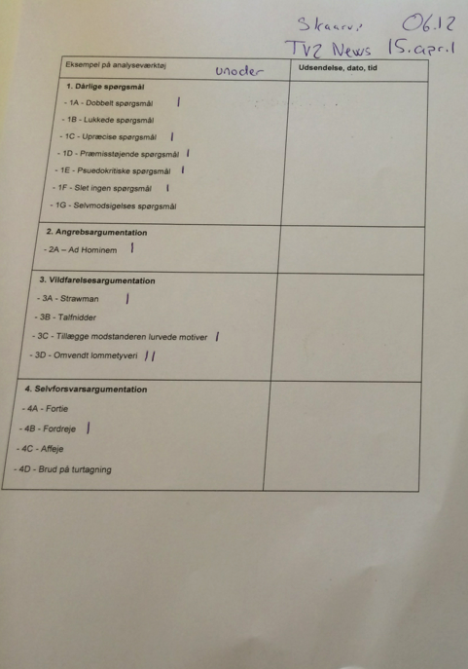

Bilag 25 – pilotstudium af kommunikationsinteraktion 2

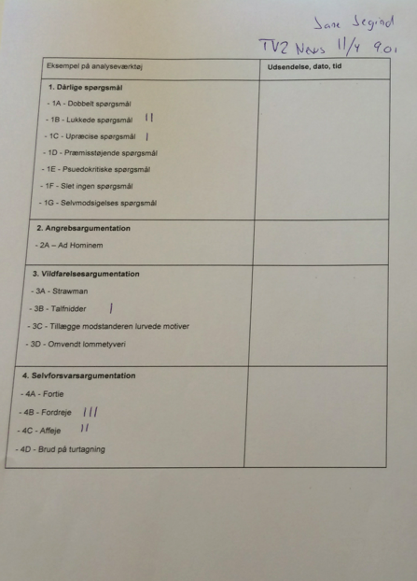

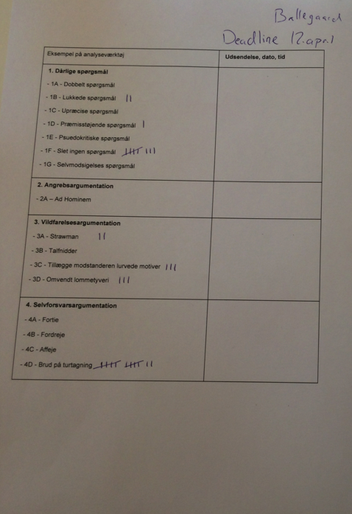
Bilag 26 – pilotstudium af kommunikationsinteraktion 3

Bilag 27 – pilotstudium af kommunikationsinteraktion 4
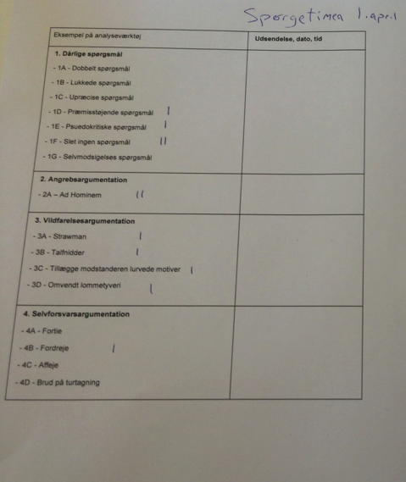

Bilag 28 – pilotstudium af kommunikationsinteraktion 5

